**efu–!**

!=!= lhNnfsf] ;+lIfKt kl/roM

ef}uf]lns l:yltM

s'n If]qkmnM !!(# ju{ lsnf]ld6/

cIff+z M @&) $%Ú b]lv @\*)^Ú pQ/

b]zfGt/ M \*)) $%Ú b]lv \*#)@#Ú k"j{

prfO{ M ;d'Gb| ;tx b]lv #)% ld6/b]lv @%!% ld6/

jiff{ M @@)) ldlnld6/ -cf}ift jflif{s\_

tfkqmd M ^=%) b]lv $)) ;]lG6u|]8

hg;+Vof ljt/0f (वि.स. २०७८ को जनगणनाका अनुसार)

s'n hg;+VofM !&&)\*^

dlxnf ;+VofM (^$!$

k'?if ;+VofM \*)^&@

3/w'/L ;+VofM $\*$^%

hg;+Vof a[l4b/M - !=)% k|ltzt

hg3gTjM !$\* k|lt au{ ls=ld=

n}l¨s cg'kftM \*#=^&

kl/jf/sf] cf};t cfsf/M #=^% k|lt 3/

ckfËtf ePsf] hg;+VofM #=% k|ltzt

l;dfgf

k"j{ M kfNkf,

klZrd M Ko"7fg / bfª

blIf0f M slknj:t' / ?kGb]xL,

pQ/ M u'NdL

/fhg}lts tyf k|zf;lgs ljefhg

k|b]z g+= M n'lDjgL

lhNnf;b/d'sfd M ;lGwvs{

kflnsf ;+Vof M ^ - # j6f gu/kflnsf, # j6f ufpFkflnsf \_

hDdf j8f ;+Vof M ^!

k|ltlglw ;ef ;b:o lgjf{rg If]q M ! j6f

k|b]z ;ef ;b:o lgjf{rg If]q M @ j6f

hdLgsf] ljt/0f M

dWo kxf8L efuM ^\* k|ltzt

l;jflns M #@ k|ltzt

gbL / tfnx?M

**glb tyf vf]nfx? M**

af“uL vf]nf, dy'/f a]zL vf]nf, ;f}o{vf]nf, jf0fu+uf vf]nf, /fKtL gbL, /Ël;Ëvf]nf, l;:g] vf]nf, b'uf{ vf]nf, ;Ltvf]nf, vfsfa];L vf]nf, b'uf{Ë vf]nf,

**k|d'v tfnx?M** 7f8f bx -8d? bx\_, ;]ªn]ª bx .

dxTjk"0f{ P]tLxfl;s, wfld{s tyf ko{6sLo :ynx?M

;'kfb]p/fnL dlGb/ M ;lGwvs{ / lztu+uf gu/kflnsf

c3f{ eujlt dlGb/ M ;lGwvs{ gu/kflnsf -;fljssf] c3f{ uflj;\_

kfl0fgL tkf]e'ld M kfl0fgL ufpFkflnsf-;fljssf] k0f]gf uflj;\_

5qdxf/fhsf] dlGb/ M 5qb]j ufpFkflnsf-;fljssf] 5qb]j uflj;\_

b'jf{;]Zj/ u'kmf M kfl0fgL ufpFkflnsf-;fljssf] lvlbd uflj;\_

g[Tgf~rn kj{t M ;lGwvs{ gu/kflnsf -;fljssf] vfFrLsf]6 uflj;\_

8d?bx M lztu+uf gu/kflnsf -;fljssf] 7f8f uflj;\_

hfnsf“8fsf] n]s M dfnf/fgL ufpFkflnsf-;fljssf] vg uflj;\_

dfnf/fgLsf] dlGb/ M dfnf/fgL ufpFkflnsf-;fljssf] vg uflj;\_

dglrGt] kfgL M dfnf/fgL ufpFkflnsf-;fljssf] vg uflj;\_

P]ltxfl;s kf}jf M 5qb]j ufpFkflnsf-;fljssf] aNsf]6 uflj;\_

dy'/fj];L wfld{s :yn M ;lGwvs{ gu/kflnsf -;fljssf] jfËnf uflj;\_

l;4]Zj/ lzjfno dlGb/ M ;lGwvs{ gu/kflnsf, r'qfa];L

kf~rfog dlGb/ M ;lGwvs{ gu/kflnsf, zflGt au}+rf

g/l;+xyfg dlGb/ M dfnf/fgL ufpFkflnsf

e'ldsf:yfg dlGb/ M e'ldsf:yfg gu/kflnsf

vfFrL eujtL dlGb/ M ;lGwvs{ gu/kflnsf

tf/f v:g] dlGb/ M 5qb]j ufpFkflnsf

jf0fu+uf wfd M lztu+uf gu/kflnsf

/fj0f z+v M lztu+uf gu/kflnsf

ktGhnL wfd M lztu+uf gu/kflnsf

;]ªn]ª bx M e'ldsf:yfg gu/kflnsf

u+uf ;/f]j/ tfn M ;lGwvs{ gu/kflnsf

l;4]Zj/ dlGb/ M ;lGwvs{ gu/kflnsf

/s uf8]{g M ;lGwvs{ gu/kflnsf

a}s'07k'/L ;+u|xfno M ;lGwvs{ gu/kflnsf

rf8kj{x? M

ljhofbzdL, bLkfjnL, r}t] bz}, df3] ;+qmflGt, xl/;ogL PsfbzL, xl/af]wgL PsfbzL, sf]hfu|ft k"0fL{df, Ob pn lkmq, Ob pn chxf

s[lifM

s[lifdf cfwfl/t hg;+VofM (# k|ltzt v]lt of]Uo hldg M $^,&#@ x]=

v]lt of]Uo hldg dWo] v]tM \*)^& x]=

v]lt of]Uo hldg dWo] kfvf]M #\*,^^% x]=

wdf{jnDaLx? **(वि.स. २०७८ को जनगणनाका अनुसार)** M

lxGb' M (\*=@& k|ltzt af}4 M )=&\* k|ltzt

O:nfd M )=^\* k|ltzt k|s[lt / cGo M )=@& k|ltzt

hfthftLx? **(वि.स. २०७८ को जनगणनाका अनुसार)** M

पहाडी ब्राह्मणः २८.८ प्रतिशत मगरः १९.६ प्रतिशत क्षेत्रीः १८.१ प्रतिशत

विश्वकर्मा/कामीः १२.२ प्रतिशत मिजार/सार्कीः ६.९ प्रतिशत कुमालः ४.२ प्रतिशत

परियार/दमाइः ३.२ प्रतिशत नेवारः २.९ प्रतिशत घर्ती/भुजेलः ०.७ प्रतिशत

मुसलमानः०.७ प्रतिशत

e"— pkof]u M

;/sf/L jg M #$ k|ltzt

;fd'bflos jg M @@ k|ltzt

s[lifof]Uo hdLg M#( k|ltzt

gbL gfnf M % k|ltzt

c3f{vfFrLsf] P]tLxfl;s, wfld{s tyf ko{6sLo dxTj

xfd|f] b]z g]kfn ljljwtfn] el/k"0f{ ljZjs} Ps k|fs[lts ;f}Gbo{sf] b]z xf] . o;nfO{ ljZjdf lrgfpg ljleGg dxTjk"0f{ P]ltxfl;s Pj+ wfld{s :ynx?, ljljwtfk"0f{ ;f+:s[lts klxrfg, ljleGg !$@ hfthftL / !@$ efiffx? /x]sf] b]z xf] . g]kfnsf & k|b]z dWo] n'lDjgL k|b]zdf cjl:yt lhNnfx? alb{of, afFs], bfË, ?s'd, /f]Nkf, Ko"7fg, u'NdL, kfNkf, ?kGb]xL, gjnk/f;L, ab{3f6 ;':tf klZrdu/L !@ lhNnfx? dWo] c3f{vfFrL klg Pp6f lhNnf kb{5 . o;/L g} c3f{vfFrL lhNnfnfO{ klg ko{6sLo lx;fjn] x]g]{ xf] eg] w]/} dxTjk"0f{ P]ltxfl;s Pj+ wfld{s :ynx?, k|fs[lts :ff}Gbo{ / dxTjsf :ynx? o; lhNnfdf /x]sf 5g\ . h;nfO{ lgDgcg';f/ j0f{g ug{ ;lsG5 .

!= ;'kf b]p/fnLM

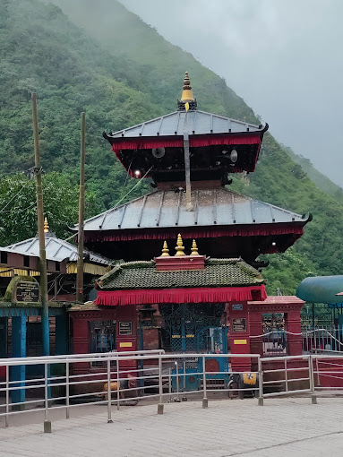 सुपा देउराली झण्डै ४हजार ५ सय फिटको उचाइमा अवस्थित अर्घाखाँची जिल्लाको मध्यभागमा अवस्थित देवीस्थल हो । यस प्रसिद्ध धार्मिक मन्दिरको स्थापना कहिले र कसरी भयो भन्ने सान्दर्भमा विभिन्न किम्वदन्तिहरूका आधार र पहरामा लाहुरे टाँसिएको, भगवान रामकी पत्नि सिताले बनाएको चुलो, जाँतो आदीका शिलाहरूबाट त्रेता युग देखि नै यहाँ शक्ति थियो भन्न सकिन्छ । पछि आएर बाइसे चौबिसे राज्यका पालामा खाँचिकोट राज्यका राजकुमार र भारतको बलरामपुरकी राजकुमारी बीच विवाह गरि घर तर्फ ल्याउँदा बाटोमा केही कुरा झुटो बोलेर अथवा ढाँट छल गरेर विवाह गरेको हल्ला दुलहीले सुनिन् । डोलिमा बोकेर ल्याएकी दुलही हाल सुपा देउराली मन्दिर रहेको स्थान भन्दा करिब पचास मिटर दक्षिणमा पुग्दा डोलिबाट रगतको थोपा झरेछ । यो रगतको थोपा देखेर हाल मन्दिर रहेको स्थानमा आएर डोलिमा हेर्दा दुलही मृत अवस्थामा थिइन् । त्यसपछि खाँचिकोट राज्यमा विभिन्न रोग व्याधी र महामारी फैलिएर विभिन्न विध्न वाधाहरू उत्पन्न हुन थाले । एक जना खनाल थरका ज्योतिषलाई बोलाएर धामी, झाँक्री हेराउँदा त्यस ठाँउमा दैविक शक्ति उत्पन्न भएको र कोलो पाठी बलि दिनु पर्छ भनेकाले त्यसै समय देखि खाँचिकोट राज्यका राजा ठकुरी राजाका रजौटा खड्का, कब्दार र नेवार थरका समुदायले कुल पूजा गर्दै हालसम्म आएको इतिहास पाइन्छ । त्यही समय देखि यस मन्दिरमा आफ्नो मनोकामना पुर्ण होस् भनेर भाकल गर्ने विभिन्न जिन्सी सुन, धजा, वस्त्र, रातो फूल, माला चढाएर पाठा पाठीको बलिपूजा गर्ने र परेवा उडाउने व्यापक प्रचलन रहेको छ ।

**@= kf0fLgL** tkf]e'ld M

kf0fLgL Clif ljZjs} k|frLg ;+:s[t efiffnfO{ z'l4s/0f ug]{ Jofs/0fsf k|ltkfbs x'g\ . kf0fLgL Clifsf] hGd xfnsf] lztu+uf gu/kflnsf -knf6]\_ df ePsf] lyof] . ltg} Clifn] tk:of u/L lzjsf] 9d?sf] :j/jf6 cOp0f\ ;d]tsf rf}w z'q k|flKt u/]sf] tk:of :yn kf0fLgL tkf]e'ld xf] . o; :ynjf6 pQ/sf] lxd>[Ëvnf / blIf0fsf] t/fO{ x'b}F ef/tsf] uf]/vk'/;Dd b]Vg ;lsG5 . dxfef/t >[Ëvnfsf] k"lj{ efusf] &%)) lkm6 prfO{ /x]sf] :yfgdf of] kf0fLgL tkf]e'ld /x]sf] 5 . oxfF kf0fLgL dlGb/, o1d08k, Wofgs'6L, kf7zfnf, l;4]Zj/ dxfb]j dlGb/, k|ltIffno / Eo" 6fj/ lgdf{0f ePsf 5g\ . of] k0f]gf, kf]v/fyf]s uf=lj=;=df kb{5 .

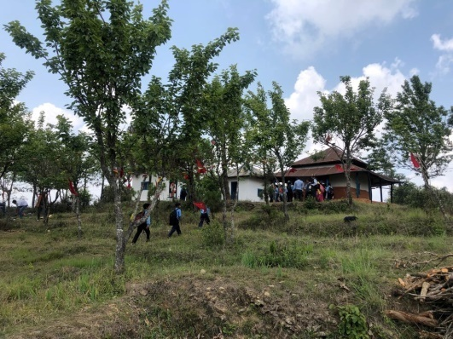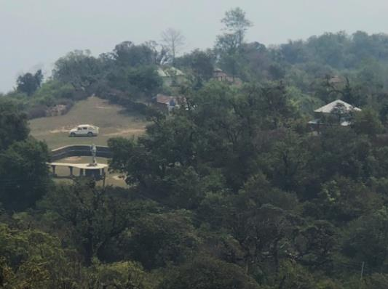

kf0fLgL tkf]e"dL l:yt P]tLxfl;s, wfld{s tyf ko{6sLo ;+/rgfx?

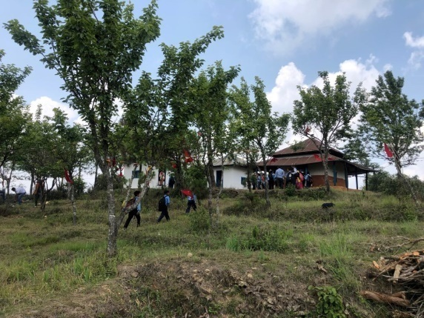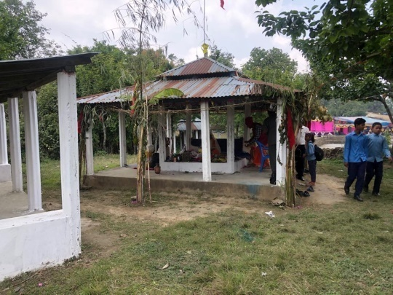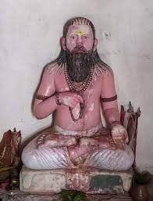

kfl0fgL tkf]e"dL l:yt wfld{s tyf ko{6sLo ;+/rgfx?

#= gt{gf~rn kj{t, /fj0f z+v / jf0fu+uf wfdM

gt{gf~rn kj{tdf /fj0f cfO{ z+v jhfpb} lzjhLsf] tk:of u/]sf] :yn gt{gf~rn kj{t xf] . h;nfO{ clxn] g/kfgL eg]/ lrlgg] ul/G5 . /fj0fn] gt{gfrndf lzjhLsf] tk:of ubf{ jhfpg] u/]sf z+vsf] lznf xfnsf] ;Ltfk'/df 5 / clxn] klg Tof] z+v jhfpg ;lsG5 . To:t} /fj0fn] gt{gf~rn kj{tdf tk:of ug]{ s|ddf ltvf{ nflu hnsf nflu kj{tsf] blIf0f efudf x]/L a?0ffzf:q lems]/ wg'df jf0f r9fO{ k|xf/ ubf{ jf0f kftndf k'uL u+ufhL k|s6 eP/ hn pTkGg ePsf] lsDabGtL /x]sf] 5 . ;f] :yfg eujfg /fd ;Ltf ;d]t cfO{ ;f]xL hn u|x0f u/]sf] eGg] egfO{ ;d]t /x]sf] 5 . ;f] jf0fu+uf wfdnfO{ jf0fu+uf gbLsf] d'xfg dflgG5 . ;f] :yfg xfn lztu+uf gu/kflnsf j8f g+=

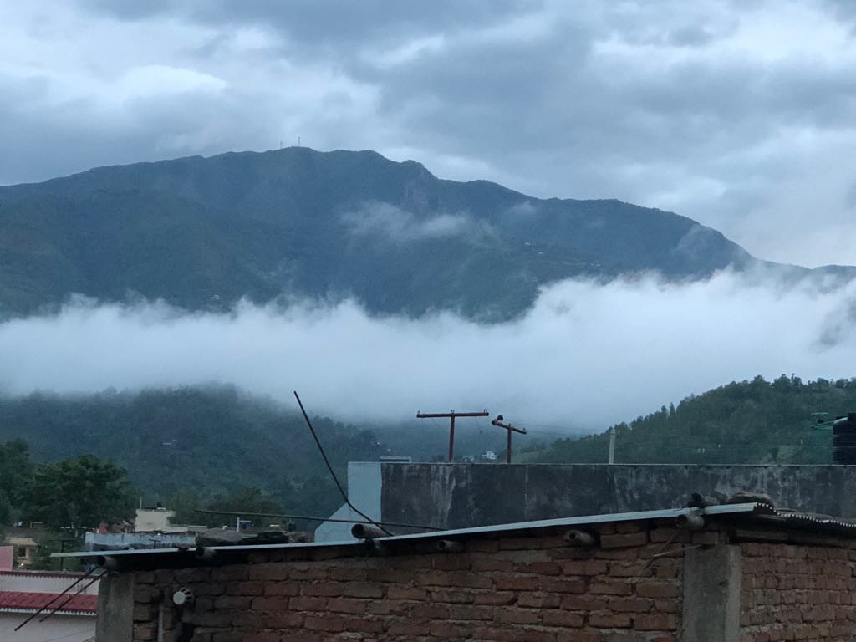

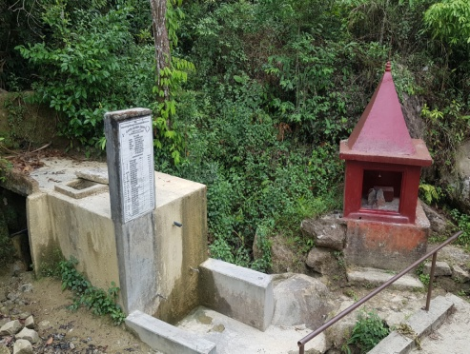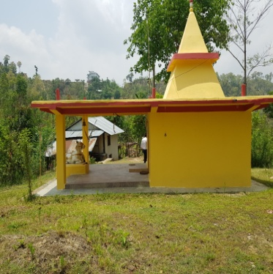

gt{gf~rn kj{t jf0fu+uf wfd / ;f] :yfgdf ag]sf] lzj dlGb/

$= b'jf{z]Zj/ u'kmf M

b'jf{zf Clifn] tk:of u/]sf] :yn b'jf{z]Zj/ u'kmf xf] . hxfF lzjsf] Hof]lt{lnËsf] lznf ;d]t /x]sf] 5 . of] lvlbd uf=lj=;=df kb{5 .

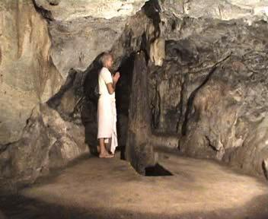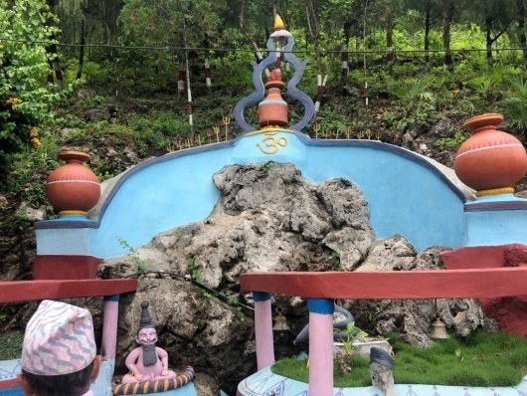

b'jf{Zj]Zj/ u'kmf lvlbd u'kmf leq /x]sf] lzjhLsf] Hof]ltln{Ë

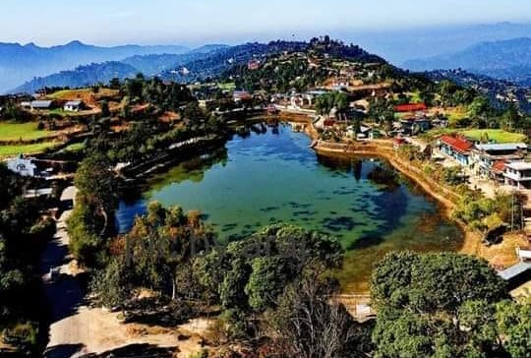%= 8d? bx M

;fljs 7f8f uf=lj=;=sf] j8f g+= @ xfn lztu+uf gu/kflnsf j8f g+= # 7f8f df ;'Vvf dlxgfdf klg kfgL hld/xg] jflx/sf] s'g} d'xfgjf6 gcfPsf] 8d? bx /x]sf] 5 . lzjsf] 8d?sf] cfsf/df /x]sf] x'gfn] o;nfO{ 8d? bx elgPsf] xf] . sl/a %@ /f]kgL hUufdf km}lnPsf] of] bx uf]/l;Ë] ;lGwvs{ ;8s v08sf] #\* lsnf]ld6/ b"/Ldf kg]{ kb{5 . k|frLg sfndf n+sfsf /fhf /fj0f eujfg\ lzjsf] Wofg ug{ gt{gf~rn kj{t g/kfgLdf hfg] qmddf ylst eP. pgn] cfkm"n] af]s]sf] af0f k|xf/ u/L hn lgsfn]/ :gfg u/]sf] / 8d? /fv]sf] 7fpFdf 8d? cfsf/sf] bxlgdf{0f ePsf] wfld{s ljZjf; 5.

^= l;4]Zj/ lzjfno M

o; l;4]Zj/ lzjfnodf Pp6} kml6s lznfjf6 lgld{t lzjlnËsf] d'lt{ g]kfn / ef/t jif{d} klxnf] /x]sf] 5 . o; lzjfnodf lzjsf kl/jf/x?, lzj, kfj{tL ;lxt gGbL, lj/eb|, s'j]/, u0f]z, s'df/, clDjsf, s[ltd'v /x]sf 5g\ . eQmk'/] sfi7d'lt{sf/af6 lgdf{0f ul/Psf] ;fF9] / sfne}/j ;lxt dlGb/ kl/;/df /flvPsf] of] cfsif{s dlGb/ ;lGwvs{–&, elQm6f]nfdf /x]sf] 5 . To;/L g} ;lGwvs{–^ df kf~rfog dlGb/ ;d]t /x]sf] 5 eg] lqj]0fLsf] ;+uddf /x]sf] c3f{vfFrLsf] ;b/d'sfd ;lGwvs{ g]kfnsf kxf8L lhNnf dWo] ;'Gb/ dflgPsf] 5 .

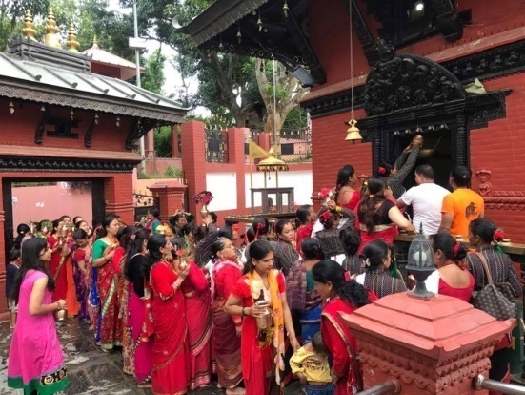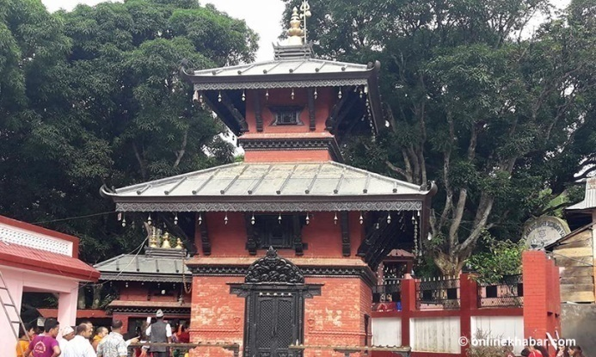

l;4]Zj/ lzjfno dlGb/

&= c3f{ b/jf/ M

c3f{nL /fhfn] /fHo ;+rfng u/]sf] b/jf/ c3f{ b/jf/ xf] . o; b/jf/ kl/;/df b]jLsf] dlGb/ 5 . hxfF j8fbz}sf] kl0f{dfdf 7'nf] d]nf nfUb5 / ;/fo gfFr klg x'G5 . o;};Fu glhs /x]sf] d;'/kf6f d}bfg lgs} km/flsnf] ?kdf /x]sf] 5 . h;nfO{ pRr kxf8L Onfsfsf] ;f}Gbo{ v]nd}bfg jgfpg ;lsG5 . o;};Fu hf]l8Psf] lxn]sf] n]sdf Eo"6fj/ ;d]t lgdf{0f ul/Psf] 5 . ;fy} Pl;ofs} ;a}eGbf 7'nf] eujtLsf] d'lt{ ;d]t /x]sf] 5 .

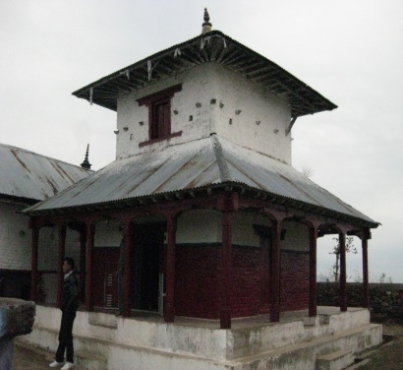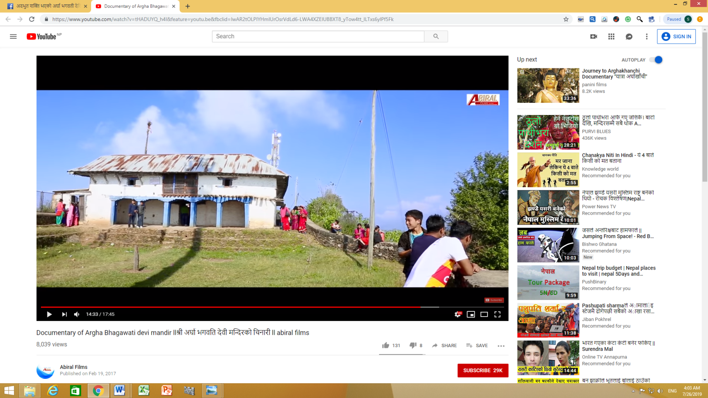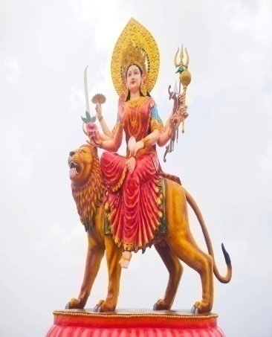

c3f{ eujtLsf] d'lt{ P]tLxfl;s c3f{ b/af/ c3f{ eujtL dlGb/

\*= g/l;+x:yfg M

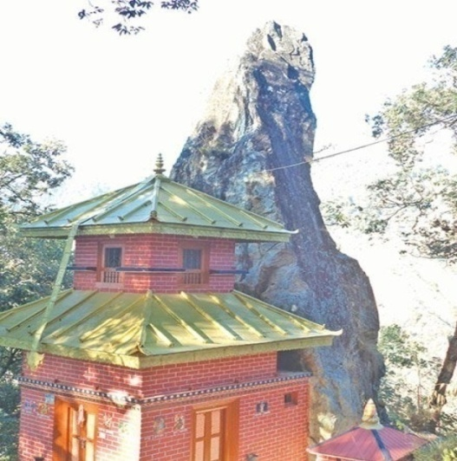lji0f'sf eQm k|Nxfbsf] elQmaf6 k|efljt ePsf lji0f'n] lx/0osZoksf] HofbtLnfO{ cGTo ug{ g[l;+xcjtf/ lnO{ lx/0osZoknfO{ jw u/]sf] :yn g/l;+x:yfg xf] . hxfF lji0f'n] g[l;+x cjtf/ lnbf kml6ssf] df}nf] km'6]sf] lznfsf] vDjf, %@ xft cUnf] / %@ xft rf}8f ePsf] lznf clxn] klg 5 . sfvdf k|Nxfbsf] lznf klg 5 . oxfF clDjsfb]jLsf] gfdaf6 g/l;+x kTgLsf] dlGb/, b'uf{sf] dlGb/, lzjsf] dlGb/ :yfkgf ePsf 5g\ . %@ xftsf] lznfb]lv tn d'9g/l;+x 5 . k|fs[lts rf/9f]s] u'kmf 5, d[To'hGo lrqu'Kt lznf, w'jsf] lznf ;d]t /x]sf] 5 . o; g/l;+x:yfg If]qdf bzj|hlj/ /x]sf 5g\ . tL bzj|hjL/x?sf] gfd lgDg k|sf/ 5g\ . != hnjL/ @= cUgLjL/ #= s/jL/ d;fgjL/ $= g[kjL/ %=rqmjL/ ^= j}njL/ &= dxf/f]ujL/ \*= xg'dfgjL/ (= gfujL/ !)= jneb|jL/ . oL bzjL/x?n] g/l;+x:yfgsf] /Iff ul//x]sf 5g\ . oxfF kfkL / kfv08Lsf] gs{nf]s 5'§fOPsf] 5 . o; :yfgdf jif{df Psk6s j}zfv z'Sn rt'b{zLdf d]nf nfUb5 .

(= dfnf/fgL dlGb/ / dglrGt] kfgL M

c3f{sf /fhfsL efGhL dfnf gfd u/]sL d}of /fgLsf] tkf]e'ld, lqm8f:yn dfnf/fgL xf] . oxfF xg'dfgsf] d'lt{ ;d]t :yfkgf ePsf] 5 . dfnf d}of/fgLsf] lqm8f:yn, tkf]e'ld ePsf]n] o;sf] gfd dfnf/fgL ePsf] 5 . dfnfn] lkpg] u/]sf] u'F/f;sf] km]b -6f]8\sf]\_ sf] kfgL slxNo} jflx/ klg gjUg] / lems]/ klg g;lsg] xF'bf o;nfO{ dglrGt] kfgL elgPsf] 5 . dfnf/fgLdf r}t] bz} / j8fbz}df gjb'uf{sf] k'hf u/L bz}sf] qof]bzLsf lbg d]nf nfUb5 / ;/fo klg v]lnG5 . gjdLsf] lbg jnL lbO{ dgf]sfIff+ k'/f ug{ efsn klg ub{5g\ . dfnf/fgLnfO{ 3]/fn]ssf] >[Ëvnfdf /x]sf] jfo'åf/n] lztntf k|bfg ub{5 . oxfF lr/fOtf] nufotsf ljleGg k|hfltsf h8La'6L klg kfOG5g\ . of] vgbxsf] j8f g+= $ 3]/fsf] n]ssf] sfvdf kb{5 .

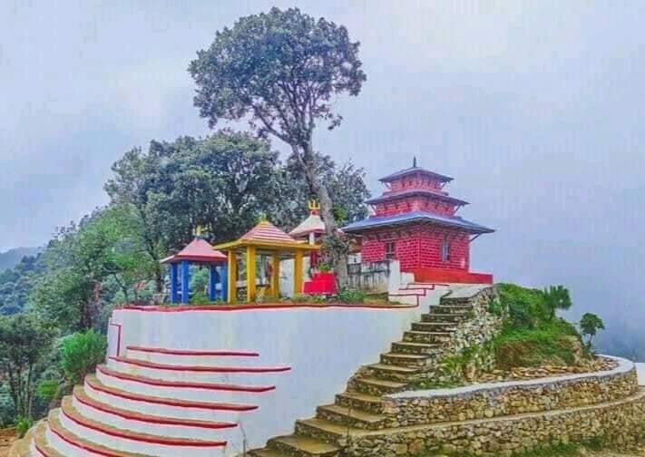 **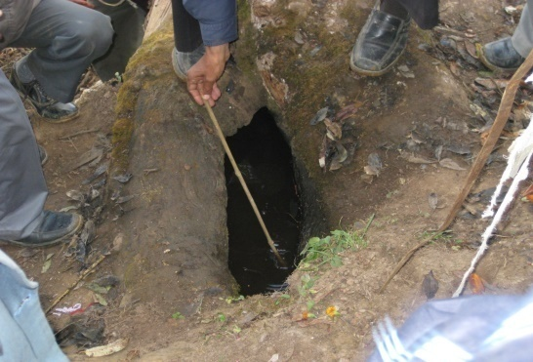**

dglrGt] kfgL dfnf/fgL dlGb/

!)= vg u'kmf / hfnsf8fF M

vgsf] u'kmfdf /];'Ëfsf tk:jL zlzw/ :jfdLn] lji0f'ub\bL :yfkgf u/L cfkm\gf] y}nLsf] /sdaf6 u'7L :yfkgf u/L ;f] lji0f'ub\bLsf] k'hf ug]{ k|rng rnfPsf] :yn vgu'kmf xf] . tk:jL zlzw/ :jfdLnfO{ l;l4 k|fKt ePsf] lyof] eGg] ul/GYof] . o; vgu'kmfdf ljleGg k|hfltsf kmnkm'n ;lxtsf] /dl0fo km'njf/L agfOPsf] 5 . o; If]qdf æ@&& zfs]Æ la=;+=$!#, cfheGbf !^%\* aif{ klxnf a:tL a;fpg] Ps dlxnf eflu/yL vgfn h;nfO{ …efuf aHo}Ú sf] gfdn] hfGb5g\ / o; If]qdf pgsf] Oltxf; :yflkt ePsf] 5 . pgsf] :d[tLdf æeflu/yL :d[tL k|lti7fg -efuLdf\_ÆBhagirathi Memorial Academy (BHAGIMA):yfkgf ePsf] 5 . dfnf/fgL, dglrGt] kfgL, vg u'kmf, hfnsfF8fsf] n]s, a'b|'+u]sf] n]s / hfnsfF8f kj{t ;d]t o;} If]qleq kb{5g\ . hfnsf8fF eGg] n]s Pp6} uf=lj=;=df /x]sf] km/flsnf] kj{tLo jgIf]q kb{5 . o;sf] lz/af6 pQ/df lxd>[Ëvnf, blIf0fdf t/fO{sf] ;fy} /ftLdf uf]/vk'/df /]n rn]sf] jQL ;d]t b]Vg ;lsG5 . hfnsf8fFsf] lz/df ;dy/ e'efu 5 . hxfFjf6 Kof/fUnfOl8Ësf] k/LIf0f p8fg ;d]t ;kmn e};s]sf] 5 . o; k/LIf0faf6 Kof/fUnfOl8Ësf] nflu hfnsf8fF pQd If]q b]lvPsf] 5 . hfnsf8fFsf] pQ/ tkm{sf] km]baf6 jUg] vgvf]nfdf lgs} /dl0fo b'n{e 5x/f] /x]sf] 5 . 3]/f / hfnsf8fFsf] jg:kltaf6 pT>[lht jfo' PsxKtf kfg ug]{ xf] eg] % jif{ cfo' j9\g] egfO{ /x]sf] 5 .

!!= /s uf8]{g M

;lGwvs{ gu/kflnsf j8f g+= !! l8egf{df /x]sf] /s uf8]{g kl5Nnf] ;do cfGtl/s ko{6ssf] cfsif{0fsf] s]Gb| aGb} cfPsf] 5 . k|fs[lts ?kdf /x]sf cgf}7f r§fgx? cfkm} ldn]/ snfTds ?kdf ;lhP/ /x]sf] 5 . rp/, lr;f] df};d / l56f] l56f] kl/jt{g x'g] df};dn] ko{6snfO{ k|km'lNnt agfPsf] 5 .

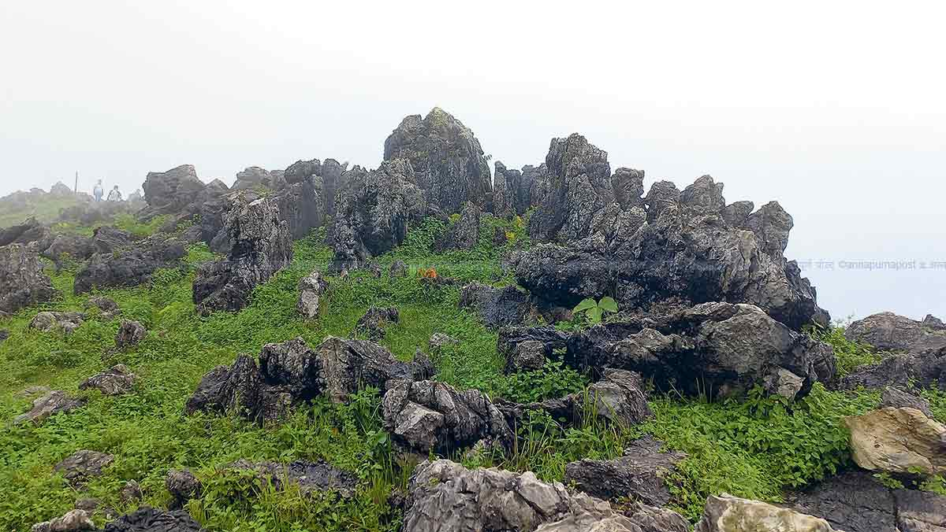

/s uf8]{g

!@= 5qb]j dxf/fh M

dxfef/tdf sf}/j / kf08jx?sf] n8fO{ z'? x'Fbf sdhf]/ x'g] kIfnfO{ ;fy lbO{ ljho u/fpg lx8]sf j+ub]z -xfnsf] ju+nfb]z, klZrd j+ufn x'g'k5{\_ sf /fhf jj{l/snfO{ eujfg >Ls[i0fn] zlQm hfFr ubf{ jj{l/sn] jf8sf] Pp6} lt/n] Pp6f 7"nf] a[Ifsf] ;x;|sf]6L kftnfO{ nIo e]bg u/L eujfg >Ls[i0fn] k}tnf / xTs]nfdf n'sfPsf] kft ;d]t Ps}k6s 5]bg u/]sf] . eujfg >Ls[i0fn] c;Tosf] ljho gxf];\ elg lz/5]bg ug]{ u/L aa{l/snfO{ o'4df x/fPkl5 dxfef/tsf] o'4 x]g]{ OR5f /fhf jj{l/sn] dfu u/] cg';f/ aa{l/ssf] OR5f k'/f ug{ 5]bg u/]sf] jj{l/ssf] lhljt lz/n] kf08jx?n] sf}/jx?dfly ljho u/]sf] o'4 x]l/;s]kl5 kf08jx?df cfkm" dWo] o'4df ljhosf] h;sf] xf]8afhL rNbf a]bAof; Clifn] jj{l/snfO{ ;f]w eg]sf / aa{l/sn] o'4df htftt} eujfg >Ls[i0fsf] rqmn] sf}/j kIfsf] ljgf; u/]sf] eg]kl5 kf08jx?n] s] OR5f 5 elg ;f]Wbf d olx :yfg -clxn] 5q dxf/fhsf] dlGb/ :yfkgf ePsf] :yfg\_ df a:g kfpF eg]kl5 pQm lz/ ;dflwi6 u/L ;f]xL :yfgdf dlGb/ :yfkgf u/LlbPsf]:yfg 5qb]j dxf/fhsf] gfdn] ljVoft ePsf] xf] -dxfef/tsf] zflGt kj{df j0f{g ul/Psf] 5\_ . df6f]sf 38f -kmfFs\_ df aa{l/ssf] lz/ oBlk 5b}5 . s;}n] x]g{ x'b}g egL To;nfO{ s;}n] x]g{ ;Sb}gg\ . bz}sf] gjdLdf efsn u/]sfx?n] k~rjnLsf] ;fydf jnL lbg] k|rng 5 / 7'nf] d]nf nfUb5 . r}t] bz}, j8fbz} / j}zfv k"l0f{dfdf ;d]t 7'nf] d]nf nfUb5 . of] 5qb]j ufpFkflnsf j8f g+= $ df kb{5 .

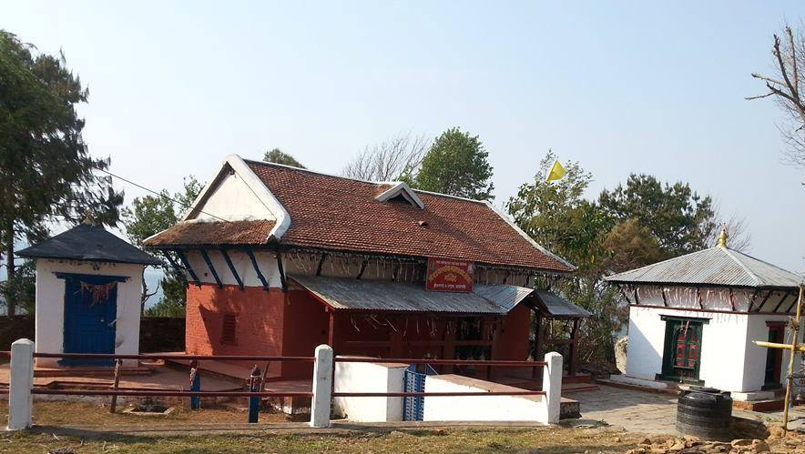

5qb]j dxf/fh dlGb/

!#= dy'/f uf]k]Zj/ kL7 / P]tLxfl;s @) v'§] kf6L, k/z'/fd]Zj/ jNsf]6 kf}jfM

h+ujxfb'/ /f0ffsf jfa'cfdf klZrdtkm{af6 3'Db} dy'/fdf cfpFbf h+uaxfb'/sf] hGd ePsf] lyof] . ;f] :yfgdf s]xL lbg cf/fd u/L jNsf]6df uO{ !! lbg k'/f ePkl5 Gjf/fg u/L h+uaxfb'/sf] gfdfs/0f ePsf] lyof] . kl5 h+uaxfb'/ hGd]sf] 7fpF dy'/fdf @) v'§] kf6L -kf}jf\_ jgfO{of] eg] aNsf]6df ljz]if snfs[lt ;lxtsf] kf}jf / dlGb/ :yfkgf ul/of] . k/z'/fd]Zj/ u'7L :yfkgf ul/of] . dy'/fdf clxn] a[4f>d ;lxt cGo ;fdflhs ;]jfsf ;+:yfx? lgdf{0f x'b}5g\ .

dfly pNn]v ul/Psf dxTjk"0f{ :yfgx? n'lDjgLsf] sfvdf /x]sf] c3f{vfFrL lhNnf leq kb{5g\ . cGo k|fs[lts /dl0fo b[Zox? o; lhNnfdf w]/} /x]sf 5g\ . n'lDjgL / 9f]/kf6gnfO{ hf]8\g] !\*) lsnf] ld6/ nfdf] ;8s l;Ëf] c3f{vfFrLnfO{ lrb}{ ;lGwvs{ ;b/d'sfd eP/ cl3 jl9 /x]sf] 5 . n'lDjgLsf] sfvdf ePsf o:tf dxTjk0f{ ko{6sLo :yn xF'bfx'Fb} 5fofFdf k/]sf] c3f{vfFrLnfO{ ko{6gsf] If]qdf cl3 j9fpg cfjZos 5 .

|  |  |  |
| --- | --- | --- |
| C:\Users\ICC\Desktop\दर्पण छपार्इ\मथुरा.jpg | E:\Documents 2074\DCC Doc\Anugaman Pratibedan\Anugaman Photos\20 Khutte Pati.jpg | C:\Users\ICC\Desktop\दर्पण छपार्इ\बलकोट पौवा.jpg |

dy'/f s[i0f dlGb/ dy'/f @) v'§] kf6L -kf}jf\_ ansf]6 kf}jf

!$= a}s'07k'/L ;+u|xfnoM

जिल्लाको सन्धिखर्क नगरपालिका–४ वाङ्गलामा निम बहादुर रिजालले बैकुण्ठपुरी संग्रहालय स्थापना गरेका छ । संग्रहालयमा लोप हुने अवस्थामा रहेका पुराना भाँडाकुडा तथा प्रयोग गर्ने सामग्रीहरू राखिएको छ । संग्रहालयमा अहिलेका पुस्ताले नदेखेका सामग्रीहरू खाँचीका राजाले दरबार बनाउँदा हातले बनाएका इट्टा, कपडा राख्ने काठको मदुस, घ्यु राख्ने हर्पे, तेल राख्ने चौठी, मोही पार्ने काठको ठेको, मदानी, दही जमाउने काठको आरी, ओखल, ठिकी र विभिन्न जात जातका विरुवा लगायतका दर्जनौं वस्तुहरू राखिएका छन् । विभिन्न जातजातीका भेषभुषाहरु पनि राखिएको छ । साथै हामस्टेको संचालन अन्तिम चरणमा रहेको छ ।

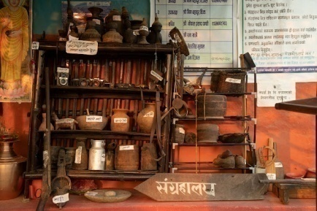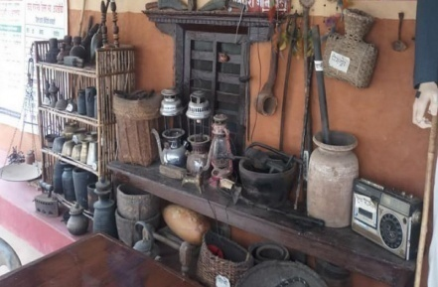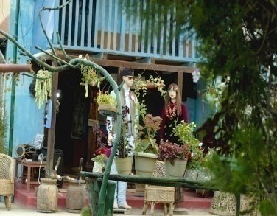

!%= kt~hnLsf] hGde'ldM

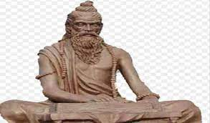

योगशास्त्रका पिता, आयुर्वेद तथा संस्कृतिविद् महर्षि पतञ्जलीको जन्म शितगंगा नगरपालिका-७ एैरावतीको वलारेपांग्रेमा भएको भनि प्रमाण सहित प्रा.डा. विष्णुराज आत्रेयले आफ्नो पुस्तक पतञ्जलि नामक पुस्तकमा उल्लेख गर्नुभएको छ । पतञ्जलीको जन्म भएको कारण अहिले अमराइदेखि जुकेना, जलुकेहुँदै लामाताल , ऐरावती जोड्ने सडकको नाम पनि पतञ्जली मार्ग नामांकरण गरिएको छ ।

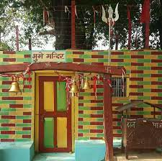!^= e'ldsf:yfgM

अर्घाखाँचीको भुमिकास्थान नगरपालिका वडा नं. २ भुमेकाथान रहेको भुमे स्थान रहेको छ । यसैबाट पालिकाको नाम भुमिकास्थान रहेको हो । चारै तिर पहाडले ढाकेको अनि उपत्यकामा रहेको भुमे स्थानमा भुमिको पुजा गर्ने चलन परापुर्व कालदेखि नै चलिआएको हो । जेठ पुर्णिमा को दिन ठुलो मेला लाग्ने गर्छ ।

!&= ;/fo gfrM

कोत, दुर्गा र कालिका मन्दिरहरुमा दशैसंगै सराय नाचको विशेष महत्व यस जिल्लामा रहेको छ । दशैको टीकाको भोलिपल्ट देखि पूर्णिमासम्म कोतघर र देवीका शक्तिपीठहरुमा हतियार जुधाएर नाच्दै, जमरा र फूलपाती खोला एवं पोखरीमा बगाउदै दशैलार्इ विदार्इ गरिन्छ । अर्घाखाँची जिल्लाको अर्घाभगवती मन्दिर, खाँचीकोट, मालारानी मन्दिर, गोखुङ्गाको रागाँमारे, ठाडाको कालिका मन्दिर, बामरुकको नरसिंहस्थान लगायतका स्थानमा ठुलो सराय नाचको जात्रा नै चल्दछ । सराय नाचमा खुँडा, भाला, तरबार, ढाल लगायतका घरेलु हतियारको प्रयोग गरी युद्धको झल्को दिने गरि नाचिन्छ । देवता र राक्षससंगको लडार्इमा सत्यको विजयपछि सत्यका पुजारीले विजयोत्वस स्वरुप कोत र मन्दिरहरुमा हतियार प्रदर्शनसहित सराय नाच्न थालिएको जनविश्वास छ ।

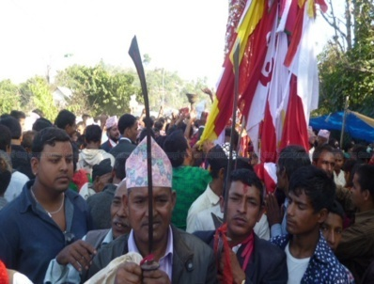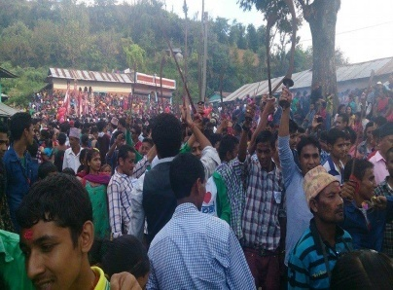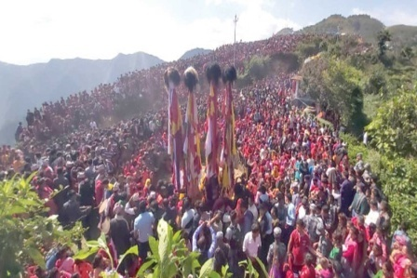

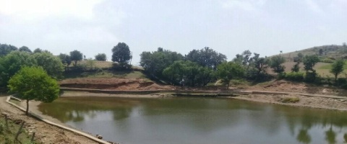!\*= ;]ªn]ª bxM

अग्लो स्थानमा रहेको सेङलेङ दह भुमिकास्थान नगरपालिकाको धनचौरमा अवस्थित छ । दहमा जाने क्रममा ढिकुरा झरना, सिद्ध गुफा, गौचौर दह समेत स्थान अवलोकन गर्न पार्इने यस स्थान प्राकृतिक रुपमा सुन्दर र मनोरम छ ।

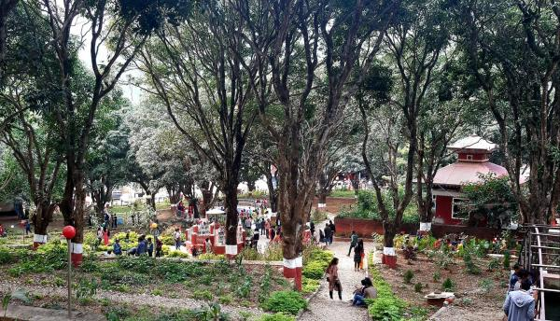!(= zflGt au}rf / s[i0f dlGb/M

सन्धिखर्क नगरपालिका वडा नं. १ को मुटुमा शान्ति बगैचा रहेको छ । बगैचामा विश्रामका लागि स्थल तथा आँप लगायतका विभिन्न रुखहरु रहेको छ । त्यसका साथै शान्तिका प्रतिक गौतम बुद्धको प्रतिमा, पानीको फोहोरा, फुलहरु लगार्इएका छन् । टाढा टाढाबाट आएका बटुवाहरुको थकार्इ मार्ने स्थलका साथै पर्यटकिय स्थलको रुपमा विकसित भैरहेको छ । सधै छहारी रहने यस स्थानमा कृष्ण मन्दिर समेत रहेको छ ।

@)= vfFrLsf]6 b/af/ / sflnsf dlGb/M

अर्घाखाँचीको सन्धिखर्क नगरपालिका वडा नं. ७ मा रहेको ऐतिहासिक खाँचीकोट दरबार र कालिका मन्दिर अवस्थित छ । खाँचीका तेह्रौँ पुस्ताका राजा दल शाहकी छोरी चन्द्रप्रभाको विवाह गोरखाका नरभुपाल शाहसँग भएको थियो । उनी पृथ्वीनारायण शाहकी सौतेनी आमा हुन् । आफ्नो सन्तान नभएपनि चन्द्रप्रभाले पृथ्वीनारायणको लालनपालनमा महत्वपूर्ण भूमिका निर्वाह गरेकी थिइन् । शक्तिशाली गोर्खा राज्यसंग सम्बन्ध रहेको खाँचीको ऐतिहासिक महत्व रहेको छ । खाँची दरबार रहेको स्थानबाट सन्धिखर्क बजार सहित अर्घाखाँची, गुल्मी, पाल्पा जिल्लाका विभिन्न ठाउँ र सुन्दर हिमशृङ्खलाहरूको दृश्यावलोकन गर्न सकिन्छ ।

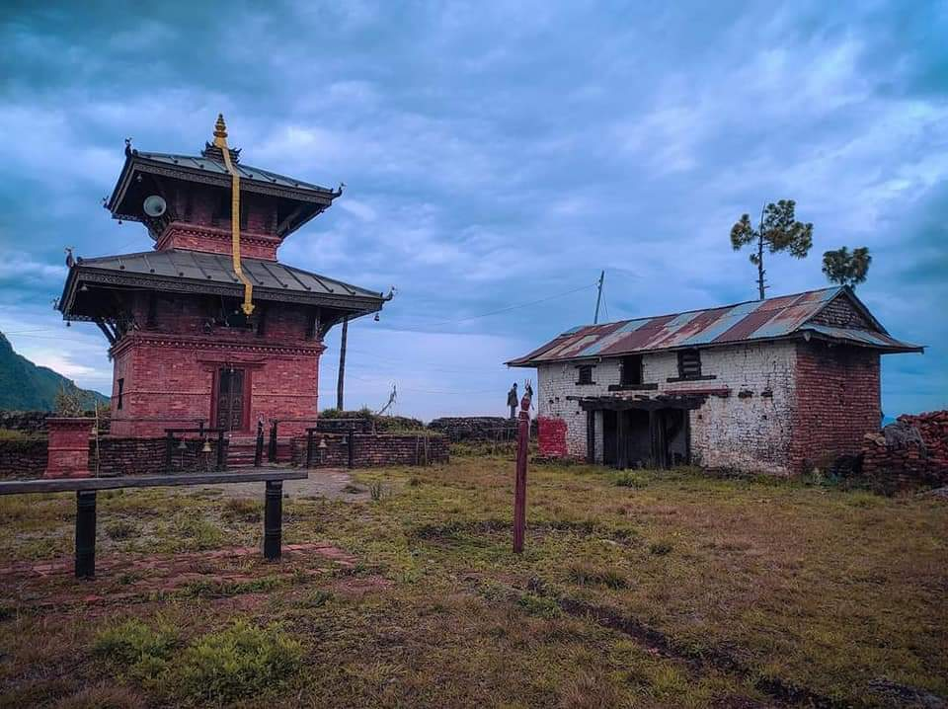

**efu–@**

ldlt @)&(.(.!\* ut] a;]sf] lhNnf ;ef @)&( sf lg0f{ox?

**lg0f{o g+= – !,**

jfnljsf; s]Gb|df sfo{/t jfnljsf; ;xhstf{sf] kfl/>ldssf ljifodf kflnsfjf6 lg0f{o u/L @)\*) >fj0f b]lv lhNnfe/L Ps?ktf sfod ug{ kxn ug]{ lg0f{o ul/of] . Pr cfO eL P8\; lkl8tx?nfO{ cf}ifwL pkrf/ nufPt cfjZos ;xof]u x'g] vfnsf sfo{qmd lhNnfdf Ps?ktf Nofpg kxn ug]{ lg0f{o ul/of] .

**lg0f{o g=+ – @,**

Ps lhNnf leqsf b'O{ jf ;f] eGbf j9L kflnsf sfo{Ifq ePsf ;xsf/LnfO{ lh=;=;=sf] sfof{no dftxtdf /fvL lgodg ug]{ Aoj:yfsf nflu k|b]zdf n]lv k7fpg] lg0f{o ul/of] .

**lg0f{o g+ – #,**

lhNnf ;dGjo ;ldltsf] dftxtdf /x]sf] ;efxnnfO{ ;lGwvs{ gu/kflnsfdf x:tfGt/0f ug{sf nflu k|lqmof cuf8L j9fOlbg ;+3Lo dfldnf tyf ;fdfGo k|zf;g dGqfnodf n]lv k7fpg] lg0f{o ul/of] .

**lg0f{o g+ – $,**

lhNnf ;dGjo ;ldltsf] :jfldTjdf /x]sf] kYy/sf]6sf] hUufnfO{ lztu+uf gu/kflnsfnfO{ pkof]u tyf ;+/If0f ug{sfnflu pknAw u/fpg] lg0f{o ul/of] .

**lg0f{o g+ – %,**

slknj:t' lhNnf / c3f{vfFrL lhNnf ljrdf lztu+uf gu/kflnsfsf] j8f g+ !!, !@, !#, / !$ j8fsf] :ynut l;dfsf] cg'udg u/L l;df ljjfbsf] ;dfwfg ug{ klqmof cuf8L j9fpg] lg0f{o ul/of] .

**lg0f{o g+ – ^,**

o; lhNnf ;dGjo ;ldltsf] sfof{nodf /x]sf uf8L em'qf tyf jL; jif{ k'/fgf ePsfn] sfof{nosf] sfd k|efjsf/L jgfpg Ps yfg uf8Lsf] Aoj:yfsf] nflu ;+3Lo dfldnf tyf ;fdfGo k|zf;g dGqfnodf cg'/f]w ug]{ lg0f{o ul/of] .

**lg0f{o g+ – &,**

vfgLhGo tyf glbhGo kbfy{sf] pTvgg tyf ljlqm ljt/0fdf ;+3Lo, k|b]z / :yfgLo tx ljrdf jflemPsf sfg'gL Aoj:yfnfO{ :yfgLo e}qL u/fpgsf] nflu ;DjlGwt lgsfodf n]lv k7fpg] lg0f{o ul/of] .

**lg0f{o g+ – \*,**

cNksflng ;'/lIft cfjf; u[x ;Grfng tyf Aoj:yfkg sfo{ljlw, @)&( nfO{ cgdf]bg u/L ;]km xfp; ;Grfng ug]{ lg0f{o ul/of] .

**lg0f{o g+ – (,**

d'VodGqL tyf dlGqkl/ifbsf] sfof{nojf6 k|fKt jh]6jf6 k|b]z tyf :yfgLo txx?sf sfo{qmdsf] ;dGjo tyf ;xsfo{ ug{sf nflu cg'udg tyf k|zf;lgs sfo{df vr{ ug]{ lg0f{o ul/of] .

cf=j= @)\*)÷\*! df lh=;=;= c3f{vf”rLaf6 ;Dkfbg ePsf dxTjk'0f{ sfo{x?M–

* नवनिर्वाचित जिल्ला समन्वय समितिका पदाधिकारीहरु, कर्मचारीहरु तथा जिल्लाका स्थानीय तहका पदाधिकारी/ कर्मचारीहरुसंग ४ दिनको परिचय तथा अन्तरकृया कार्यक्रम संचालन गरिएको ।
* मिति २०७९।६।५ र ६ गते जिल्ला भित्र रहेका विकास निर्माण कार्य गर्ने सबै तहका कार्यालयहरुको प्रगति सहित समस्याको विश्लेषण गर्दै समिक्षा गोष्ठी समापन गरियो । जसमा जिल्ला समन्वय समितिका प्रमुख श्री जीवनारायण कोइराला ज्यू को अध्यक्षता थियो भने माननीय प्रतिनिधि सभा सदस्य श्री टोप बहादुर रायमाझी ज्यूको प्रमुख आतिथ्यतामा सम्पन्न गरिएको थियो ।
* स्थानीय तहहरुको वित्तिय जोखिम मुल्याङ्कन सम्बन्धि १ दिने अभिमुखीकरण कार्यक्रम सबै स्थानीय तहहरुमा मिति २०७९।९।२१ देखि २४ गतेसम्म सम्पन्न गरियो । सबै स्थानीय तहहरुको FRA मुल्याङ्कन समेत गरियो । जसमा ६ वटै पालिकाको औसतमा अर्घाखाँची जिल्लाले ६४ अंक प्राप्त गरी मध्यम जोखिम रहेको मुल्याङ्कन गरिएको थियो ।
* त्यस्तै सबै पालिकाहरुमा LISA मुल्याङ्कन गरी प्राप्ताङ्क प्रदान गरियो । जुन मुल्याङ्कनमा अर्घाखाँची जिल्लाले औसतमा ७६ प्रतिशत अंक प्राप्त भएको थियो ।
* मिति २०७९।९।१८ गते जिल्ला अध्यक्ष तथा सदस्यहरुको उपस्थितिमा जिल्ला सभा गरी विभिन्न निर्णय गरियो ।
* शितगंगा नगरपालिकाका IEE भएका खोलाहरुको जिल्ला अनुगमन समितिबाट मिति२०८०।८।२७ २०७९।९।३० गते, २०८०।२।११ गते अनुगमन गर्ने कार्य गरी आन्तरिक आय तर्फको ठेक्का प्रकृयामा लाग्न समन्वय गरेको थियो ।
* जिल्लामा संचालन भएका ठुला योजनाहरु जस्तैः मदन भण्डारी राजमार्ग, गोरुसिङ्गे सन्धिखर्क सडक, सालझण्डी ढोरपाटन सडक आयोजनाको अनुगमन गर्ने कार्य गरिएको थियो । साथै स्थानीय तहबाट संचालित योजनाहरुको पनि अनुगमन गर्ने कार्य भयो ।
* सुरक्षित आवास कार्यक्रमका लागि माननीय संघीय सांसदको अध्यक्षतामा तथा कार्यविधि बमोजिमको व्यक्तिहरुको उपस्थितिमा बैठक बसि निर्णय गरियो ।
* जिल्ला समन्वय समितिको बैठक प्रत्येक महिनामा बसेको र भएका निर्णयहरु कार्यान्वयन गर्दै लगिएको ।
* जिल्ला समन्वय समितिको भुमिकालार्इ बृद्धि गर्न जि.स.स. महासंघ तथा प्रदेश स्तरिय महासंघबाट बारम्बार संघ तथा प्रदेश मन्त्रीहरुसंग छलफल तथा बैठक बस्ने कार्य समेत गरिएको ।
* मिति २०७९।१२।१२ देखि १६ गतेसम्म जिल्ला समन्वय समितिबाट भए गरेको काम कारवाही, अनुभव तथा असल अभ्यास सम्बन्धमा अन्तरकृया गर्न अवलोकन भ्रमण गरियो । भ्रमणको क्रममा बाग्लुङ्ग, मुस्ताङ्ग, र म्याग्दीका जिल्ला समन्वय समितिका पदाधिकारी तथा कर्मचारीहरुसंग अन्तरकृया र केही पर्यटकिय स्थलको भ्रमण समेत गरियो ।
* स्थानीय तहको बजेट, नीति तथा कार्यक्रमलार्इ प्रभावकारी बनाउन तथा स्थानीय तह तथा कार्यालयहरुले प्रदेश र संघसंग गरेको अपेक्षाको विषयमा छलफल गर्न समन्वय तथा अन्तरकृया बैठक सम्पन्न गरियो । बैठकमा जिल्ला समन्वय समितिका प्रमुख श्री जीव नारायण कोर्इरालाको अध्यक्षता, पर्यटन राज्यमन्त्री माननीय श्री शुशिला सृपाली ठकुरीको प्रमुख आतिथ्यता, माननीय प्रदेश सांसदद्वय श्री टेक नारायण आचार्य र श्री रामजी खाणको विशिष्ट आतिथ्यता तथा प्रमुख जिल्ला अधिकारी श्री मिना अर्यालको आतिथ्यतामा विकास निर्माण गर्ने कार्यालयहरु तथा स्थानीय तहहरुसंग छलफल गरिएको थियो ।

xfn sfof{Gjogdf /x]sf sfo{ljlwx?

lhNnf ;dGjo ;ldlt c3f{vfFrLaf6 ul/g]

;dGjo tyf cg'udg ;DaGwL sfo{ljlw–@)&^

k|:tfjgf,

g]kfnsf] ;+ljwfg @)&@ sf] wf/f %^ sf] pkwf/f -!\_ adf]lhd ;+3Lo nf]stflGqs u0ftGq g]kfnsf] d"n ;+/rgf ;+3, k|b]z / :yfgLo tx u/L tLg txsf] /x]sf], wf/f %^ sf] pkwf/f -$\_ df :yfgLo txsf] ?kdf ufpFkflnsf, gu/kflnsf / lhNnf ;ef /xg] Aoa:yf ePsf], wf/f @@) sf] pkwf/f -#\_ / :yfgLo ;/sf/ ;+rfng P]g, @)&$ sf] bkmf (@ sf] pkbkmf -@\_ cg';f/ lhNnf ;efn] ug]{ ;Dk"0f{ sfd lhNnf ;dGjo ;ldltsf] gfdaf6 x'g] k|fjwfg /x]sf], g]kfnsf] ;+ljwfg, @)&@ sf] wf/f @@) df lhNnf leqsf ufpFkflnsf / gu/kflnsf aLr ;dGjo ug]{, ljsf; tyf lgdf{0f ;DaGwL sfo{df ;Gt'ng sfod ug{ ;f]sf] cg'udg ug]{, lhNnfdf /xg] ;+3Lo / k|b]z ;/sf/L sfof{no / ufpFkflnsf / gu/kflnsf aLr ;dGjo ug]{, k|b]z sfg"g adf]lhd cGo sfo{x? ug]{ ;+j}wflgs st{Ao kfngf ug{, u/fpg :yfgLo ;/sf/ ;+rfng P]g, @)&$ sf] kl/R5]b !@ df /x]sf sfg"gL k|fjwfg kfngf ug{, k|b]z ;efaf6 kfl/t lhNnf ;ef tyf lhNnf ;dGjo ;ldlt ;DaGwL P]gn] Aoa:yf u/]sf ljifo ;d]tnfO{ kl/kfng ug{ u/fpgsf nflu lhNnf leqsf kflnsfx?, ;+3, k|b]z cGtu{tsf lhNnf l:yt sfof{nox?sf] ;dGjo / cg'udgsf] sfo{nfO{ k|efjsf/L agfpg :yfgLo ;/sf/ ;+rfng P]g, @)&$ sf] bkmf (@ sf] pkbkmf -$\_ n] lbPsf] clwsf/ k|of]u u/L lhNnf ;efn]] lhNnf ;dGjo ;ldlt c3f{vfFrLaf6 ul/g] ;dGjo tyf cg'udg ;DaGwL sfo{ljlw–@)&^ :jLs[t u/]sf] 5 .

kl/R5]b–!

k|f/lDes

!= ;+lIfKt gfd / k|f/De M

s\_ of] sfo{ljlwsf] gfd ælhNnf ;dGjo ;ldlt c3f{vfFrLaf6 ul/g] ;dGjo tyf cg'udg ;DaGwL sfo{ljlw–@)&^Æ /x]sf] 5 .

v\_ of] sfo{ljlw lhNnf ;efaf6 :jLs[t ePsf] ldltaf6 nfu" x'g]5 .

u\_ of] sfo{ljlw :yfgLo txx?, ;/sf/L tyf u}x| ;/sf/L If]qaf6 ;+rflnt ljsf; lgdf{0f sfo{x?sf xsdf nfu" x'g]5 .

@= kl/efiff M

laifo jf k|;+un] csf]{ cy{ gnfu]df o; sfo{ljlwdf–

s\_ ælh;;Æ eGgfn] lhNnf ;dGjo ;ldltsf] sfof{no, c3f{vfFrL ;Demg' kb{5 .

v\_ æ;ldltÆ eGgfn] lhNnf cg'udg ;ldltnfO{ ;Demg' kb{5 .

u\_ æsfo{ljlwÆ eGgfn] lhNnf ;dGjo ;ldlt c3f{vfFrLaf6 ul/g] ;dGjo tyf cg'udg ;DaGwL sfo{ljlw–@)&^ nfO{ ;Demg' kb{5 .

3\_ æk|d'vÆ eGgfn] lh;;sf k|d'vnfO{ ;Demg' kb{5 .

ª\_ æpkk|d'vÆ eGgfn] lh;;sf pkk|d'vnfO{ ;Demg' kb{5 .

r\_ æ;b:o ;lrjÆ eGgfn] lh;;sf lhNnf ;dGjo clwsf/LnfO{ ;Demg' kb{5 .

5\_ æ;b:oÆ eGgfn] lh;;sf ;b:onfO{ ;Demg' kb{5 .

h\_ æ;+of]hsÆ eGgfn] ljsf; lgdf{0f sfo{sf] ;dGjo tyf cg'udgsf nflu sfo{If]q tf]lsPsf] ;b:onfO{ ;Demg' kb{5 .

em\_ æsd{rf/LÆ eGgfn] lh;;sf] sd{rf/LnfO{ ;Demg' kb{5 .

`\_ æsfof{noÆ eGgfn] lhNnf ;dGjo ;ldltsf] sfof{nonfO{ ;Demg' kb{5 .

6\_ æ;DalGwt lgsfoÆ eGgfn] lh;; c3f{vfFrL, gu/kflnsf, ufpFkflnsf, k|b]z ;/sf/ tyf ;+3Lo ;/sf/sf sfof{nox?nfO{ ;Demg' kb{5 .

7\_ æ:yfgLo txÆ eGgfn] gu/kflnsf tyf ufpFkflnsfx?nfO{ hgfpg] 5 .

#= sfo{ljlwsf] AofVof / sfof{Gjogsf] clwsf/

s\_ o; sfof{ljlwsf] AofVof ug]{ clwsf/ lh;;df lglxt /xg] 5 / of] ;ldltn] u/]sf] AofVof clGtd x'g]5 .

v\_ o; sfof{ljlwsf] sfof{Gjog ug]{ clwsf/ ;ldltdf lglxt /xg] 5 .

$= sfo{ljlwdf ;+zf]wg

o; sfo{ljlwdf ePsf] Aoa:yfx? cfjZostf cg';f/ ;+zf]wg ug{ ;lsg] 5 .

kl/R5]b–@

;ldltsf] u7g

%= ;ldltsf] u7g

s\_ lh;; k|d'vsf] ;of]hsTjdf lhNnf ;dGjo ;ldltsf pkk|d'v / ;a} ;b:ox? /x]sf] cg'udg ;ldlt /xg]5 . pQm ;ldltsf] ;b:o ;lrjdf lhNnf ;dGjo clwsf/L /xg] 5 .

v\_ k|rlnt sfg"g adf]lhd lhNnf ;dGjo ;ldltaf6 x'g] cg'udg tyf ;dGjosf nflu lhNnf ;dGjo ;ldltsf ;b:ox?nfO{ s'g} If]q x]g]{u/L ;+of]hssf] lhDd]jf/L k|bfg ug{ ;Sg] 5 .

^= ;ldltsf kbflwsf/Lx?sf] sfd, st{Ao / clwsf/

!= cg'udg ;ldltsf ;+of]hssf] sfd, st{Ao / clwsf/ –

s\_ lhNnf cg'udg ;ldltsf] ;+of]hsTj ug]{,

v\_ sfof{non] k]z u/]sf] cg'udg sfo{ of]hgf :jLs[t ug]{,

u\_ :jLs[t sfo{of]hgf cg';f/ ;ldltsf cGo ;b:ox?;Fu ;dGjo u/L cg'udg sfo{nfO{ k|efjsf/L agfpg],

3\_ ;b:ox?af6 ePsf] cg'udg k|ltj]bg k|fKt u/L pQm k|ltj]bgnfO{ cfjZos sfof{y{ lhNnf ;dGjo ;ldltsf] a}7s tyf ;DalGwt lgsfox?df k7fpg],

ª\_ lhNnf leq ;+rfngdf /x]sf ;fdflhs, cfly{s lqmofsnfk tyf ef}lts k"jf{wf/ ljsf;sf sfo{x?sf] cg'udgsf nflu ;b:o tyf sd{rf/Lx?nfO{ v6fpg] .

@= cg'udg ;ldltsf pk;+of]hssf] sfd, st{Ao / clwsf/ –

s\_ lhNnf cg'udg ;ldltsf] ;+of]hssf] cg'kl:yltdf ;+of]hsn] ug]{ ;Dk"0f{ sfo{ ug]{,

v\_ ;+of]hs;Fu ;dGjo u/L cGo sfo{x? ug]{,

#= cg'udg ;ldltsf ;b:osf] sfd, st{Ao / clwsf/ –

s\_ :jLs[t cg'udg sfo{of]hgf cg';f/ cg'udgsf] sfo{df k|efjsf/L ;xeflutf ug'{kg]{,

v\_ cfkm"nfO{ tf]s]sf] sfo{If]qleqdf kg]{ ljleGg ljsf; tyf lgdf{0f ;DaGwL tYofÍ tyf ;"rgfx? ;+sng ug]{, ljZn]if0f ug]{, k[i7kf]if0f tof/ u/L ;+of]hs ;dIf k]z ug]{ .

u\_ tf]lsPsf] sfo{If]q leqsf hgk|ltlglwx?;Fu cfjZos ;dGjo / ;Dks{ lj:tf/ ug]{ .

3\_ tf]lsPsf] sfo{If]q leq ePsf lqmofsnfkx?sf] lgoldt cg'udg u/L dfl;s ?kdf k|ltj]bg k]z ug]{ .

ª\_ ;+of]hs ;Fu ;dGjo u/L cGo sfo{x? ug]{ .

kl/R5]b–#

;ldltsf] sfd, st{Ao / clwsf/

&= lhNnf ;dGjo tyf cg'udg ;ldltsf] sfd, st{Ao / clwsf/ lgDg adf]lhd x'g]5 M

s\_ lhNnf leq ;/sf/L tyf u}x| ;/sf/L If]qaf6 ;+rflnt ljsf; lgdf{0f ;DaGwL sfo{qmd, :yfgLo txx?af6 ;+rflnt ljsf; lgdf{0f ;DaGwL sfo{qmdx?sf] k|efjsfl/tf tyf Aoa:yfkgsf ljleGg r/0fdf cg'udg ug]{ .

v\_ lhNnf leqsf ljsf; lgdf{0fsf laifo klxrfg ug]{ tyf Aoa:yfkg ;xlhs/0f ug]{ .

u\_ lhNnf leq ;+rfngdf /x]sf ljsf; lgdf{0f ;DaGwL sfo{qmdsf] ljj/0f tof/ u/L pQm sfo{qmdx?sf] cg'udg u/L cfjZos lgb]{zg lbg] .

3\_ lhNnf leqsf ljsf; lgdf{0fsf sfo{x?nfO{ r':t b'?:t cfly{s kf/blz{tf, k|zf;lgs tyf Aoa;flos kf/blz{tf / hjfkmb]xL 9+uaf6 ;+rfng ug{ cfjZos ;dGjo ug]{ .

ª\_ lhNnf leqsf ljsf; tyf lgdf{0f ;DaGwL sfo{x?df clgoldttf, q'6L b]lvP lgoldt ug{ cfjZos ;'emfj tyf lgb]{zg lbg] .

r\_ cg'udg ;DaGwL lhNnfsf] aflif{s cg'udg k|ltj]bg tof/ u/L ;fj{hlgs ug]{ . ;fy} cg'udg k|ltj]bg lhNnf ;efdf k|:t't ug]{ .

5\_ ;a} :yfgLo txx?sf] aif{df slDtdf @ k6s :ynut ?kdf cg'udg ug]{ . o;/L cg'udg ubf{ ;DalGwt :yfgLo txaf6 pknAw x'g] ;]jfsf] u'0f:t/, nfut, ;do, ef}lts ;'ljwf, kf/blz{tf cflb h:tf sfof{no Aoa:yfkgsf ;"rsx? tof/ u/L cg'udg ug]{ .

h\_ :yfgLo txdf sfo{/t cGt/fli6«o, /fli6«o u}x|;/sf/L ;+:yfx?n] ;+rfng u/]sf lqmofsnfkx?sf] ;d]t cg'udg ug]{5 / ;f] cg'udg k|ltj]bg ;DalGwt lgsfox?df k7fO{g] 5 .

em\_ ;ldltn] cfjZostf cg';f/ laifout / If]qut cg'udg ;"rs tof/ u/L nfu" ug{ ;Sg] 5 .

\*= lhNnf ;dGjo ;ldltsf] sfof{nosf] e'ldsf

s\_ cfly{s aif{sf] cGTo kl5 rf/ dlxgf leqdf lhNnfaf6 ;+3Lo tyf k|b]z ;+;bdf k|ltlglwTj ug]{ ;a} dfggLo ;f+;bx?nfO{ ;d]t cfdGq0f u/L :yfgLo txx?sf] aflif{s k|utL ;ldIff ;DalGw sfo{zfnf uf]i7Lsf] cfof]hgf ug]{5 . pQm uf]i7Ldf ;Da4 ;a} sfof{nox?n] k]z ug]{ 9fFrf lhNnf ;dGjo ;ldltsf] sfof{non] lgwf{/0f ug]{5 .

v\_ lhNnf leqsf] ljsf; tyf lgdf{0f ;DaGwL sfo{ ug]{, u}x| ;/sf/L ;+3 ;+:yf tyf lghL If]qsf] ljj/0fx? tof/ u/L clen]lvs/0f ug]{ .

u\_ lhNnf ;dGjo ;ldltn] u/]sf] cg'udg ;DaGwL sfd sf/jfxLsf] laifodf ;+3Lo / k|b]z ;/sf/sf] ;DalGwt dGqfnodf k]z ug]{ k|ltj]bgdf ;+nUg ug]{ .

3\_ lhNnfdf /xg] ;+3Lo jf k|b]z ;/sf/L sfof{no, gu/kflnsf / ufpFkflnsf lar cfjZos ;dGjo ug]{ .

ª\_ lh;;n] cfkm\gf] ;|f]t ;fwg / hgzlQm tyf g]kfn ;/sf/af6 k|fKt cg'bfgaf6 aflif{s cg'udg sfo{of]hgf tof/ u/L cg'udgsf] sfo{ ug'{kg]{ 5 .

kl/R5]b–$

(= ufpFkflnsf tyf gu/kflnsfx?sf] e"ldsf

s\_ lhNnf leqsf k|To]s ufpFkflnsf÷gu/kflnsfn] cfˆgf] If]qdf ;+rfng ug]{ tyf ;+rfngdf /x]sf] ljsf; tyf lgdf{0fsf of]hgfx?sf] cg';'rLdf pNn]lvt 9f+rfdf lj:t[t ljj/0f ;lxtsf] k|ltj]bg rf}dfl;s ?kdf lh;;df k7fpg' kg]{5 .

v\_ :yfgLo txx?n] cfof]hgfx?sf] lhNnf cg'udg ;ldltaf6 clgjfo{ cg'udg x'g] Joj:yf ldnfpg' kg{]5 .

u\_ kflnsfx?n] ljz]if cfof]hgfx?sf] lh;;af6 cg'udg ug{÷u/fpg rfx]df ;f] of]hgfsf] cg'udgsf] nflu lh;;nfO{ clu|d hfgsf/L u/fpg' kg{]5 .

3\_ cg'udg ;ldltaf6 cfpg] cg'udgstf{x?nfO{ cg'udg ug{] ljifo;Fu ;DalGwt ;"rgf tyf ljj/0fx? pknAw u/fpg' kg{]5 .

ª\_ cg'udg ;ldltn] cg'udgaf6 k|fKt k[i7kf]if0f tyf ;'emfj ;DalGwt :yfgLo txnfO{ pknAw u/fpg' kg{]5 . pQm k[i7kf]if0f tyf ;'emfjx?nfO{ ;DalGwt :yfgLo txn] k|fyldstfsf ;fy sfof{Gjog ug'{ kg{]5 .

r\_ ufpFkflnsf tyf gu/kflnsfn] ;+rfng u/]sf ljsf; tyf lgdf{0f ;DaGwL of]hgfx?sf] cg'udgsf] ljifodf ;DalGwt lhNnf ;dGjo ;ldltsf ;b:ox?;Fu ;dGjo ug'{kg{]5 .

kl/R5]b–%

!)= sf/jfxL ;DaGwL Joj:yf

s\_ lhNnf leqsf] ljsf; tyf lgdf{0f ;DaGwL sfo{ ug]{ u}x| ;/sf/L If]qn] sfo{ ubf{ clgoldttf u/]sf] kfOPdf To:tf] kmd{ jf ;+:yfnfO{ cfjZos sf/jfxLsf nflu ;DalGwt lgsfonfO{ l;kmfl/; ug{] .

v\_ lgdf{0f Joj;foL÷;+:yf tyf kmd{x?n] ;fj{hlgs lgsfo;Fu ;Demf}tf u/L u/]sf ljsf; tyf lgdf{0f ;DaGwL cfof]hgfx?df clgoldttf b]lvPsf] v08df tTsfn ;f] sfo{ /f]sL u'0f:t/df ;'wf/ ug{ u/fpg ;DalGwt lgsfox?df l;kmfl/;ug{] .

kl/R5]b–^

!!= d"NofÍg

s\_ :yfgLo txx?af6 lgdf{0f ;DkGg ePsf cfof]hgfx?sf] c;/ tyf k|efjsf] d'Nof+sg ug'{kg{] ePdf cg'udg ;ldlt;+u ;dGjo u/L To:tf cfof]hgfx?sf] c;/ tyf k|efjsf] d'Nof+sg ul/g]5 / ;f] d'Nof+sgsf] k|ltj]bgsf] lgisif{nfO{ cGo cfof]hgfx?df ;d]t dfu{bz{gsf] ?kdf nfu" ug'{ kg{]5 .

v\_ s'g} :yfgLo txx?n] u/]sf cg's/0fLo sfo{x?nfO{ cGo :yfgLo txx?df ;d]t cjnDjg ug{sf nflu l;kmfl/; ug{] .

kl/R5]b–&

!@= ljljw

s\_ of] sfo{ljlw jdf]lhd cg'udg ug{÷u/fpg lhNnf leqsf :yfgLo txx?, /fli6«o tyf cGt/fli6«o u}/;/sf/L ;+:yfx? tyf lhNnf l:yt ;+3Lo tyf k|fb]lzs ;/sf/sf sfof{nox?sf] st{Jo x'g]5 .

v\_ pk/f]Qm cg';f/sf sfof{nox?n] cfkm\gf] aflif{s ah]6 sfo{qmdsf] hfgsf/L cfjZos ;dGjo / ;xlhs/0fsf nflu lh;;df pknAw u/fpg' kg]{5 .

!#= :yfgLo k|zf;gsf] ;xof]u

s\_ cg'udg ubf{ cg'udg 6f]nLn]] ;'/Iff nufotsf cfjZos ;xof]u dfu ug{ cfjZos b]lvPdf tTsfn To:tf] ;'/Iff tyf ;xof]u :yfgLo k|zf;g;Fu dfu ug{ ;lsg] 5 .

!$= k|rlnt sfg'g adf]lhd x'g]

-s\_ o; sfo{ljlwdf ePsf] Joj:yfn] k|rlnt sfg'g adf]lhd x'g] cGo cg'udg sfo{nfO{ afwf k'¥ofPsf] dflgg] 5}g .

cg';"rL–!

cg'udg ubf{ k|of]u x'g] kmf/fd

- cg'udgsf] sfo{df k|of]u ul/g] ;"rsx? \_

| l;= g+= | ;"rs | cj:yf ljj/0f | s}lkmot JofVofTds |
| --- | --- | --- | --- |
| **1** | **hgzlQm Joj:yfkg** |  |  |
| 1=1 | :jLs[t :yfoL b/aGbL ;+Vof |  |  |
| – | k|zf;g tkm{sf sd{rf/L ;+Vof |  |  |
| – | k|fljlws tkm{sf sd{rf/L ;+Vof |  |  |
| 1=2 | :yfoL sd{rf/L ;+Vof |  |  |
| 1=3 | c:yfoL÷s/f/ sd{rf/L ;+Vof |  |  |
| 1=4 | clws[t:t/ sd{rf/L ;+Vof |  |  |
| 1=5 | gf;':t/ sd{rf/L ;+Vof |  |  |
| 1=6 | vl/bf/:t/ sd{rf/L ;+Vof |  |  |
| 1=7 | ;jf/L rfns sd{rf/L ;+Vof |  |  |
| 1=8 | >]0fLljlxg sd{rf/L ;+Vof |  |  |
| **2** | **tna tyf kfl/>lds ;DaGwL ;"rgf** |  |  |
| 2=1 | sfo{/t sd{rf/Lx?n] tna, eQf / kfl/>lds afx]s ;efaf6 lg0f{o u/fO{ u/L s'g} lsl;dsf] yk eQf ;'ljwf lnPsf] 5 eg] slt k|ltzt jf /sd |  |  |
| 2=2 | hgk|ltlglwn] ;efaf6 lg0f{o u/fO{ u/L s'g} lsl;dsf] eQf ;'ljwf lnPsf] 5 eg] slt k|ltzt jf /sd |  |  |
| **3** | **Ifdtf ljsf;** |  |  |
| 3=1 | Ifdtf ljsf; u'?of]hgf tof/ ePsf] 5, 5}g < |  |  |
| 3=2 | Ifdtf ljsf;sf nlfu –tflnd, k|lzIf0f, cWoog e|d0f ;+rfng\_ jflif{s ah]6sf] Joj:yf ePsf] hDdf ?= |  |  |
| **4** | **sfo{k|0ffnL -;ef÷sfo{kflnsfåf/f :jLs[t P]g lgodfjnL, sfo{ljlw, lgb{]lzsf, cfjlws of]hgfx? cflb\_** |  |  |
| 4=1 | :yfgLo txsf] k|f]kmfOn tof/ jf ;f]sf] nflu /sd ljlgof]hg |  |  |
| 4=2 | % jif{] cfjlws of]hgf |  |  |
| 4=3 | ;8s u'?of]hgf |  |  |
| 4=4 | e"–pkof]u of]hgf |  |  |
| 4=5 | ejg lgdf{0f dfkb08 sfof{Gjog |  |  |
| 4=6 | jflif{s vl/b u'?of]hgf |  |  |
| 4=7 | sd{rf/L k|zf;g lgodfjnL |  |  |
| 4=8 | sd{rf/L sNof0f sf]if ;+rfng lgb{]lzsf |  |  |
| 4=9 | ljkb hf]lvd Joj:yfkg of]hgf (Disaster Risk Management Plan) |  |  |
| 4=10 | sfdsf] nflu h8fg ePsf] ;k\m6j]o/ (Computer Software i.e. Account, Ekkikrita Sampati Kar, Jinsi, Revenue, NGO, Planning etc) |  |  |
| 4=11 | sfo{ljlwsx? h:t} /fhZj kl/rfng |  |  |
| 4=12 | ufpF jf gu/ sfo{kflnsfsf] lg0f{o jf cfb]z / clwsf/ kqsf] k|dfl0fs/0f -:yfgLo /fhkq :jLs[t\_ |  |  |
| 4=13 | df;' k;n ;+rfng ug{ Go"gtd dfkb08 tf]sL nfu" u/]sf] |  |  |
| 4=14 | d]nldnfk s]Gb| :yfkgf / ;+rfng |  |  |
| **5** | **;+:yfsf] crn ;DklQsf] ljj/0f** |  |  |
| 5=1 | ejg |  |  |
| 5=2 | ;+rfngdf /x]sf sfof{no ejg cfk\mg} jf ef8f |  |  |
| 5=3 | j8f sfof{no ejg cfk\mg} jf ef8f |  |  |
| 5=4 | s[lif / kz' ;]jf ejg |  |  |
| 5=5 | lzIff ;|f]t s]Gb| ejg |  |  |
| 5=6 | :jf:Yo ;]jf ejg |  |  |
| 5=7 | jg, l;+rfO{ ejg |  |  |
| 5=8 | ;/sf/L hUuf |  |  |
| 5=9 | ;fj{hlgs hUuf |  |  |
| 5=10 | P]nfgL hUuf |  |  |
| 5=11 | ;jf/L ;fwg –uf8L\_ |  |  |
| 5=12 | df]6/;fO{sn |  |  |
| 5=13 | af?0f oGq |  |  |
| 5=14 | 8f]h/, :sfe]6/, u|]8/ cflb |  |  |
| 5=15 | sDKo'6/, Nofk6k |  |  |
| **6** | **;|f]t kl/rfngsf] cj:yf** |  |  |
| 6=1 | cfGtl/s cfo –s/,z'Ns,b:t'/,ef8f / /fhZj\_ -s\_ |  |  |
| 6=2 | ;z{t÷ljz]if cg'bfg -v\_ |  |  |
| 6=3 | ;dfgLs/0f cg'bfg -u\_ |  |  |
| 6=4 | /fhZj af+8kmf+8 -3\_ |  |  |
| – | s'n ah]6 –s±v±u±3\_ |  |  |
| 6=5 | ljlgof]hg ePsf] k"+hLut ah]6 |  |  |
| 6=6 | ljlgof]hg ePsf] rfn' ah]6 |  |  |
| 6=7 | ljleGg If]qut ah]6 tyf sfo{qmdx?df ljlgof]lht ah]6 |  |  |
|  | * k"jf{wf/ ljsf; -ef}lts k"jf{wf/ lgdf{0f\_ |  |  |
|  | * ;fdflhs ljsf; -lzIff, :jf:Yo, vfg]kfgL tyf ;/;kmfO{, dlxnf, afnaflnsf, h]i7 gful/s, ckfË tyf cGo nlIft sfo{qmd\_ |  |  |
|  | * ;+:yfut ;'b[9Ls/0f tyf ;'zf;g -Ifdtf ljsf;, tflnd, cjnf]sg e|d0f, ;"rgf ;Dk|]if0f, website, apps, e-mail Aoa:yf, a]?h' km5of}{6, l8lh6n gful/s j8fkq, cflb\_ |  |  |
|  | * jftfj/0f tyf ljkb Aoa:yfkg |  |  |
|  | * cfly{s ljsf; -;xsf/L, pBdlzntf, ko{6g, ;Lk ljsf; If]q\_ |  |  |
|  | * Goflos ;ldltsf] If]qsf nflu ljlgof]lht ah]6 |  |  |
| 6=8 | dfgjLo ljsf;sf nflu ljleGg nlIft ljsf; sfo{qmd |  |  |
|  | * ;dfj]zL ljsf; If]qsf] nflu ljlgof]lht ah]6 |  |  |
|  | * dlxnfsf] nflu ljlgof]lht ah]6 |  |  |
|  | * afnaflnsfsf] nflu ljlgof]lht ah]6 |  |  |
|  | * cflbjf;L hghfltsf] nflu ljlgof]lht ah]6 |  |  |
|  | * blntsf] nflu ljlgof]lht ah]6 |  |  |
|  | * h]i7 gful/s, ckfË, dw]zL, d'l:nd, lk5l8Psf] nflu ljlgof]lht ah]6 |  |  |
| 6=9 | cGo ljifout If]qsf] nflu ljlgof]lht ah]6 |  |  |
|  | * s[lif |  |  |
|  | * kz' |  |  |
|  | * lzIff |  |  |
|  | * :jf:Yo |  |  |
|  | * dlxnf, afnaflnsf tyf h]i7 gful/s |  |  |
|  | * jftfj/0f ;+/If0f |  |  |
|  | * nlIft If]q k|j4{g sfo{qmd |  |  |
|  | * pBd ljsf; - lzk ljsf; \_ |  |  |
|  | * ko{6g ljsf; |  |  |
|  | * cGo |  |  |
| **7** | **cGo ljj/0f** |  |  |
| 7=1 | jftfj/0f ;+/If0fsf nflu jftfj/0fLo k|efj d'Nof+sg (EIA)÷k|f/lDes jftfj/0fLo k/LIf0f (IEE) ug{] u/]sf] –s]÷s'g ljifodf\_ |  |  |
| 7=2 | :yfgLo:t/df v]ns'b ;+rfngsf] nflu d}bfg ePsf] |  |  |
| 7=3 | ;fj{hlgs lghL ;fem]bf/Ldf (PPP) df s'g} of]hgf ;+rfng ePsf] jf gePsf] |  |  |
| 7=4 | ;"rgf s]Gb| tyf k':tsfno :yfkgf / ;+rfng ePsf] |  |  |
| 7=5 | ;fj{hlgs ;'g'jfO{ u/]sf] ;+Vof – rfn' cf= j= df \_ |  |  |
| 7=6 | /fhZj ;DefJotf cWoog / k|If]k0f u/]sf] |  |  |
| 7=7 | kmf]xf]/f d}nf Joj:yfkgsf] nflu Nof08 lkmn ;fO{6sf] Joj:yf ePsf] jf gePsf] |  |  |
| **8** | **ljj/0f v'nfO{ k7fpg]** |  |  |
| 8=1 | :yfgLo txx?sf] uf}/jsf] cfof]hgfx? |  |  |
| 8=2 | ;+3Lo tyf k|b]z ;/sf/n] ;+rfng u/]sf cfof]hgf |  |  |
| 8=3 | /fli6«o÷cGt/fli6«o u}/;/sf/L ;+3 ;+:yfn] ;+rfng u/]sf cfof]hgf |  |  |
| 8=4 | cg's/0fLo sfo{x? |  |  |
| 8=5 | ;d:of÷r'gf}tLx? |  |  |
| 8=6 | ;d:of ;dfwfgsf nflu / r'gf}tL ;fdgf ug{ ul/Psf k|of;x? |  |  |

lhNnf ;ef, lhNnf ;dGjo ;ldlt / aflif{s ;ldIff a}7s ;~rfng sfo{ljwL, @)&^

**c3f{vfFrL**

k|:tfjgfM

g]kfnsf] ;+ljwfg, @)&@ sf] wf/f @@) sf] pkwf/f -&\_ adf]lhdsf] sfo{ lhDd]jf/L k'/f ug{, :yfgLo ;/sf/ ;~rfng P]g, @)&$ sf] kl/R5]b !@ adf]lhdsf cflwsf/ / st{Ao kfngf ug{ u/fpg lhNnf ;ef, lhNnf ;dGjo ;ldltsf] a}7s tyf aflif{s ;ldIff a}7s ;~rfngsf] sfo{nfO{ k|efjsf/L agfpgsf nflu sfo{ljlw cfjZos k/]sf]n] :yfgLo ;/sf/ ;+rfng P]g, @)&$ sf] bkmf (@ sf] pkbkmf -$\_ n] lbPsf] clwsf/ k|of]u u/L lhNnf ;efn] of] lhNnf ;ef, lhNnf ;dGjo ;ldlt / aflif{s ;ldIff a}7s ;~rfng sfo{ljwL, @)&^ :jLs[t u/L nfu" u/]sf] 5 .

!= ;+lIfKTf gfd / k|f/De

**-**!\_ o; sfo{lawLsf] gfd æ lhNnf ;ef, lhNnf ;dGjo ;ldlt / aflif{s ;ldIff a}7s ;~rfng sfo{ljwL, @)&^Æ /x]sf] 5 .

-@\_ of] sfo{lawL lhNnf ;efn] kf; u/]sf] ldlt b]lv nfu" x'g]5 .

@= kl/efiffM

ljifo jf k|;Ën] csf]{ cy{ gnfu]df o; sfo{lalwdf–

-s\_ æk|d'vÆ eGgfn] lhNnf ;ef tyf lhNnf ;dGjo ;ldltsf] k|d'v ;Demg' k5{ .

-v\_ æpkk|d'vÆ eGgfn] lhNnf ;ef tyf lhNnf ;dGjo ;ldltsf] pkk|d'v ;Demg' kb{5 .

-u\_ ælhNnf ;dGjo clwsf/LÆ eGgfn] lhNnf ;dGjo ;ldltsf] sfof{nosf] sfof{no k|d'v÷k|zf;sLo k|d'v / lhNnf ;dGjo ;ldltsf] ;b:o ;lrjnfO{ ;Demg'k5{ .

-3\_ æ;b:oÆ eGgfn] lhNnf ;ef tyf lhNnf ;dGjo ;ldltsf] ;b:o ;Demg'k5{ .

-ª\_ æ;efÆ eGgfn] g]kfnsf] ;+lawfg, @)&@ sf] wf/f @@) sf] pkwf/f -!\_ adf]lhdsf] lhNnf ;ef ;Demg' k5{ .

-r\_ æ;ldltÆ eGgfn] g]kfnsf] ;+ljwfg, @)&@ sf] wf/f @@) sf] pkwf/f -#\_ adf]lhd lgjf{lrt lhNnf ;dGjo ;ldlt ;Demg'k5{ .

#= sfo{ljlwsf] AofVof / sfof{Gjogsf] clwsf/

s\_ o; sfo{ljlwsf] JofVof ug]{ clwsf/ :yfgLo ;/sf/ ;+rfng P]g, @)&$ sf] bkmf (@ sf] pkbkmf -@\_ sf] k|fawfgsf] cfwf/df lhNnf ;dGjo ;ldltdf lglxt /xg]5 / ;f] ;ldltn] u/]sf] JofVof clGtd x'g]5 .

v\_ o; sfo{ljlwsf] sfof{Gjog ug]{ clwsf/ ;ldltdf lglxt /xg] 5 .

$= sfo{ljlwdf ;+zf]wg

o; sfo{ljlwdf ePsf] Joj:yfx? cfjZostf cg';f/ ;efaf6 ;+zf]wg ug{ ;lsg] 5 .

%= a}7s cfof]hgf tyf ;~rfng

lhNnf ;ef, lhNnf ;dGjo ;ldlt / ;ldIff a}7ssf] cfof]hgf / ;~rfng b]xfo adf]lhd x'g]5 –

1. a}7ssf] cWoIftf k|d'vn] ug]{5 / lghsf] cg'kl:yltdf jf lghsf] kb l/Qm /x]sf] cj:yfdf pkk|d'vn] / pkk|d'v ;d]tsf] cg'kl:yltdf Ho]i7 ;b:on] a}7ssf] cWoIftf ug]{5 .
2. k|d'vsf] lgb]{zfg';f/ lhNnf ;dGjo clwsf/Ln] a}7ssf] sfo{;"rL, :yfg / ;do tflnsf tof/ ug]{5 . ;efsf] a}7s a:g] hfgsf/L & -;ft\_ lbg klxn] lbg' kg]{5 .
3. a}7sdf tTsfn sfod /x]sf] ;b:o ;+Vofsf] krf; k|ltZft eGbf a9L ;b:o pkl:yt ePdf u0fk'/s ;+Vof k'u]sf] dflgg]5 .
4. a}7ssf] lg0f{o ;j{;Ddltaf6 x'g]5 / ;j{;Ddlt sfod x'g g;s]df pQm a}7sdf pkl:yt ;b:ox?sf] ax'dtaf6 lg0f{o x'g]5 .
5. a}7sdf lg0f{osf nflu k]z ePsf] ljifodf cWoIftf ug]{ JolQmnfO{ dt lbg] clwsf/ x'g] 5}g . t/ dt a/fa/ ePdf cWoIftf ug]{ JolQmn] lg0ff{os dt lbg]5 .
6. ;ldIff a}7sdf cfdlGqt ;a}n] pkl:ylt k'l:tsfdf x:tfIf/ ug'{kg]{ 5 . t/ s'g} laifodf lg0f{o ug'{kg]{ ePdf lhNnf ;dGjo ;ldltdf lg0f{oflwsf/ lglxt /xg] 5 .
7. a}7sdf k]z x'g] ljifodfly 5nkmn ug]{ ;do k|d'vn] lgwf{/0f u/] adf]lhd x'g]5 .
8. a}7sdf pkl:yt ;a} ;b:on] pkl:ylt k'l:tsfdf x:tfIf/ ug'{kg]{5 .
9. a}7s ;DaGwL cGo Joj:yf cfkm}+n] lgwf{/0f u/] adf]lhd x'g]5 .

^= a}7s ;~rfngubf{ kfngf ug'{kg]{ s'/fx? M

a}7s ;~rfng ubf{ b]xfosf s'/fx? kfngf ug'{ kg]{5 .

1. cWoIftf ug]{ kbflwsf/L a}7s sIfdf k|a]z ubf{ ;a}n] ;Ddfg k|s6 ug]{ .
2. cWoIfn] a}7sk|lt ;Ddfg k|s6 u/L cf;g u|x0f ug'{ kg]{5 .
3. cWoIfsf] cf;g u|x0f kl5 cGosf] cf;g u|x0f u/fpg' kg]{5 .
4. cf;gu|x0f kZrft cWoIfn] a}7ssf] k|f/De ug]{5 .
5. a}7sdf efu lng] ;b:ox?n] af]Nbf cWoIftfnfO{ ;Daf]wg u/]/ lzi7 / ;Eo efiffdf af]Ng' kg]{5
6. cWoIfn] cGoyf cfb]z lbPdf afx]s pleP/ af]Ng' kg]{5 .
7. a}7sdf s;}n] klg zflGt eË x'g] jf a}7ssf] dof{bf eË x'g] jf cJoj:yf pTkGg x'g] s'g} sfd ug{ kfOg] 5}g .
8. a}7s ;~rfng ePsf] ;dodf a}7s sIfdf df]afO{n kmf]g aGb ug'{ kg]{5 .
9. cWoIfn] a}7s ;+rfng ul//x]sf] ;dodf ;b:on] cg'dlt ljgf :yfg 5f8]/ lx+8\g kfOg] 5}g .
10. a}7ssf] lg0f{o lhNnf ;dGjo clwsf/Ln] k|dfl0ft u/L /fVg' kg]{5 .
11. ;ldIff a}7sdf lhNnfaf6 k|ltlglwTj ug'{x'g] ;+3Lo tyf k|b]z dfggLo ;b:ox?nfO{ cfdGq0f ug'{kg]{ 5 . ;fy} cGo If]qaf6 k|d'v cltly, cltly tyf sfof{nosf k|d'v tyf k|ltglwx?, ;+rf/sdL{, gful/s ;dfhsf k|ltlglwnfO{ cfdGq0f tyf ;xeflu u/fO{g] 5 .
12. lhNnf ;ef, lhNnf ;dGjo ;ldlt a}7s / aflif{s ;ldIff a}7sdf lhNnf ;dGjo ;ldltsf cGo sd{rf/Lx?nfO{ ;xof]u tyf ;xlhs/0fsf] nflu a}7sdf cfdGq0f tyf ;xeflu u/fpg ;lsg] 5 .
13. ;ef jf ;ldltdf ljrf/flwg s'g} laifodf ;ef jf ;ldltsf] s'g} ;b:osf] lxt, ;/f]sf/ jf :jfy{ /xL lg0f{o k|efljt x'g] ePdf To:tf] ;b:on] ;ef jf ;ldltnfO{ To:tf] s'/fsf] k"j{ hfgsf/L lbO{ To:tf] laifodf ;ef jf ;ldltaf6 ul/g] lg0f{o k|lqmofdf efu lng' x'Fb}g .

&= ;ef tyf ;ldltdf 5nkmn ug{ gkfO{g] M

b]xfosf laifodf ;ef jf ;ldltsf] a}7sdf 5nkmn ug{ kfOg] 5}g M–

s\_ ;+ljwfg jf k|rlnt sfg"gaf6 lgif]w ul/Psf] laifo,

v\_ sfg"gtM uf]Ko /xg] s'/fx? jf k|sfzg ubf{ /fli6«o lxt ljkl/t x'g] laifo,

u\_ cbfnt, :yfgLo Goflos ;ldltdf ljrf/flwg laifo,

3\_ ;efn] tf]s] adf]lhdsf cGo laifo .

\*= a}7s :ylut ug]{ M

a}7s sIfleq cJoj:yf eO{ jf x'g] ;Defjgf eO{ a}7s lgoldt ?kn] ;~rfng ug{ afwf kg]{ b]lvPsf k|d'vn] To; lbgsf] s'g} ;do;Dd jf csf]{ a}7s a:g]u/L a}7s :ylut ug{ ;Sg]5 . k|d'vn] u/]sf] To:tf] :yug pk/ s'g} ;b:on] k|Zg p7fpg kfpg] 5}g .

(= lhNnf ;ef, aflif{s ;ldIff / lhNnf ;dGjo ;ldlt a}7sM

s\_ :yfgLo ;/sf/ ;~rfng P]g, @)&$ sf] bkmf (^ adf]lhd lhNnf ;efsf] a}7s slDtdf aif{sf] ! k6s a:g] 5 .

v\_ :yfgLo ;/sf/ ;~rfng P]g, @)&$ sf] bkmf (@ sf] pkbkmf -!\_ sf] b]xfo adf]lhd lhNnf leqsf] ljsf; tyf lgdf{0fnfO{ k|efjsf/L agfpgsf] nflu aif{sf] slDtdf Ps k6s aflif{s ;dLIff a}7s x'g]5 . pQm ;ldIff a}7sdf gu/kflnsfsf k|d'v, pkk|d'v, ufpFkflnsf cWoIf, pkfWoIf, lhNnfdf /x]sf g]kfn ;/sf/ tyf k|b]z ;/sf/ cGtu{tsf sfof{no tyf k|To]s kflnsfsf k|d'v k|zf;sLo clws[tx?, cGt/fli6«o tyf /fli6«o u}x| ;/sf/L ;+:yfn] :yfgLo ;/sf/ ;~rfng P]g, @)&$ n] tf]s]sf] st{Ao cg';f/ ;dLIff a}7sdf pkl:yt e} cf–cfkm\gf] sfof{noaf6 ;Dkflbt sfo{qmdx?sf] k|utL k|:t't ug'{ kg]{5 . ;ldIff a}7sdf lhNnfaf6 ;+3Lo ;+;b / k|b]z ;efdf k|ltlglwTj ug]{ ;+;b ;b:ox?nfO{ ;d]t cfdGq0f u/L ;'emfj lng' kg]{5 . :yfgLo ;/sf/ ;~rfng P]g, @)&$ sf] bkmf (% adf]lhd lhNnfdf /x]sf g]kfn ;/sf/ tyf k|b]z ;/sf/sf sfof{non] lhNnf ;dGjo ;ldlt;Fu ;dGjo u/L sfo{ ;DkfbgnfO{ k|efjsf/L agfpg' kg]{5 .

u\_ :yfgLo ;/sf/ ;~rfng P]g, @)&$ / k|b]zaf6 hf/L ePsf] lhNnf ;ef tyf lhNnf ;dGjo ;ldlt ;DaGwdf Aoa:yf ug{ ag]sf] P]g adf]lhd lhNnf ;dGjo ;ldltsf] a}7s slDtdf tLg dlxgfdf Ps k6s a:g' kg]{5 . pQm a}7sdf ;xeflu x'Fbf lhNnf ;dGjo ;ldlt ;b:ox?n] cfkm"n] k|fKt u/]sf] lhDd]jf/Ldf /x]/ eP÷u/]sf sfo{x?sf] k|utL ljj/0f a}7ssf cWoIfaf6 cg'dlt lnO{ k|:t't ug'{ kg]{5 .

!)= ljljw

s\_ of] sfo{ljlw :jLs[t ePsf] ldltb]vL nfu" x'g]5 / o; cl3 ePsf a}7s o;} sfo{ljlw adf]lhd ePsf] dflgg] 5 .

v\_ of] sfo{ljlw kfngf ug'{ ;DalGwt ;a}sf] st{Jo x'g]5 .

\*\*\*

lhNnf ;efsf] a}7s @)&( sf] pkl:ylt

cWoIftf–>L hLjgf/fo0f sf]O{/fnf, lhNnf ;dGjo ;ldlt k|d'v

;b:o >L s[i0f k|;fb >]i7, ;lGwvs{ gu/kflnsf k|d'v

;b:o >L 5ljnfn kf}8]n, zLtu+uf gu/kflnsf k|d'v

;b:o >L emljnfn yfkf, e'ldsf:yfg gu/kflnsf k|d'v

;b:o >L bn jxfb'/ e§/fO{{, dfnf/fgL ufpkflnsf cWoIf

;b:o >L rGb|dfg >]i7, 5qb]j ufpkflnsf cWoIf

;b:o >L 6]s/fh Gof}kfg, kfl0fgL ufpkflnsf cWoIf

;b:o >L ld>f cfrf{o, ;lGwvs{ gu/kflnsf pk k|d'v

;b:o >L uLtf ef6, lztu+uf gu/kflnsf pk k|d'v

;b:o >L afns[i0f jGhf8], e'ldsf:yfg gu/kflnsf pk k|d'v

;b:o >L lbkf kf]v|n, dfnf/fgL ufpkflnsf pkfWoIf

;b:o >L dgL kGyL, 5qb]j ufpkflnsf pkfWoIf

;b:o >L gd{bf uf}td-kf}8]n\_, kfl0fgL ufpkflnsf pkfWoIf

;b:o ;lrj >L xl/ k|;fb zdf, lhNnf ;dGjo clwsf/L

;b:o >L sdn k|;fb l3ld/], lh=;=;= ;b:o

;b:o >L em'knfn vgfn lh=;=;= ;b:o

;b:o >L nId0f sF8]n lh=;=;= ;b:o

;b:o >L 6'Nsfb]lj cfrf{o lh=;=;= ;b:o

;b:o >L 8fn s'df/L e08f/L lh=;=;= ;b:o

;b:o >L ;Ltf cfrf{o lh=;=;= ;b:o

;b:o >L ldgf lj=;L=-kl/of/\_ lh=;=;= ;b:o

cfdGqLt

zfvf clws[t >L jfj'/fd yfkf

gf=;'= >L ljgf]b k|;ffb s'Fj/

n]vfkfn >L lzjxl/ vgfn

sf=; >L l/tf clwsf/L

efu–#

|  |  |
| --- | --- |
| **समिक्षा कार्यक्रम गर्दाका झलकहरु** | |
| C:\Users\ICC\Pictures\1686295310935.jpg | |
| C:\Users\ICC\Downloads\1686295310930.jpg | C:\Users\ICC\Pictures\1686295310939.jpg |
| C:\Users\ICC\Pictures\1686295310951.jpg | C:\Users\ICC\Pictures\1686296100601.jpg |
| **अनुभव आदानप्रदान भ्रमण गर्दाका झलकहरु** | |
| C:\Users\ICC\Downloads\1680763372988 (1).jpg | C:\Users\ICC\Pictures\1680763492996 (1).jpg |
| C:\Users\ICC\Downloads\1680763372971 (1).jpg | C:\Users\ICC\Pictures\1680763550415 (1).jpg |
| C:\Users\ICC\Downloads\1686294643690 (1).jpg | |

|  |  |
| --- | --- |
| **जिल्ला अनुगमन समितिले अनुगमन कार्य गर्दाका झलकहरु** | |
| C:\Users\ICC\Desktop\दर्पण छपार्इ\anugaman2.jpg | C:\Users\ICC\Pictures\1686296364990.jpg |
| C:\Users\ICC\Desktop\दर्पण छपार्इ\anugaman 1.jpg | C:\Users\ICC\Desktop\दर्पण छपार्इ\anugaman 3.jpg |
| C:\Users\ICC\Downloads\1687947063220.jpg | C:\Users\ICC\Downloads\1687947063212.jpg |

|  |  |  |
| --- | --- | --- |
| **अन्य अनुगमन/कार्यक्रम कार्य गर्दाका झलकहरु** | | |
| C:\Users\ICC\Pictures\1686296584859.jpg | | C:\Users\ICC\Desktop\दर्पण छपार्इ\yog diwas.jpg |
| C:\Users\ICC\Downloads\20230628_105733.jpg | | |
| C:\Users\ICC\Desktop\दर्पण छपार्इ\gulmi photo.jpg | | |
| **अन्य विभिन्न बैठक, कार्यक्रमहरु गर्दाका झलकहरु** | | |
| C:\Users\ICC\Downloads\1686294759995.jpg | C:\Users\ICC\Downloads\1686294643683.jpg | |
| C:\Users\ICC\Desktop\दर्पण छपार्इ\gra.jpg | C:\Users\ICC\Desktop\दर्पण छपार्इ\arghakhanchi samparka samaj.jpg | |
| C:\Users\ICC\Desktop\दर्पण छपार्इ\ji sa sa gulmi.jpg | C:\Users\ICC\Desktop\दर्पण छपार्इ\mantri sanga bhet.jpg | |

efu–$

lhNnfsf hgk|ltlglwx?sf] ;Dks{ gDa/x?

s= c3f{vfFrL lhNnfaf6 k|ltlglw ;efdf k|ltlglwTj ug'{x'g] dfggLo ;f+;bx?sf] gfd / ;Dks{ gDa/

dfggLo k|ltlglw ;ef ;b:o

>L 6f]k axfb'/ /fodfemL

df]jfO{n g+= M (\*%&)@&\*!%

dfggLo k|ltlglw ;ef ;b:o

>L lah'nf /fodfemL

df]jfO{n g+= M (\*$&!)\*\*#^

dfggLo k|ltlglw ;ef ;b:o

>L z'lznf >LkfnL 7s'/L

df]jfO{n g+= M (\*%&)@\*)%\*

v= c3f{vfFrL lhNnfaf6 k|b]z ;efdf k|ltlglwTj ug'{x'g] dfggLo ;f+;bx?sf] gfd / ;Dks{ gDa/

dfggLo k|b]z ;ef ;b:o

>L r]tgf/fo0f cfrfo{

df]jfO{n g+= (\*%&)@\*@#^

dfggLo k|b]z ;ef ;b:o

>L /fdhL k|;fb l3ld/]

df]jfO{n g+= (\*%&)^!)\*&

**lhNnf ;dGjo ;ldltsf kbflwsf/Lx?sf] gfd / ;Dks{ gDa/**

|  |  |  |  |  |
| --- | --- | --- | --- | --- |
| **क्र.स.** | **पद** | **नाम र थर** | **ठेगाना** | **सम्पर्क नं.** |
| **१** | **प्रमुख** | **श्री जीवनारायण कोर्इराला** | **पाणिनी-५** | **९८५७०६१३६३** |
| **२** | **उप-प्रमुख** | **श्री लक्ष्मी शर्मा ज्ञवाली** | **छत्रदेव-१** | **९८४७१४८१९६** |
| **३** | **सदस्य** | **श्री कमल घिमिरे** | **पाणिनी-७** | **९८५७०६१२०१** |
| **४** | **सदस्य** | **श्री झुपलाल खनाल** | **भुमिकास्थान-८** | **९८५७०६१०६०** |
| **५** | **सदस्य** | **श्री लक्ष्मण कँडेल** | **सन्धिखर्क-७** | **९८५७०६६५७०** |
| **६** | **सदस्य** | **श्री टुल्का देवी आचार्य** | **मालारानी-४** | **९८४७३४४४४०** |
| **७** | **सदस्य** | **श्री डाल कुमारी भण्डारी** | **शितगंगा-१०** | **९८४७३५३१४४** |
| **८** | **सदस्य** | **श्री सीता आचार्य** | **मालारानी-१** | **९८६७२१५९११** |
| **९** | **सदस्य** | **श्री मिना विसी परियार** | **शितगंगा-१३** | **९८१५४६६९१६** |
| **१०** | **सदस्य सचिव** | **श्री हरि प्रसाद शर्मा** |  | **9857044222** |

lhNnf l:yt ljleGg sfof{nosf ;Dks{ gDa/x?

|  |  |  |  |  |
| --- | --- | --- | --- | --- |
| **क्र.सं.** | **कार्यालयको नाम** | **फोन नं.** | **मोबाईल नं.** | **ईमेल** |
| १ | जिल्ला प्रशासन कार्यालय | 077-420133 077-420208 077-420731 | 9857007777 | daoarghakhanchi@moha.gov.np |
| २ | अर्घाखाँची जिल्ला अदालत | 077-420205 | 9857066551 | infodcargakhachi@dcourt.gov.np |
| ३ | जिल्ला समन्वय समितिको कार्यालय | 077-420229 | 9857044222 | ddcarg@gmail.com |
| ४ | इश्वरी बक्स गुल्म, म्यालपोखरी ब्यारेक | 077-4200०7 | 9857066473 | ishworibox2070@gmail.com |
| ५ | जिल्ला प्रहरी कार्यालय | 077-420299 | 9857005555 | [dpoargha@nepalpolice.gov.np](mailto:dpoargha@nepalpolice.gov.np) |
| ६ | सशस्त्र प्रहरी वल नेपाल, नं. ३६ गुल्म | ९८५१२७२०५७ | 9851272538 | arghakhanchi36coy@gmail.com madhabregmi1980@gmail.com |
| ७ | राष्ट्रिय अनुसन्धान जिल्ला कार्यालय | 077-420127 | 9857066988 | [nidarghakhanchi127@gmail.com arghakhanchi\_do@nidept.gov.np](mailto:nidarghakhanchi127@gmail.com) |
| ८ | जिल्ला सरकारी वकील कार्यालय | 077-420115 | 9857066405 | dgao.arghakhanchi@ag.gov.np |
| ९ | कोष तथा लेखा नियन्त्रक कार्यालय | 077-420140 | 9857066772 | arghakhanchi.dtco@fcgo.gov.np |
| १० | विशेष नापी कार्यालय | 077-420369 | 9857063423 | biseshnapiargh@gmail.com |
| ११ | सालझण्डी सन्धिखर्क ढोरपाटन सडक योजना | 077-420४६८ | 9857066460 | ssdrp.dor@gmail.com |
| १२ | प्रधानमन्त्री कृषि आधुनिकिकरण परियोजना | ०७७-४२०५३३ | 9857069533 | [pmampakz@gmail.com](mailto:pmampakz@gmail.com) |
| १३ | जिल्ला निर्वाचन कार्यालय | 077-420139 | 9857066539 | deoarghakhanchi@gmail.com |
| १४ | शिक्षा विकास तथा समन्वय इकाई | 077-420305 | ९८५७०६३९५५ | [deoargha@gmail.com](mailto:deoargha@gmail.com) |
| १५ | संघीय खानेपानी तथा ढल व्यवस्थापन आयोजना | 077-420099 | ९८५७०६९७४९ | [fwssmparghakhachi@gmail.com](mailto:fwssmparghakhachi@gmail.com) |
| १६ | जिल्ला हुलाक कार्यालय | 077-420108 | 9857086108 | dpoarg077@gmail.com |
| १७ | जिल्ला कारागार कार्यालय | 077-420226 | 9847360310 | karagar.akha@gmail.com |
| १८ | मालपोत कार्यालय | 077-420135 | 9857063935 | malpotarghakhanchi@gmail.com |
| १९ | नापी कार्यालय, अर्घाखाँची | 077-420189 | 9857069189 | napiarghakhanchi@gmail.com |
| २० | नेपाल टेलिकम | ०७७-४२०१०१ | 9857023501 | ppsargha@ntc.net.np |
| २१ | नेपाल विद्युत प्राधिकरण | 077-420824 | 9857066824 | raskotibirman@gmail.com arghakhanchi@nea.org.np |
| २२ | कृषि विकास बैङ्क | ०७७-420166 | 9851320166 | sandhikharka.branch@adbl.gov.np |
| २३ | राष्ट्रिय वाणिज्य बैङ्क | 077-420155 | 9857061155 | gopal.neupane@rbb.com.np |
| २४ | नेपाल बैङ्क लिमिटेड | 077-420892 | 9857069892 | nplsandhikhark@nepalbank.com.np kulraj.ghimire@nepalbank.com.np |
| २५ | करदाता सेवा कार्यालय | 077-420920 | 9858056682 | tso-sandhikharka@ird.gov.np |
| २६ | जिल्ला ट्राफिक कार्यालय | 9857066620 | 9857069153 | dtpoarghakhanchi@nepalpolice.gov.np |
| २७ | अर्घाखाँची अस्पताल सन्धिखर्क | ०७७-४२०१८८ 077-420213 | 9857066213 | arghakhanchihospital@gmail.com |
| २८ | स्वास्थ्य कार्यालय अर्घाखाँची | 077-420213 | 9843687353 | pushpathapa242@gmail.com dhoarghakhanchi@gmail.com |
| २९ | डिभिजन वन कार्यालय | 077-420109 | 9857063611 | dfoarghakhanchi@gmail.com |
| ३० | कृषि ज्ञान केन्द्र | ०७७-४२०१२६ | 9857063926 | akcarghakhanchi@gmail.com |
| ३१ | अर्घाखाँची आयुर्वेद स्वास्थ्य केन्द्र | 077-420247 | 9857034401 | dahc.argha@gmail.com |
| ३२ | खानेपानी तथा सरसफाई डिभिजन कार्यालय | 077-420110 | 9863032190 | wss.arghakhanchi@gmail.com |
| ३३ | भेटनरी अस्पताल तथा पशु सेवा विज्ञ केन्द्र | 077-420062 | 9857086062 | vethosparghakhanchi@gmail.com |
| ३४ | जलश्रोत तथा सि.वि.डि. कार्यालय | 077-420162 | 9857063162 | arghakhanchiidd@gmail.com |
| ३५ | घरेलु तथा साना उद्योग विकास कार्यालय | 077-420136 | 9857088136 | [csidbargha@gmail.com](mailto:csidbargha@gmail.com) |
| ३६ | सडक पूर्वाधार विकास कार्यालय | 077-420212, 42021, 42068 |  |  |
| ३७ | सन्धिखर्क नगरपालिकाको कार्यालय | 077-420662 | 9857076111 | sandhikharkamunicipality@gmail.com |
| ३८ | भूमिकास्थान नगरपालिकाको कार्यालय |  | 9857069981 | bhumikasthanmunicipality@gmail.com |
| ३९ | शितगंगा नगरपालिकाको कार्यालय |  | ९८५७०६९८१५ | sitgangamunicipality@gmail.com |
| ४० | छत्रदेव गाउँपालिकाको कार्यालय |  | 9857066971 | chhatradev.ruralmun@gmail.com |
| ४१ | पाणिनी गाउँपालिकाको कार्यालय |  | 9857066498 | info@paninimun.gov.np, ito.paninimun@gmail.com |
| ४२ | मालारानी गाउँपालिकाको कार्यालय |  | 9851078025 | malaraniruralmun@gmail.com |
| ४३ | एग्रो फरेष्ट्री पोलिटेक्निक इन्ष्टिच्यूट मथुरा | 9857066871 | 9857066871 | drrajubhusal@gmail.com afpi2017argha@gmail.com |
| ४४ | खेलकुद विकास समिति |  | 9857066448 | arghakhanchisdc@gmail.com |
| ४५ | पाणिनी बहुप्राविधिक शिक्षालय | ०७७-६९०५६६ | 9857069110 | paninictevt@gmail.com |
| ४६ | बुर्तिबाङ्ग-पौदी अमराइ-तम्घास-सन्धिखर्क-गोरुसिङ्गे १३२ केभि लाइन |  | 9851103621 |  |
| ४७ | भू तथा जलाधार व्यवस्थापन कार्यालय |  | 9857089120 | swmoarghakhanchi@gmail.com |
| ४८ | नौमुरे बहुउद्देश्यीय आयोजना कार्यालय |  | 9857081708 |  |

lhNnfsf ^ j6f :yfgLo txsf ljleGg hgk|ltlglwx?sf]

gfd / ;Dks{ gDa/

|  |  |  |  |  |  |
| --- | --- | --- | --- | --- | --- |
| **सन्धिखर्क नगरपालिका** | | | | | |
| **क्र.स.** | **नाम थर** | **पद** | **मोबार्इल नं.** | **कैफियत** | |
| १ | कृष्ण प्रसाद श्रेष्ठ | नगर प्रमुख | ९८५१०९७६१२ |  | |
| २ | मिश्रा आचार्य | नगर उपप्रमुख | ९८४७१८३२८८ |  | |
| ३ | माधव श्रेष्ठ | वडा अध्यक्ष, वडा नं. १ | ९८५७०६१०८८ |  | |
| ४ | श्रीधर मुखिया | सदस्य, वडा नं. १ | ९८४७४४४४४० |  | |
| ५ | बाबुराम पन्थि | सदस्य, वडा नं. १ | ९८५७०२९२५६ |  | |
| ६ | सुन्तलि श्रेष्ठ | सदस्य, वडा नं. १ | ९८४७४८९०५५ |  | |
| ७ | भगवता पाण्डे सुनार | सदस्य, वडा नं. १ | ९८४७१३०११७ |  | |
| ८ | मोतिजङ्ग रायमाझी | वडा अध्यक्ष, वडा नं. २ | 9847314967 |  | |
| ९ | दामोदर पौडेल | सदस्य, वडा नं. २ | 9847156659 |  | |
| १० | खिम बहादुर मुखिया | सदस्य, वडा नं. २ | 9847157396 |  | |
| ११ | विष्णु मायाँ मरासिनी (भुसाल) | सदस्य, वडा नं. २ | 9847345166 |  | |
| १२ | निर्मला नेपालि | सदस्य, वडा नं. २ | 9867027382 |  | |
| १३ | जम्शेर मियाँ | वडा अध्यक्ष, वडा नं. २ | 9857063986 |  | |
| १४ | टेकलाल गिरी | सदस्य, वडा नं. ३ | ९८४२४५७२०४ |  | |
| १५ | कुलदिप राना | सदस्य, वडा नं. ३ | ९८४७१०८०३६ |  | |
| १६ | पुन कला सोमै | सदस्य, वडा नं. ३ | ९८२१५३५१६३ |  | |
| १७ | पार्वता नेपालि | सदस्य, वडा नं. ३ | ९८४४७८०२१८ |  | |
| १८ | कृष्ण प्रसाद श्रेष्ठ | वडा अध्यक्ष, वडा नं. ४ | 9857069244 |  | |
| १९ | चोप नारायण श्रेष्ठ | सदस्य, वडा नं. ४ | 9860234985 |  | |
| २० | शेर बहादुर खत्री | सदस्य, वडा नं. ४ | 9867509253 |  | |
| २१ | सिता बस्नेत | सदस्य, वडा नं. ४ | 9847108639 |  | |
| २२ | कमला दर्जी | सदस्य, वडा नं. ४ | 9867458298 |  | |
| २३ | ऋषव अधिकारी | वडा अध्यक्ष, वडा नं. ५ | 9741302929 |  | |
| २४ | कृष्ण भुसाल | सदस्य, वडा नं. ५ | 9857063671 |  | |
| २५ | तुल वहादुर घर्ती | सदस्य, वडा नं. ५ | 9847344203 |  | |
| २६ | बसन्ता कुमारी कुमाल कुम्भकार | सदस्य, वडा नं. ५ | 9847179665 |  | |
| २७ | सावित्रा विक | सदस्य, वडा नं. ५ | 9847230177 |  | |
| २८ | श्रीधर महत्रा क्षेत्री | वडा अध्यक्ष, वडा नं. ६ | 9857061212 |  | |
| २९ | लेख बहादुर खत्री क्षेत्री | सदस्य, वडा नं. ६ | 9847583469 |  | |
| ३० | नन्दलाल विश्वकर्मा | सदस्य, वडा नं. ६ | 9869261473 |  | |
| ३१ | हुमकला पहराई | सदस्य, वडा नं. ६ | 9847400989 |  | |
| ३२ | राधा नेपाली | सदस्य, वडा नं. ६ | 9847488978 |  | |
| ३३ | चुरा बहादुर के.सी | वडा अध्यक्ष, वडा नं. ७ | 9857069014 |  | |
| ३४ | डुक लाल पोख्रेल | सदस्य, वडा नं. ७ | 9847108549 |  | |
| ३५ | लक्ष्मण कडेल | सदस्य, वडा नं. ७ | 9857066570 | जि.स.स. सदस्यमा निर्वाचित | |
| ३६ | मीना ज्ञवाली | सदस्य, वडा नं. ७ | 9847066237 |  | |
| ३७ | पुष्पा नेपाली | सदस्य, वडा नं. ७ | 9847313021 |  | |
| ३८ | हुम प्रसाद बन्जाडे | वडा अध्यक्ष, वडा नं. ८ | 9857029134 |  | |
| ३९ | लिला भुसाल | सदस्य, वडा नं. ८ | 9847321805 |  | |
| ४० | कृष्ण प्रसाद पराजुली | सदस्य, वडा नं. ८ | 9847228698 |  | |
| ४१ | कृष्ण भुसाल क्षेत्री | सदस्य, वडा नं. ८ | 9847057751 |  | |
| ४२ | मनकला बिक | सदस्य, वडा नं. ८ | 9847228698 |  | |
| ४३ | पदम बहादुर भुसाल | वडा अध्यक्ष, वडा नं. ९ | 9857061145 |  | |
| ४४ | नारायण बहादुर रायमाझी | सदस्य, वडा नं. ९ | 9867549107 |  | |
| ४५ | विष्णु प्रसाद आचार्य | सदस्य, वडा नं. ९ | 9747042937 |  | |
| ४६ | देवि खड्का | सदस्य, वडा नं. ९ | 9847181540 |  | |
| ४७ | सिमा परियार | सदस्य, वडा नं. ९ | 9846964965 |  | |
| ४८ | मोहन सिंह ठकुरी | वडा अध्यक्ष, वडा नं. १० | ९८५७०६६८०२ |  | |
| ४९ | ईश्वरी प्रसाद मरासिनी | सदस्य, वडा नं. १० | ९८४७३१४५७८ |  | |
| ५० | हरिलाल पराजुली | सदस्य, वडा नं. १० | ९८४७३१४७५७ |  | |
| ५१ | सरस्वती देवि रानाभाट | सदस्य, वडा नं. १० | ९८४७१०८४४६ |  | |
| ५२ | तारा चौहान नेपाली | सदस्य, वडा नं. १० | ९८६७७६३८४४ |  | |
| ५३ | चेत नारायण आचार्य | वडा अध्यक्ष, वडा नं. ११ | 9857066526 |  | |
| ५४ | तुल बहादुर कुँवर | सदस्य, वडा नं. ११ | 9847182840 |  | |
| ५५ | कृष्ण बहादुर चुदाली | सदस्य, वडा नं. ११ | 9847156599 |  | |
| ५६ | निर्मला भुसाल | सदस्य, वडा नं. ११ | 9847432960 |  | |
| ५७ | करुणा बिक पाण्डे | सदस्य, वडा नं. ११ | 9844742253 |  | |
| ५८ | नारायण खड्का | वडा अध्यक्ष, वडा नं. १२ | 9857061219 |  | |
| ५९ | राम बहादुर बस्याल | सदस्य, वडा नं. १२ | 9869469935 |  | |
| ६० | मिना श्रेष्ण | सदस्य, वडा नं. १२ | 9869469935 |  | |
| ६१ | खिमकला कुँवर | सदस्य, वडा नं. १२ | 9847313997 |  | |
| ६२ | शारदा परियार | सदस्य, वडा नं. १२ | 9847228451 |  | |
| ६३ | कृष्णा भुसाल क्षेत्री | कार्यपालिका सदस्य | 9847057791 |  | |
| ६४ | सुरज वि.क. | कार्यपालिका सदस्य | 9847378441 |  | |
| ६५ | बसन्त नेपाली | कार्यपालिका सदस्य | 9867009262 |  | |
| **शितगंगा नगरपालिका** | | | | | |
| **क्र.स.** | **नाम थर** | **पद** | **मोबार्इल नं.** | | **कैफियत** |
| १ | छवि लाल पौडेल | नगर प्रमुख | ९८५७०२९४७६ | |  |
| २ | गीता भाट | नगर उपप्रमुख | ९८४९२२६४६४ | |  |
| ३ | मान बहादुर सिंजापती | वडा अध्यक्ष, वडा नं. १ | ९८५७०२५१६१ | |  |
| ४ | कौसिला बैदाली | सदस्य, वडा नं. १ | ९८४२८४३९७० | |  |
| ५ | सावित्रा वि.क. | सदस्य, वडा नं. १ | ९८२७४९०८६० | |  |
| ६ | टेक बहादुर घर्ती | सदस्य, वडा नं. १ | ९८४७३२४३२३ | |  |
| ७ | राम प्रसाद भट्टराई | सदस्य, वडा नं. १ | ९८४७१०५८६८ | |  |
| ८ | राम बहादुर 'गोर्खा' क्षेत्री | वडा अध्यक्ष, वडा नं. २ | ९८४७४४३२५५ | |  |
| ९ | विष्णु क्षेत्री | सदस्य, वडा नं. २ | ९८६७७३६९११ | |  |
| १० | भगवता सुनार | सदस्य, वडा नं. २ | ९८४०४८७९८७ | |  |
| ११ | नेत्र बहादुर गुरुङ्ग | सदस्य, वडा नं. २ | ९८६७९५०५०३ | |  |
| १२ | नारायण क्षेत्री | सदस्य, वडा नं. २ | ९८५७०६३५४७ | |  |
| १३ | चिन्तराज अधिकारी | वडा अध्यक्ष, वडा नं. २ | ९८५७०३४११५ | |  |
| १४ | सरस्वती सारु | सदस्य, वडा नं. ३ | ९८६७६७४००२ | |  |
| १५ | शुसिला सुनार | सदस्य, वडा नं. ३ | ९८४९८९५५२४ | |  |
| १६ | गणेश श्रेष्‍ठ | सदस्य, वडा नं. ३ | ९८५७०२३५०२ | |  |
| १७ | राज कुमार श्रेष्‍ठ | सदस्य, वडा नं. ३ | ९८४७०१२९०५ | |  |
| १८ | दामोदर अधिकारी | वडा अध्यक्ष, वडा नं. ४ | ९८५७०७८०७१ | |  |
| १९ | लक्ष्मी सुनार | सदस्य, वडा नं. ४ | ९८५७०७८३५८ | |  |
| २० | युवराज बेलबासे | सदस्य, वडा नं. ४ | ९८४४८५०८१७ | |  |
| २१ | गंगा थापा | सदस्य, वडा नं. ४ | ९८४७३४३१४९ | |  |
| २२ | नारायण सुनार | सदस्य, वडा नं. ४ | ९८४८५५७४६१ | |  |
| २३ | चन्द्र मणि बेल्बासे | वडा अध्यक्ष, वडा नं. ५ | ९८४९४७६१६२ | |  |
| २४ | राधा भुसाल | सदस्य, वडा नं. ५ | ९८४७४३३५३५ | |  |
| २५ | मीना परियार | सदस्य, वडा नं. ५ | ९८१२१२२२५१ | |  |
| २६ | शेषकान्त पौडेल | सदस्य, वडा नं. ५ | ९८४७३३१८२६ | |  |
| २७ | दामोदर न्यौपाने | सदस्य, वडा नं. ५ | ९८५७०५८३७६ | |  |
| २८ | ऋषि बहादुर रेश्मी | वडा अध्यक्ष, वडा नं. ६ | ९८५७०६३३२७ | |  |
| २९ | कुशुम थापा | सदस्य, वडा नं. ६ | ९८४७३६०१५२ | |  |
| ३० | सुर्य बहादुर सारु | सदस्य, वडा नं. ६ | ९८४७४४५९६३ | |  |
| ३१ | कमला परियार | वडा अध्यक्ष, वडा नं. ६ | ९८६०७३२७६० | |  |
| ३२ | कमल ज्ञवाली | सदस्य, वडा नं. ६ | ९८६७५२८०१७ | |  |
| ३३ | देवि राम घिमिरे | सदस्य, वडा नं. ६ | ९८५७०६११६५ | |  |
| ३४ | रोमा खत्री थापा | सदस्य, वडा नं. ७ | ९८४८४८२१०४ | |  |
| ३५ | तुलसा नेपाली | सदस्य, वडा नं. ७ | ९८६७९२७५०६ | |  |
| ३६ | टेक बहादुर गाहा | सदस्य, वडा नं. ७ | ९८६४४४३६७९ | |  |
| ३७ | बोम बहादुर बैजाली | सदस्य, वडा नं. ७ | ९८६८६७४६१८ | |  |
| ३८ | रुक बहादुर आले मगर | वडा अध्यक्ष, वडा नं. ८ | ९८५७०६९४०८ | |  |
| ३९ | अर्चना राना मगर | सदस्य, वडा नं. ८ | ९८५७०८६८०८ | |  |
| ४० | जमान सरी सुनार | सदस्य, वडा नं. ८ | ९८४५३१५७४५ | |  |
| ४१ | शम्सेर बुढा मगर | सदस्य, वडा नं. ८ | ९८०९८९३८५० | |  |
| ४२ | बेल बहादुर राना | सदस्य, वडा नं. ८ | ९८४६८८७२७० | |  |
| ४३ | भिम बहादुर खत्री क्षेत्री | वडा अध्यक्ष, वडा नं. ९ | ९८५७०६१३३८ | |  |
| ४४ | अमृता वि.क. | सदस्य, वडा नं. ९ | ९८६६४७०९३७ | |  |
| ४५ | खुम बहादुर लुईचे | सदस्य, वडा नं. ९ | ९८६९९३०९०३ | |  |
| ४६ | ओकिल राना | सदस्य, वडा नं. ९ | ९८४५४४०४१३ | |  |
| ४७ | पुष्पा गाहा | सदस्य, वडा नं. ९ | ९८६८९५६९७२ | |  |
| ४८ | केशव प्रसाद वेल्वासे | वडा अध्यक्ष, वडा नं. १० | ९८५७०६३७९१ | |  |
| ४९ | डाल कुमारी भण्‍डारी | सदस्य, वडा नं. १० | ९८४७३५३१४४ | | जि.स.स. सदस्यमा निर्वाचित |
| ५० | तारा बहादुर थापा | सदस्य, वडा नं. १० | ९८४९१२०२५६ | |  |
| ५१ | हेमकला वि.क | सदस्य, वडा नं. १० | ९८४७३२९४६५ | |  |
| ५२ | शिशिर पोख्रेल | सदस्य, वडा नं. १० | ९८५७०९२४७३ | |  |
| ५३ | नवराज भुसाल | वडा अध्यक्ष, वडा नं. ११ | ९८५७०५५४१७ | |  |
| ५४ | मिना गाहा मगर | सदस्य, वडा नं. ११ | ९८४७८४३९१० | |  |
| ५५ | डुक कला नेपाली | सदस्य, वडा नं. ११ | ९८६८६४९४२३ | |  |
| ५६ | बुध बहादुर सार्की | सदस्य, वडा नं. ११ | ९८४७२४७११८ | |  |
| ५७ | राम कुमार रोका | सदस्य, वडा नं. ११ | ९८५७०१४०७९ | |  |
| ५८ | चोप बहादुर घर्ती मगर | वडा अध्यक्ष, वडा नं. १२ | ९८६५३७१५१७ | |  |
| ५९ | सिता वि.क. | सदस्य, वडा नं. १२ | ९७४६३८०६३० | |  |
| ६० | तुल्सी राम घिमिरे | सदस्य, वडा नं. १२ | ९८५७०६९५८० | |  |
| ६१ | विष्णु भट्टराई | सदस्य, वडा नं. १२ | ९८४७५५१९८५ | |  |
| ६२ | जिवन कुमार सिंजाली | सदस्य, वडा नं. १२ | ९८४७१३०५०१ | |  |
| ६३ | दुर्गा बहादुर वि.सी. | वडा अध्यक्ष, वडा नं. १३ | ९८५७०८८७५५ | |  |
| ६४ | तुल्सा भाट | सदस्य, वडा नं. १३ | ९८४२९१३७९० | |  |
| ६५ | मिना वि सी परियार | सदस्य, वडा नं. १३ | ९८१५४६६९१६ | | जि.स.स. सदस्यमा निर्वाचित |
| ६६ | टान बहादुर वि सी | सदस्य, वडा नं. १३ | ९८६९८४८३३० | |  |
| ६७ | वावुराम वि.सी. | सदस्य, वडा नं. १३ | ९८४६८४७२६७ | |  |
| ६८ | दामोदर न्यौपाने | वडा अध्यक्ष, वडा नं. १४ | ९८५७०६१३५० | |  |
| ६९ | माया वैजाली | सदस्य, वडा नं. १४ | ९८६९४६५३४९ | |  |
| ७० | हिमा परियार | सदस्य, वडा नं. १४ | ९८४१४०२२९२ | |  |
| ७१ | ओम बहादुर दर्लामी | सदस्य, वडा नं. १४ | ९८४१५४३५४० | |  |
| ७२ | निम बहादुर सोमै मगर | सदस्य, वडा नं. १४ | ९८४०४५७००८ | |  |
| ७३ | dfg axfb"/ g]kfnL | कार्यपालिका सदस्य | ९८४७४००३६१ | |  |
| ७४ | r"/f axfb"/ ljZjsdf{ | कार्यपालिका सदस्य | ९८५७०८६८०९ | |  |
| ७५ | af]d axfb"/ lj=s= | कार्यपालिका सदस्य | ९८६००१०१२६ | |  |
| **भुमिकास्थान नगरपालिका** | | | | | |
| **क्र.स.** | **नाम थर** | **पद** | **मोबार्इल नं.** | | **कैफियत** |
| १ | झविलाल थापा | नगर प्रमुख | 9857069912 | |  |
| २ | बाल कृष्‍ण बन्जाडे | नगर उपप्रमुख | 9857069911 | |  |
| ३ | गोपाल प्रसाद खनाल | वडा अध्यक्ष, वडा नं. १ | 9857069901 | |  |
| ४ | मेघराज खनाल | सदस्य, वडा नं. १ | 9860232678 | |  |
| ५ | गोपाल बहादुर नेपाली | सदस्य, वडा नं. १ | 9857069574 | |  |
| ६ | खुमा बेल्वासे | सदस्य, वडा नं. १ | 9857066572 | |  |
| ७ | चमकली सार्की | सदस्य, वडा नं. १ | 9862909538 | |  |
| ८ | बुद्धि बहादुर थापा क्षेत्री | वडा अध्यक्ष, वडा नं. २ | 9857069902 | |  |
| ९ | नारायण प्रसाद खनाल | सदस्य, वडा नं. २ | 9847379630 | |  |
| १० | द्रोण प्रसाद बेल्वासे | सदस्य, वडा नं. २ | 9847228801 | |  |
| ११ | तिर्था बेल्वासे | सदस्य, वडा नं. २ | 9847378015 | |  |
| १२ | केशरा परियार | सदस्य, वडा नं. २ | 9847229912 | |  |
| १३ | कृष्ण प्रसाद बन्जाडे | वडा अध्यक्ष, वडा नं. ३ | 9857069903 | |  |
| १४ | हुम बहादुर सुनार | सदस्य, वडा नं. ३ | 9847443909 | |  |
| १५ | डाँसुराम भुसाल | सदस्य, वडा नं. ३ | 9847182784 | |  |
| १६ | राधिका पौडेल | सदस्य, वडा नं. ३ | 9844740530 | |  |
| १७ | बिष्णु बि. क. | सदस्य, वडा नं. ३ | 9864403569 | |  |
| १८ | बाबुराम पन्थी सुनार | वडा अध्यक्ष, वडा नं. ४ | 9857069904 | |  |
| १९ | विजय सुनार | सदस्य, वडा नं. ४ | 9864499041 | |  |
| २० | पुस्कर भुसाल | सदस्य, वडा नं. ४ | 9847598976 | |  |
| २१ | कमला खत्री | सदस्य, वडा नं. ४ | 9849911117 | |  |
| २२ | भुमा परियार | सदस्य, वडा नं. ४ | 9867374743 | |  |
| २३ | जय गोपाल श्रेष्‍ठ | वडा अध्यक्ष, वडा नं. ५ | 9857069905 | |  |
| २४ | भवानी बहादुर घर्ती | सदस्य, वडा नं. ५ | 9847157767 | |  |
| २५ | जिवलाल वन्जाडे | सदस्य, वडा नं. ५ | 9847183630 | |  |
| २६ | रीता राना | सदस्य, वडा नं. ५ | 9847360745 | |  |
| २७ | पवित्रा बि.क. | सदस्य, वडा नं. ५ | 9847454721 | |  |
| २८ | प्रेम नारायण बेल्वासे | वडा अध्यक्ष, वडा नं. ६ | 9857069906 | |  |
| २९ | चिन्ता बहादुर बस्नेत | सदस्य, वडा नं. ६ | 9857061340 | |  |
| ३० | सुर्य वहादुर घर्ती मगर | सदस्य, वडा नं. ६ | 9847237151 | |  |
| ३१ | गीता जि.एम. | सदस्य, वडा नं. ६ | 9847157201 | |  |
| ३२ | बसन्ता नेपाली | सदस्य, वडा नं. ६ | 9847113310 | |  |
| ३३ | रामचन्द्र ढुङ्गाना | वडा अध्यक्ष, वडा नं. ७ | 9857069907 | |  |
| ३४ | मेग बहादुर थापा मगर | सदस्य, वडा नं. ७ | 9847394307 | |  |
| ३५ | खुम बहादुर वलि क्षेत्री | सदस्य, वडा नं. ७ | 9867108555 | |  |
| ३६ | लक्ष्मी रायमाझी | सदस्य, वडा नं. ७ | 9863658094 | |  |
| ३७ | दामकला सुनार | सदस्य, वडा नं. ७ | 9847166910 | |  |
| ३८ | राज कुमार श्रेष्ठ | वडा अध्यक्ष, वडा नं. ८ | 9857069908 | |  |
| ३९ | दधिराम गैरे | सदस्य, वडा नं. ८ | 9847061050 | |  |
| ४० | झुपलाल खनाल | सदस्य, वडा नं. ८ | 9857061060 | | जि.स.स. सदस्यमा निर्वाचित |
| ४१ | मनकला पाण्डे क्षेत्री | सदस्य, वडा नं. ८ | 9847106614 | |  |
| ४२ | माया परियार | सदस्य, वडा नं. ८ | 9844733280 | |  |
| ४३ | खेम राज चुँदाली | वडा अध्यक्ष, वडा नं. ९ | 9857069909 | |  |
| ४४ | बाबुराम गैरे | सदस्य, वडा नं. ९ | 9857063781 | |  |
| ४५ | सुरत बहादुर सोमई | सदस्य, वडा नं. ९ | 9847488314 | |  |
| ४६ | कल्पना भट्टराई | सदस्य, वडा नं. ९ | 9843860098 | |  |
| ४७ | कमला परीयार | सदस्य, वडा नं. ९ | 9742330144 | |  |
| ४८ | खगेश्‍वर पन्‍थी | वडा अध्यक्ष, वडा नं. १० | 9857069910 | |  |
| ४९ | जनक लाल गैरे | सदस्य, वडा नं. १० | 9847107697 | |  |
| ५० | टाम लाल भट्टराई | सदस्य, वडा नं. १० | 9857063045 | |  |
| ५१ | गंगा रेश्‍मी | सदस्य, वडा नं. १० | 9864411143 | |  |
| ५२ | सुशिला नेपाली | सदस्य, वडा नं. १० | 9849984922 | |  |
| ५३ | ठाकुर सौराग | कार्यपालिका सदस्य | 9867481239 | |  |
| ५४ | गिर बहादुर नेपाली | कार्यपालिका सदस्य | 9807496109 | |  |
| ५५ | मान बहादुर सुनार | कार्यपालिका सदस्य | 9847584199 | |  |
| **पाणिनी गाउँपालिका** | | | | | |
| **क्र.स.** | **नाम थर** | **पद** | **मोबार्इल नं.** | | **कैफियत** |
| १ | टेकराज न्यौपाने | गाउँपालिका अध्यक्ष | ९८५७०३२०७७ | |  |
| २ | नर्मदा गौतम पौडेल | गाउँपालिका उपाध्यक्ष | ९८४७३५४४९४ | |  |
| ३ | कमल प्रसाद पोख्रेल | वडा अध्यक्ष, वडा नं. १ | ९८५१०९५६४७ | |  |
| ४ | शान्ता गौतम | सदस्य, वडा नं. १ | ९८११४९४४५३ | |  |
| ५ | सविना वि.क. | सदस्य, वडा नं. १ | ९८४४७३२३११ | |  |
| ६ | कृष्ण प्रसाद पोख्रेल | सदस्य, वडा नं. १ | ९८४९६४२९९६ | |  |
| ७ | टुक बहादुर दर्लामी | सदस्य, वडा नं. १ | ९८४४७५५१४२ | |  |
| ८ | चन्द्रकान्त पौडेल | वडा अध्यक्ष, वडा नं. २ | ९८५७०३३३१२ | |  |
| ९ | लक्ष्मी सुनाखरी | सदस्य, वडा नं. २ | ९८६०३४८९५३ | |  |
| १० | फुलमती वि.क. | सदस्य, वडा नं. २ | ९८४२३९९२०० | |  |
| ११ | गोविन्द वहादुर पेङ्नी थापा | सदस्य, वडा नं. २ | ९८४६२९८०४५ | |  |
| १२ | जीव बहादुर थापा | सदस्य, वडा नं. २ | ९८६७८७९६०८ | |  |
| १३ | युवराज ज्ञवाली | वडा अध्यक्ष, वडा नं. २ | ९८५७०६१४०३ | |  |
| १४ | सुनिता पोख्रेल | सदस्य, वडा नं. ३ | ९८४७३३६६८५ | |  |
| १५ | सिता परियार | सदस्य, वडा नं. ३ | ९८४२९१३७५० | |  |
| १६ | हरि प्रसाद वंजाडे | सदस्य, वडा नं. ३ | ९८४४७७२६७३ | |  |
| १७ | कुल बहादुर मगर | सदस्य, वडा नं. ३ | ९८६६४१२३४३ | |  |
| १८ | हरी प्रसाद घिमिरे | वडा अध्यक्ष, वडा नं. ४ | ९८४७१०४५०३ | |  |
| १९ | राधा घिमिरे | सदस्य, वडा नं. ४ | ९८६७२३००६६ | |  |
| २० | हुमकला विश्‍वकर्मा | सदस्य, वडा नं. ४ | ९८४७०९८६९५ | |  |
| २१ | एक राज अधिकारी | सदस्य, वडा नं. ४ | ९८६७५३९४६३ | |  |
| २२ | श्‍याम नाथ कश्‍यप घिमिरे | सदस्य, वडा नं. ४ | ९८५७०५७८३२ | |  |
| २३ | इन्द्रमणी घिमिरे | वडा अध्यक्ष, वडा नं. ५ | ९८४७०९७२४४ | |  |
| २४ | उमादेवि रोकाहा | सदस्य, वडा नं. ५ | ९८६४४७३४१० | |  |
| २५ | पार्वता वि.क | सदस्य, वडा नं. ५ | ९८४७५१८०८३ | |  |
| २६ | जिव नारायण कोईराला | सदस्य, वडा नं. ५ | ९८५७०६१३६३ | | जि.स.स. प्रमुखमा निर्वाचित |
| २७ | धन सिं सूर्यावंशी | सदस्य, वडा नं. ५ | ९८६७८६५८८० | |  |
| २८ | कृष्णप्रसाद पौडेल | वडा अध्यक्ष, वडा नं. ६ | ९८५७०६३६३३ | |  |
| २९ | तारा पौडेल | सदस्य, वडा नं. ६ | ९८६६१९७१५७ | |  |
| ३० | पुनि कुमारी कामी | सदस्य, वडा नं. ६ | ९८४८६३७६४३ | |  |
| ३१ | खगेश्वर पौडेल | सदस्य, वडा नं. ६ | ९८४७५३३९४८ | |  |
| ३२ | हरि प्रसाद पौडेल | सदस्य, वडा नं. ६ | ९८५७०६९०६३ | |  |
| ३३ | गुनाखर अधिकारी | वडा अध्यक्ष, वडा नं. ७ | ९८५७०२९४१७ | |  |
| ३४ | विन्दु घर्ती | सदस्य, वडा नं. ७ | ९८४७३९५९६२ | |  |
| ३५ | कल्पना वि.क. | सदस्य, वडा नं. ७ | ९८४७५७७३७५ | |  |
| ३६ | कमल प्रसाद घिमिरे | सदस्य, वडा नं. ७ | ९८५७०६१२०१ | | जि.स.स सदस्यमा निर्वाचित |
| ३७ | प्रेम बहादुर थापा | सदस्य, वडा नं. ७ | ९८४७२३०२७६ | |  |
| ३८ | रोम बहादुर पाण्डे क्षेत्री | वडा अध्यक्ष, वडा नं. ८ | ९८४७१८१४१४ | |  |
| ३९ | मखमला पन्थी | सदस्य, वडा नं. ८ | ९८४९९३८०९१ | |  |
| ४० | पम्फा बि.क. | सदस्य, वडा नं. ८ | ९८४७५७८९५३ | |  |
| ४१ | ऐयाफ दिन अलि | सदस्य, वडा नं. ८ | ९८४७२३६८४३ | |  |
| ४२ | पितम बहादुर सार्की | सदस्य, वडा नं. ८ | ९८६७२५६५३१ | |  |
| ४३ | विन्दु परियार | कार्यपालिका सदस्य | ९७४८७४६३५७ | |  |
| ४४ | मान बहादुर विश्वकर्मा | कार्यपालिका सदस्य | ९८४४७५०९५० | |  |
| **छत्रदेव गाँउपालिका** | | | | | |
| **क्र.स.** | **नाम थर** | **पद** | **मोबार्इल नं.** | | **कैफियत** |
| १ | चन्द्र मान श्रेष्‍ठ | गाउँपालिका अध्यक्ष | 9847154708 | |  |
| २ | मनी पन्थी | गाउँपालिका उपाध्यक्ष | 9847108311 | |  |
| ३ | काजीबाबु ज्ञवाली | वडा अध्यक्ष, वडा नं. १ | 9857063600 | |  |
| ४ | हरि प्रसाद पाण्डे | सदस्य, वडा नं. १ | 9847148196 | |  |
| ५ | फिरोज मिया | सदस्य, वडा नं. १ | 9847183598 | |  |
| ६ | लक्ष्मी शर्मा ज्ञवाली | सदस्य, वडा नं. १ | 9847148196 | | जि.स.स. उपप्रमुखमा निर्वाचित |
| ७ | देवकला वि क ताम्राकार | सदस्य, वडा नं. १ | 9847200588 | |  |
| ८ | शंकर प्रसाद पाण्डे | वडा अध्यक्ष, वडा नं. २ | 9847160405 | |  |
| ९ | इश्‍वरी पौडेल | सदस्य, वडा नं. २ | 9860407486 | |  |
| १० | वकरत अलि मिया | सदस्य, वडा नं. २ | 9849914960 | |  |
| ११ | गिता भुसाल | सदस्य, वडा नं. २ | 9867151262 | |  |
| १२ | पार्वती बि.क. | सदस्य, वडा नं. २ | 9843222425 | |  |
| १३ | तेज प्रसाद खनाल | वडा अध्यक्ष, वडा नं. २ | 9857029135 | |  |
| १४ | लेखनाथ आईतवारे पाण्डे | सदस्य, वडा नं. ३ | 9847235786 | |  |
| १५ | डिलाराम लामिछाने | सदस्य, वडा नं. ३ | 9867830397 | |  |
| १६ | सुमित्रा भुसाल (पन्त) | सदस्य, वडा नं. ३ | 9844763996 | |  |
| १७ | सीता वि.क | सदस्य, वडा नं. ३ | 9847090729 | |  |
| १८ | भिमलाल खनाल | वडा अध्यक्ष, वडा नं. ४ | 9847090075 | |  |
| १९ | प्रकाश बन्जाडे | सदस्य, वडा नं. ४ | 9847043339 | |  |
| २० | रामचन्द्र गौतम | सदस्य, वडा नं. ४ | 9867273476 | |  |
| २१ | कमला सारुमगर | सदस्य, वडा नं. ४ | 9847046669 | |  |
| २२ | शारदा कामी | सदस्य, वडा नं. ४ | 9847444603 | |  |
| २३ | वालकृष्‍ण पोखरेल | वडा अध्यक्ष, वडा नं. ५ | 9847344580 | |  |
| २४ | लिलाधर पौडेल | सदस्य, वडा नं. ५ | 9847358202 | |  |
| २५ | गोपाल प्रसाद न्यौपाने | सदस्य, वडा नं. ५ | 9869479450 | |  |
| २६ | सुजता खत्री | सदस्य, वडा नं. ५ | 9847067347 | |  |
| २७ | जमुना विश्‍वकर्मा | सदस्य, वडा नं. ५ | 9867749053 | |  |
| २८ | कमल पौडेल | वडा अध्यक्ष, वडा नं. ६ | 9857066750 | |  |
| २९ | विष्णु बहादुर राना | सदस्य, वडा नं. ६ | 9847381367 | |  |
| ३० | नारायण पाण्डे | सदस्य, वडा नं. ६ | 9847233499 | |  |
| ३१ | मिना न्यौपाने(पाण्डे) | सदस्य, वडा नं. ६ | 9847312408 | |  |
| ३२ | सुन्तली वि.क. | सदस्य, वडा नं. ६ | 9844769615 | |  |
| ३३ | नारायण प्रसाद पाण्डे | वडा अध्यक्ष, वडा नं. ७ | 9841483524 | |  |
| ३४ | राम लाल पाण्डे | सदस्य, वडा नं. ७ | 9843028843 | |  |
| ३५ | धर्म राज पाण्डे | सदस्य, वडा नं. ७ | 9847233499 | |  |
| ३६ | शान्ता पाण्डे क्षेत्री | सदस्य, वडा नं. ७ | 9847309347 | |  |
| ३७ | सकुन्तला वि.क. | सदस्य, वडा नं. ७ | 9847147004 | |  |
| ३८ | भिष्‍म कुँवर | वडा अध्यक्ष, वडा नं. ८ | 9857061683 | |  |
| ३९ | कृष्ण बहादुर खत्री | सदस्य, वडा नं. ८ | 9845420497 | |  |
| ४० | होम प्रसाद श्रेष्‍ठ | सदस्य, वडा नं. ८ | 9847154443 | |  |
| ४१ | सिता फुल्लेल | सदस्य, वडा नं. ८ | 9847114571 | |  |
| ४२ | रमा वि.क. | सदस्य, वडा नं. ८ | 9847114749 | |  |
| ४३ | श्याम कुमार बि.क | कार्यपालिका सदस्य | 9857067547 | |  |
| ४४ | मिना परियार | कार्यपालिका सदस्य | 9869924148 | |  |
| **मालारानी गाउँपालिका** | | | | | |
| **क्र.स.** | **नाम थर** | **पद** | **मोबार्इल नं.** | | **कैफियत** |
| १ | दल बहादुर भट्टराई | गाँउपालिका अध्यक्ष | ९८५७०६१०७० | |  |
| २ | दिपा पोख्रेल | गाँउपालिका उपाध्यक्ष | ९८६७१५१८०९ | |  |
| ३ | दधिराम आचार्य | वडा अध्यक्ष, वडा नं. १ | ९८४४७४०५८६ | |  |
| ४ | सीता आचार्य | सदस्य, वडा नं. १ | ९८६७२१५९११ | | जि.स.स सदस्यमा निर्वाचित |
| ५ | कमला बि.क. | सदस्य, वडा नं. १ | ९८४७१९९४१२ | |  |
| ६ | कृष्‍ण नेपाली | सदस्य, वडा नं. १ | ९८६१८०३६१३ | |  |
| ७ | खिम प्रसाद श्रेष्‍ठ | सदस्य, वडा नं. १ | ९८४७००२२७८ | |  |
| ८ | योगेन्द्रनाथ भुसाल | वडा अध्यक्ष, वडा नं. २ | ९८५७०६११६८ | |  |
| ९ | मिना खड्का क्षेत्री | सदस्य, वडा नं. २ | ९८४७३२११४१ | |  |
| १० | उमा नेपाली | सदस्य, वडा नं. २ | ९८४७३१२४९५ | |  |
| ११ | तोमलाल बन्जाडे | सदस्य, वडा नं. २ | ९८४७३१२४९५ | |  |
| १२ | दिलिप जि.सी | सदस्य, वडा नं. २ | ९८४७०१५७८१ | |  |
| १३ | दण्ड पाणी पोख्रेल | वडा अध्यक्ष, वडा नं. २ | ९८४७०२७४०२ | |  |
| १४ | सरस्‍वती खनाल | सदस्य, वडा नं. ३ | ९८४७१०८१६५ | |  |
| १५ | रेम कला बि.क | सदस्य, वडा नं. ३ | ९८४७४९१७०६ | |  |
| १६ | कमल के.सी | सदस्य, वडा नं. ३ | ९८४९३००८६६ | |  |
| १७ | कुल प्रसाद खनाल | सदस्य, वडा नं. ३ | ९८४७४८८१६३ | |  |
| १८ | विष्णु प्रसाद पोखरेल | वडा अध्यक्ष, वडा नं. ४ | ९८६१५१४७९३ | |  |
| १९ | टुल्कादेवी आचार्य | सदस्य, वडा नं. ४ | ९८४७३४४४४० | | जि.स.स सदस्यमा निर्वाचित |
| २० | सुमित्रा सुनार | सदस्य, वडा नं. ४ | ९८४७३८३६५३ | |  |
| २१ | सशे सुनार | सदस्य, वडा नं. ४ | ९८४७५७१३३३ | |  |
| २२ | खिमानन्द खनाल | सदस्य, वडा नं. ४ | ९८४७१०६९८५ | |  |
| २३ | तुल्सीराम मिश्र | वडा अध्यक्ष, वडा नं. ५ | ९८५७०२९३३९ | |  |
| २४ | मधु खनाल | सदस्य, वडा नं. ५ | ९८४७२२८९९१ | |  |
| २५ | विष्णु सुनार | सदस्य, वडा नं. ५ | ९८६७७५३७१४ | |  |
| २६ | ऋषिराम पन्थी | सदस्य, वडा नं. ५ | ९८५७०६३३०२ | |  |
| २७ | हुम बहादुर महत | सदस्य, वडा नं. ५ | ९८६७१३४८९५ | |  |
| २८ | नारायण प्रसाद अर्याल | वडा अध्यक्ष, वडा नं. ६ | ९८५७०६३२६४ | |  |
| २९ | लालु राना | सदस्य, वडा नं. ६ | ९८६७७५९४३९ | |  |
| ३० | रेशमी वि.क | सदस्य, वडा नं. ६ | ९८६७७२७०४१ | |  |
| ३१ | भुपे सुनार | सदस्य, वडा नं. ६ | ९८४७३६४६६५ | |  |
| ३२ | नुम बहादुर घर्ति मगर | सदस्य, वडा नं. ६ | ९८४३१३१९९४ | |  |
| ३३ | खड्क प्रसाद भुसाल | वडा अध्यक्ष, वडा नं. ७ | ९८५७०६९३५९ | |  |
| ३४ | शान्ता रेग्मी | सदस्य, वडा नं. ७ | ९८६६५७१८९१ | |  |
| ३५ | सरस्वती नेपाली | सदस्य, वडा नं. ७ | ९८४७३६१९३३ | |  |
| ३६ | रेशमराज वि.सी. | सदस्य, वडा नं. ७ | ९८४७३४५४२३ | |  |
| ३७ | नारायण प्रसाद मरासिनी | सदस्य, वडा नं. ७ | ९८४७४४४५४६ | |  |
| ३८ | नरेन्द्र कुमार बस्नेत | वडा अध्यक्ष, वडा नं. ८ | ९८५७०३३७५१ | |  |
| ३९ | पदमा पन्थी | सदस्य, वडा नं. ८ | ९८६७५१८५२० | |  |
| ४० | सुमित्रा परियार नेपाली | सदस्य, वडा नं. ८ | ९८६७१८०९६५ | |  |
| ४१ | बल बहादुर हौजाली | सदस्य, वडा नं. ८ | ९८४४७२७२२१ | |  |
| ४२ | नेत्र बहादुर कामी | सदस्य, वडा नं. ८ | ९८४४७२९६५७ | |  |
| ४३ | महेन्द्र बाबु खनाल | वडा अध्यक्ष, वडा नं. ९ | ९८५७०६३९०६ | |  |
| ४४ | लक्ष्मी पुन | सदस्य, वडा नं. ९ | ९८६९४५६५४३ | |  |
| ४५ | सावित्रा नेपाली | सदस्य, वडा नं. ९ | ९८६७१००६०६ | |  |
| ४६ | धनिश्‍वर पन्थी | सदस्य, वडा नं. ९ | ९८४७३७८०५० | |  |
| ४७ | कुलराज खनाल | सदस्य, वडा नं. ९ | ९८४७१५७७४४ | |  |
| ४८ | लिल बहादुर बि क | कार्यपालिका सदस्य | ९८५७०६६५६८ | |  |
| ४९ | हिमा सुनार | कार्यपालिका सदस्य | ९८५७०६३०८७ | |  |

**अर्घाखाँची जिल्लामा संचालन भएका एम्बुलेन्सहरु तथा वारुणयन्त्रको**

**सम्पर्क नम्बर**

|  |  |  |  |  |
| --- | --- | --- | --- | --- |
| **क्र.सं.** | **स्थानीय तह** | **गाडी नं.** | **चालकको नाम** | **फोन नं.** |
| **एम्बुलेन्सहरु** | | | | |
| १ | छत्रदेव-२ | लु १ झ ३७५ | नारायण प्रसाद पाण्डे | ९८६७०४४१३३ |
| २ | छत्रदेव-१ | लु १ झ ४५९ | कृष्ण कुँवर | ९८४६६८८४१२ |
| ३ | शितगंगा-५ जुकेना स्वा.चौ. | लु १ झ ३६५ | टामलाल बेल्वासे | ९८६७४४७१०० |
| ५ | खन स्वा.चौकी मालारानी | लु १ झ ७६८ | भोजराज खनाल | ९८६७४०१८८८ |
| ६ | हसपुर स्वा.चौकी मालारानी | लु १ झ ३६४ | यम बहादुर थापा मगर | ९८६७४५५३४२ |
| ७ | भूमिकास्थान-६, रामकोट खिल्जी | लु १ च ८९४९ | रामलाल बेल्वासे | ९८४७१३७६३३ |
| ८ | धनचौर स्वास्थ्य चौकी भू.न.पा | लु १ झ ६४३ | दामोदर गरै | ९८५६०३८५४९ |
| ९ | ढाकावाङ्ग स्वास्थय चौकी | लु १ झ ६४२ | जुठे सार्की | ९८४७२३०११४ |
| १० | सन्धिखर्क २, भक्तिटोला कतार समाज | लु २ च . ४२०७ | विस्नु भुसाल | ९८४०६०६१८५ |
| ११ | सन्धिखर्क०२ अर्घाखाँची अस्पताल प्रा लि | लु १ च ५२४८ | सुर्य न्यौपाने | ९८६९२६१६१६ |
| १२ | सन्धिखर्क ०१ छाषाँ अस्पताल प्रा लि | लु १ च ८८८५ | बोम बहादुर सनवानी | ९८४७३१०२४५ |
| १३ | सन्धिखर्क ०१ नेपाल रेडक्रस सोसार्इटी | लु १ च २८७२ | दिपक भुसाल | ९८६३०५८६८३ |
| १४ | सन्धिखर्क ०१ भु पु सैनिक | लु १ च ३५३५ | वावुराम अर्याल | ९८४७१८२५८४ |
| १५ | प्राथमिक स्वास्थ्य केन्द्र ठाडा | लु १ झ ३६२ | दिलिप खनाल | ९८६६१५२९१७ |
| १६ | लामी दमार आधारभुत स्वा.चौ. शितगंगा | लु १ झ ५९९ | टोप बहादुर राना | ९८५७०८८३३८ |
| १८ | सन्धिखर्क वाङ्गला स्वा.चौ. | लु १ झ २४० | सिर्जन रायमाझी | ९८४२८३२२७६ |
| १९ | पाणिनी गाउँपालिका | लु १ झ ५९४ | चन्द्र बहादुर पंगेनी | ९८६७४३९७१४ |
| २० | पाणिनी गाउँपालिका | लु.१ झ. ५९३ |  |  |
| २१ | पाणिनी गाउँपालिका | लु २ च. ९२३७ |  |  |
| २२ | सन्धिखर्क ०१ अर्घाखाँची अस्पताल | लु १ झ ५३१ | नारायण कब्दार | ९८५७०८३०५४ |
| **बारुणयन्त्र** | | | | |
| १ | सन्धिखर्क नगरपालिका | लु १ क १३०६ | चन्द्रमणी आचार्य | ०७१-५७०२१५  ९८५७०२००७९ |

**अर्घाखाँची जिल्ला अन्तर्गतका शैक्षिक संस्थाहरुको सम्पर्क नम्बर**

**१. सन्धिखर्क नगरपालिकाका विद्यालयहरुः-**

|  |  |  |  |  |
| --- | --- | --- | --- | --- |
| **क्र.स.** | **विद्यालयको नाम** | **विद्यालयको ठेगाना** | **प्रधानाध्यापक** | सामुदायिक/संस्थागत |
| **नाम** | **सम्पर्क नं.** |
| १ | युवावर्ष जनता रविचित्र मा.वि. | स.न.पा.१ | टेकराज आचार्य | ९८५७०६३०१७ |
| २ | पार्वती आ.वि. | स.न.पा.१ | विष्णुप्रसाद पराजुली | ९८५७०१४३३१ |
| ३ | समाजकल्याण आ.वि. | स.न.पा.१ | शकुन्तला रायमाझी | ९८४७५८३९८८ |
| ४ | बाल आ.वि. | स.न.पा.१ | विष्णुप्रसाद खनाल | ९८४७२३५२१९ |
| ५ | बालमन्दिर बा.वि.के | स.न.पा.१ | इन्दिरा श्रेष्ठ | ९८४७१०८४४३ |
| ६ | निर्मल नवज्योति सु.म.वि | स.न.पा.१ | कमला भुसाल | ९८५७०६६२४५ |
| ७ | पाणिनि वेद विद्याश्रम | स.न.पा.१ | भेषराज चुँदाली | ९८४७३६१९९९ |
| ८ | जनज्योति मा.वि. | स.न.पा.२ | माधव प्रसाद आचार्य | ९८५७०६६४८७ |
| ९ | भगवती मा.वि. | स.न.पा.२ | ध्रुव बहादुर खत्री | ९८५७०६३०६५ |
| १० | गंगा आ.वि. | स.न.पा.२ | प्रदिप भण्डारी | ९८५७०६१३७७ |
| ११ | मञ्जरी आ.वि. | स.न.पा.२ | भगवता पौडेल | ९८४७१३८६२६ |
| १२ | वराहनेटा आ.वि. | स.न.पा.३ | कृष्णप्रसाद आचार्य | ९८४७१०७७२६ |
| १३ | दुर्गा आ.वि. | स.न.पा.३ | हरिबहादुर खडका | ९८५७०६१११३ |
| १४ | संगम आ.वि. | स.न.पा.३ | दिपककुमार श्रेष्ठ | ९८६२२९०२६८ |
| १५ | मदरसा अहलेसुन्नत फैजुरल रसुल | स.न.पा.३ | मोहमदिन मिया | ९८४७१८२५६८ |
| १६ | सरस्वती आ.वि. | स.न.पा.४ | नेत्रप्रसाद खनाल | ९८४७११४४७० |
| १७ | टुनीपोखरा आ.वि. | स.न.पा.४ | तुल्सीराम पौडेल | ९८५७०६६३८७ |
| १८ | जीवनसुधार आ.वि. | स.न.पा.४ | नारायणबहादुर भाट | ९८४७१०७२०३ |
| १९ | कमलनयन आ.वि. | स.न.पा.४ | चन्द्रबहादुर रिजाल | ९८४७१०८८२० |
| २० | भगवती आ.वि. | स.न.पा.४ | प्रकाश खनाल | ९८४७३१३०९७ |
| २१ | जीवनोद्धार मा.वि. | स.न.पा.५ | नमबहादुरसिंह राना | ९८५७०६१००२ |
| २२ | मथुरानन्दराम आ.वि. | स.न.पा.५ | नर्मदाकुमारी पौडेल | ९८६७११४७९८ |
| २३ | रानीपोखरी आ.वि. | स.न.पा.५ | छविलाल अधिकारी | ९८४७१६७०३० |
| २४ | पशुपति आ.वि. | स.न.पा.५ | मञ्जु बसेल | ९८४७३५३९७९ |
| २५ | गोपेश्वर आ.वि. | स.न.पा.५ | विन्दु बेल्वासे | ९८५७०६६६३८ |
| २६ | बलेवाङ आ.वि. | स.न.पा.५ | सुनिता कुमाल | ९८४७३६२५०७ |
| २७ | विद्याविनय आ.वि. | स.न.पा.६ | चित्रकला न्यौपाने | ९८४७५१३१६२ |
| २८ | भृकुटी आ.वि. | स.न.पा.६ | जयराम घिमिरे | ९८५७०६२७९८ |
| २९ | ने.रा.सरस्वती आ.वि. | स.न.पा.६ | टीकाराम अधिकारी | ९८४७४४४८३८ |
| ३० | शिव आ.वि. | स.न.पा.६ | गिरबहादुर पाण्डे | ९८४७५३१७२१ |
| ३१ | जनसेवा आ.वि. | स.न.पा.६ | धनकला सारु | ९८६०८४५८०५ |
| ३२ | जनप्रिय आ.वि. | स.न.पा.६ | निर्मला आचार्य | ९८६०५६०९२१ |
| ३३ | जोगिकुटी आ.वि. | स.न.पा.६ | यमबहादुर पुन | ९८४४७८१२१२ |
| ३४ | मणिपोखरा आ.वि. | स.न.पा.६ | कमला के.सी. | ९८४७३१४०७७ |
| ३५ | चन्द्रप्रभा मा.वि. | स.न.पा.७ | दिनबहादुर थापा | ९८५७०६१२९५ |
| ३६ | आदर्श मा.वि. | स.न.पा.७ | डिल्लीराज थापा | ९८५७०६११३९ |
| ३७ | भगवती आ.वि. | स.न.पा.७ | बाबुराम आचार्य | ९८४७१०७०४३ |
| ३८ | जनजीवन आ.वि. | स.न.पा.७ | रुद्र ज्ञवाली | ९८५७०६३३५६ |
| ३९ | मुक्ति आ.वि. | स.न.पा.७ | नित्यानन्द चुँदाली | ९८४७१०७७६५ |
| ४० | जनचेतना आ.वि. | स.न.पा.७ | हिमाली वि.क. | ९८४७३६०६०७ |
| ४१ | जनताकृष्ण मा.वि. | स.न.पा.८ | यम प्रसाद शर्मा | ९८४७१०८०७७ |
| ४२ | गौतम आ.वि. | स.न.पा.८ | झविन्द्र बहादुर भट्टराई | ९८४७१५७२७४ |
| ४३ | जनशान्ती आ.वि. | स.न.पा.८ | निर्मला भुसाल | ९८४७३१२८३२ |
| ४४ | जनता आ.वि. | स.न.पा.८ | गिता बेल्वासे | ९८४७१५७२८९ |
| ४५ | जीवनज्योति आ.वि. | स.न.पा.८ | खिमबहादुर घर्ती | ९८५७०६१२३० |
| ४६ | जनविकास आ.वि | स.न.पा.८ | जंगबहादुर पि.सी. | ९८४७३१३४२१ |
| ४७ | नवज्योति आ.वि. | स.न.पा.८ | रेखा खत्री | ९८४७३२००८८ |
| ४८ | किलारा वालविकास केन्द्र | स.न.पा.८ | माया नेपाली | ९८४७३१४६३९ |
| ४९ | अर्घारजस्थल मा.वि. | स.न.पा.८ | निराज भट्टराई | ९८४७३६०१६१ |
| ५० | अर्घा भगवती आ.वि. | स.न.पा.९ | अस्मिता पौडेल | ९८४७१९८३२९ |
| ५१ | जनजागृति आ.वि. | स.न.पा.९ | पीताम्बर कार्की | ९८४७२३६६४६ |
| ५२ | शिशुकल्याण आ.वि. | स.न.पा.९ | कृपाराम पौडेल | ९८६७०१४२९९ |
| ५३ | पडेरी आ.वि. | स.न.पा.९ | कोपिला भुसाल | ९८४७४००२३१ |
| ५४ | विद्या विकास आ.वि. | स.न.पा.१० | नारायण आचार्य | ९८४७१०७९२६ |
| ५५ | आदर्श आ.वि. | स.न.पा. १० | खगेश्वर नेपाली | ९८४७१३४५३६ |
| ५६ | अरनिको आ.वि. | स.न.पा.१० | विष्णु बहादुर घर्ती | ९८४७१८३६३७ |
| ५७ | जनसेवा आ.वि. | स.न.पा.१० | माधवा भुसाल | ९८४७५८३१९६६ |
| ५८ | विजय मा.वि. | स.न.पा.१० | भुपाल खनाल | ९८४७१०७५५६ |
| ५९ | विद्या प्रकाश आ.वि. | स.न.पा.११ | लालबहादुर शाह | ९८६७००९७२५ |
| ६० | कन्याकुमारी आ.वि. | स.न.पा.११ | विष्णुप्रसाद आचार्य | ९८४७१०८१५६ |
| ६१ | सरस्वती आ.वि. | स.न.पा.११ | महेन्द्र श्रेष्ठ | ९८५७०६६९९० |
| ६२ | जोगिमारे आ.वि. | स.न.पा.११ | गोकर्ण भुसाल | ९८५७०६३८५९ |
| ६३ | संगम आ.वि. | स.न.पा.११ | रेसौराज आचार्य | ९८५७०६६७२५ |
| ६४ | जनप्रकाश आ.वि. | स.न.पा.१२ | राधा बस्याल | ९८४७१८३५५९ |
| ६५ | ज्ञानप्रकाश मा.वि. | स.न.पा.१२ | सूर्यबहादुर खनाल | ९८५७०६१४४३ |
| ६६ | जुहार आ.वि. | स.न.पा.१२ | रामप्रसाद श्रेष्ठ | ९८५७०६३८४५ |
| ६७ | मणि आ.वि. | स.न.पा.१२ | कमला कमाल | ९८४७३१२९९७ |
| ६८ | गौरीशंकर इ.बो. स्कुल | सन्धिखर्क १ | गणेश क्षेत्री | ९८५७०६१०९० |
| ६९ | अर्घाखाँची आवासीय मा.वि | सन्धिखर्क २ | चोप नारायण बञ्जाडे | ९८४७१०८९४१ |
| ७० | सन्धिखर्क ग्रिन इ.बो.स्कुल | सन्धिखर्क २ | टेकबहादुर थापा | ९८४७१०९५८० |
| ७१ | मदरल्यान्ड इ.बो.स्कुल | सन्धिखर्क १ | युवराज गैरे | ९८५७०६६९७६ |
| ७२ | सन्धिखर्क इ.बो. स्कुल | सन्धिखर्क १ | पदम भुसाल | ९८४७१५१३२५ |
| ७३ | समता स्कुल | सन्धिखर्क २ | नविना के.सि | ९८४७१४०७७७ |
| ७४ | रेन्बो मन्टेश्वरी जोन | सन्धिखर्क २ | रमेश चुँदाली | ९८५७०६३६४० |
| ७५ | मुनलाईट इ.बो.स्कुल | सन्धिखर्क ४ | ताराप्रसाद बस्याल | ९८५७०६६७९७ |
| ७६ | युनिक इ.बो.स्कुल | सन्धिखर्क ६ | सुनिल थापा | ९८४७५७८६०७ |
| ७७ | जेनिथ इ.बो.स्कुल | सन्धिखर्क ७ | लक्ष्मण भुसाल | ९८४७२२८९९५ |
| ७८ | माउन्टेन इ.बो.स्कुल | सन्धिखर्क ८ | बाबुराम पौडेल | ९८४७३२०४३६ |
| ७९ | ग्यालेक्सी इ.बो.स्कुल | सन्धिखर्क १० | पवन मरासिनी | ९८५७०६१४५८ |
| ८० | न्यू नेपाल इ.बो.स्कुल | सन्धिखर्क ११ | रामप्रसाद श्रेष्ठ | ९८४७१०७९३२ |
| ८१ | जयमाता इ.बो.स्कुल | सन्धिखर्क ११ | फर्सुराम कुँवर | ९८४७०५८५७१ |
| ८२ | सनराईज इ.बो.स्कुल | सन्धिखर्क १२ | नारायण पौडेल | ९८५७०६१२११ |
| ८४ | भास्ट भिजन इ.बो.स्कुल | सन्धिखर्क २ | नारायण भुसाल | ९८६४५५४८२९ |

**२. शितगंगा नगरपालिका विद्यालयहरुः-**

|  |  |  |  |  |  |
| --- | --- | --- | --- | --- | --- |
| **क्र.स.** | **पालिकाको नाम** | **वडा** | **विद्यालयको नाम** | **प्र.अ.को नाम** | **सम्पर्क नम्बर** |
| १ | शितगंगा न.पा. | 1 | Mahakali Pra V | Uma Adhikari | 9847258189 |
| २ | शितगंगा न.पा. | 1 | Dhartiswora Pra V | Kamala Poudel | 9811521405 |
| ३ | शितगंगा न.पा. | 1 | Maharudra Pra V | Deb Bahadur Rashkoti | 9821954633 |
| ४ | शितगंगा न.पा. | 1 | Kaleeka Pra V | Kamala Rashkoti | 9814440453 |
| ५ | शितगंगा न.पा. | 1 | Mahendra Basic School, Shitganga-01 | Dhundiraj Belbase | 9847378585 |
| ६ | शितगंगा न.पा. | 1 | Mahabharat Pra V | Prem Bahadur Rana | 9847352832 |
| ७ | शितगंगा न.पा. | 1 | Mandre Secondary School, Shitganga-01 | Trilok Poudel | 9847135176 |
| ८ | शितगंगा न.पा. | 2 | Saraswati Secondary School, Shitganga-02 | Khum Prasad Belbase | 9857050768 |
| ९ | शितगंगा न.पा. | 2 | Sita Basic School | Dipak Gimire | 9847235412 |
| १० | शितगंगा न.पा. | 3 | Daksupata Basic School, Shitganga-03 | Jyoti Prasad Pande | 9847343310 |
| ११ | शितगंगा न.पा. | 3 | Daha Basic School, Shitganga-03 | Kamala Shrestha | 9847182068 |
| १२ | शितगंगा न.पा. | 3 | Siddha Pa V | Jitananda Adhikari | 9868022982 |
| १३ | शितगंगा न.पा. | 3 | Bijay Pra V | Kul Bahadur Kunwar | 9805453448 |
| १४ | शितगंगा न.पा. | 3 | Paropakar Pra V | Laxmi Pande | 9867152942 |
| १५ | शितगंगा न.पा. | 3 | Green Star English Boarding School, Shitganga-03 | Kamal Belbase | 9857031618 |
| १६ | शितगंगा न.पा. | 3 | Janajagarana Pra V | Khim Bahadur Gharti | 9847351298 |
| १७ | शितगंगा न.पा. | 4 | Jyoti Secondary School, Shitganga-04 | Shankar Aryal | 9857061462 |
| १८ | शितगंगा न.पा. | 4 | Buddha Pra V | Himlal Adhikari | 9847183252 |
| १९ | शितगंगा न.पा. | 4 | Badganga Pra V | Tekraj Adhikari | 9847360618 |
| २० | शितगंगा न.पा. | 4 | Ratamata Pra V | Ramprasad Acharya | 9847579141 |
| २१ | शितगंगा न.पा. | 4 | Amrawoti Pra V | Madhukar Khatri | 9805497365 |
| २२ | शितगंगा न.पा. | 4 | Udaya Pra V | Sharada Adhikari | 9847532381 |
| २३ | शितगंगा न.पा. | 5 | Durga Pra V | Om prakash Poudel | 9857063488 |
| २४ | शितगंगा न.पा. | 5 | Gyan Deep Pra V | Tuk Bahadur Pengni | 9847394702 |
| २५ | शितगंगा न.पा. | 5 | Hari Secondary School, Shitganga-05 | Tara prasad Adhikari | 9857061488 |
| २६ | शितगंगा न.पा. | 5 | Sudha Secondary School, Shitganga-05 | Bhojraj Acharya | 9857061494 |
| २७ | शितगंगा न.पा. | 5 | Gyanodaya Pra V |  |  |
| २८ | शितगंगा न.पा. | 6 | Dharma Pra V | Shobhakar Poudel | 9847384508 |
| २९ | शितगंगा न.पा. | 6 | Bhanu Pra V | Man Bahadur Birkatta | 9847230150 |
| ३० | शितगंगा न.पा. | 6 | Shivadaha Secondary School, Shitganga-06 | Krishna Prasad Sharma | 9860447178 |
| ३१ | शितगंगा न.पा. | 7 | Lal Pra V | Dhak Bahadur Garauja | 9847362996 |
| ३२ | शितगंगा न.पा. | 7 | Dharmawati Pra V | Huma Khamcha | 9846393179 |
| ३३ | शितगंगा न.पा. | 7 | Jana Sahabhagita Pra V | Thag Bahadur Gaha | 9847312740 |
| ३४ | शितगंगा न.पा. | 7 | Jana Kalyan Pra V | Kamal Bahadur Lamichhane | 9867253499 |
| ३५ | शितगंगा न.पा. | 7 | Jana Jagriti Pra V | Pradeep Bhusal | 9847312793 |
| ३६ | शितगंगा न.पा. | 8 | Lape Secondary School, Shitganga-08 | Tankeshwar Neupane | 9847829329 |
| ३७ | शितगंगा न.पा. | 8 | Ansubarma Pra V | Himraj Belbase | 9857017538 |
| ३८ | शितगंगा न.पा. | 8 | Bal Sikshya Pra V | Chetnarayan Poudel | 9847826075 |
| ३९ | शितगंगा न.पा. | 8 | Bal Jyoti Pra V | Sita Pokhrel | 9868623561 |
| ४० | शितगंगा न.पा. | 8 | Nawa Jyoti Pra V | Dobanta Giri | 98474926030 |
| ४१ | शितगंगा न.पा. | 8 | Jaljala Ebs | Chhabilal Kandel | 9806585787 |
| ४२ | शितगंगा न.पा. | 9 | Shankarjyoti Basic School, Shitganga-09 | Tanka Bahadur Pariyar | 9.8981E+11 |
| ४३ | शितगंगा न.पा. | 9 | Bal Pra V | Baburam Aacharya | 9847444378 |
| ४४ | शितगंगा न.पा. | 9 | Pakuri Basic School, Shitganga-09 | Ganesh Belbase | 9847284148 |
| ४५ | शितगंगा न.पा. | 9 | Tulashi Pra V | Megharaj Gaha | 9847508248 |
| ४६ | शितगंगा न.पा. | 9 | Shanti Pra V | Sunita Pokhrel | 9867482933 |
| ४७ | शितगंगा न.पा. | 9 | Hangshabahini Pra V | Rachana Poudel | 9867110433 |
| ४८ | शितगंगा न.पा. | 9 | Pashupati Pra V | Laxman Adhikari | 9844717310 |
| ४९ | शितगंगा न.पा. | 9 | Jana Jagriti Pra V | Baburam Pande | 9847353683 |
| ५० | शितगंगा न.पा. | 9 | Janata Pra V | Purna Bahadur KC | 9847881692 |
| ५१ | शितगंगा न.पा. | 9 | Sagarmatha Pra V | Sharmila Poudel | 9844780847 |
| ५२ | शितगंगा न.पा. | 10 | Janajagriti Secondary School, Shitganga-10 | Romakhar Banjade | 9847384648 |
| ५३ | शितगंगा न.पा. | 10 | Janata Pra V | Maniram Pokhrel | 9847578838 |
| ५४ | शितगंगा न.पा. | 10 | Subodhini Secondary School, Shitganga-10 | Krishna Prasad Marasini | 9867331954 |
| ५५ | शितगंगा न.पा. | 10 | Dihi Pra V | Laxman Oli | 9857066975 |
| ५६ | शितगंगा न.पा. | 10 | Maheshwori Pra V | Rishiram, Sapkota | 9847593783 |
| ५७ | शितगंगा न.पा. | 10 | Bhrikuti Pra V | Pushkar Pokhrel | 9847578701 |
| ५८ | शितगंगा न.पा. | 10 | Kusma Pra V | Laxmi Khanal | 9847141227 |
| ५९ | शितगंगा न.पा. | 10 | Samkot Pra V | Basanta Neupane | 9867763405 |
| ६० | शितगंगा न.पा. | 11 | Sambhu Pra V | Teklal Sharma | 9867100965 |
| ६१ | शितगंगा न.पा. | 11 | Bouddha Pra V | Prem Narayan Belbase | 9847360177 |
| ६२ | शितगंगा न.पा. | 11 | Dharmodaya Basic School, Shitganga-11 | Indra Bahadur rajali | 9811591821 |
| ६३ | शितगंगा न.पा. | 11 | Rudra Beni Pra V | Tikaram Adhikari | 9847133804 |
| ६४ | शितगंगा न.पा. | 11 | Tara Jyoti Pra V | Bishnu Poudel | 9867110404 |
| ६५ | शितगंगा न.पा. | 11 | Jana Mukhi Pra V | Gunja bahadur Palli | 9847236681 |
| ६६ | शितगंगा न.पा. | 11 | Dumsi Pra V | Rom Bahadur Palli | 9847156386 |
| ६७ | शितगंगा न.पा. | 11 | Chandra Jyoti Pra V | Shyam Bahadur Raut | 9847508654 |
| ६८ | शितगंगा न.पा. | 12 | Kanya Pra V | Shanta Khanal | 9847089465 |
| ६९ | शितगंगा न.पा. | 12 | Bal Jyoti Pra V | Ram Prasad Ghimire | 9747033990 |
| ७० | शितगंगा न.पा. | 12 | Shanti Pra V | Hari Prasad Acharya | 9869850600 |
| ७१ | शितगंगा न.पा. | 12 | Kalika Pra V | Sunita Pun | 9847183588 |
| ७२ | शितगंगा न.पा. | 12 | Darbare Basic School, Shitganga-12 | Khagishwar Ghimire | 9867145078 |
| ७३ | शितगंगा न.पा. | 12 | Gaura Secondary School, Shitganga-12 | Himlal Belbase | 9847536615 |
| ७४ | शितगंगा न.पा. | 12 | Saraswati Pra V | Rajendra Belbase | 9847531165 |
| ७५ | शितगंगा न.पा. | 12 | Jaya Kot Pra V | Tulasa Neupane | 9847329272 |
| ७६ | शितगंगा न.पा. | 12 | Chadani Ebs | Basanta Poudel | 9847120215 |
| ७७ | शितगंगा न.पा. | 13 | Jana Jyoti Pra V | Balkrishna Chhetri | 9811958570 |
| ७८ | शितगंगा न.पा. | 13 | Balukantha Pra V | Laxmi Pokhrel | 9747057739 |
| ७९ | शितगंगा न.पा. | 13 | Kalyan Pra V | Rishiram BC | 9811920955 |
| ८० | शितगंगा न.पा. | 13 | Baraha Pra V | Sita Chudali | 9867159095 |
| ८१ | शितगंगा न.पा. | 13 | Malika Pra V | Bishnu BC | 9814420469 |
| ८२ | शितगंगा न.पा. | 13 | Buddha Adharbhut Vidyalaya | Baburam Bhusal | 9819403508 |
| ८३ | शितगंगा न.पा. | 13 | Rikot Basic School, Shitganga-13 | Hari prasad Bhattarai | 9847288389 |
| ८४ | शितगंगा न.पा. | 13 | Bijay Pra V | Sharada BC | 9847423532 |
| ८५ | शितगंगा न.पा. | 13 | Musiban Pra V | Kabiram BC | 9867105402 |
| ८६ | शितगंगा न.पा. | 14 | Gandi Pra V | Chuman Singha Rana | 9847583317 |
| ८७ | शितगंगा न.पा. | 14 | Shiva Pra V | Sarita BC | 9867875425 |
| ८८ | शितगंगा न.पा. | 14 | Pawar Secondary School, Shitganga-14 | Nahakulman Reshmi | 9840492918 |
| ८९ | शितगंगा न.पा. | 14 | Janata Pra V | Laxman Marashini | 9857038391 |
| ९० | शितगंगा न.पा. | 14 | Krishna Pra V | Maniram Neupane | 9821588336 |
| ९१ | शितगंगा न.पा. | 14 | Ganga Pra V | Pitambar Khanal | 9847345369 |
| ९२ | शितगंगा न.पा. | 14 | Prabhakar Secondary School, Shitganga-14 | Rajkumar Kori | 9826458995 |
| ९३ | शितगंगा न.पा. | 14 | Parwati Basic School, Shitganga-14 | Bhom bahadur Raskoti | 9867908671 |
| ९४ | शितगंगा न.पा. | 2 | Shanti Basic School, Shitganga-02 | Giri prasad Khanal | 9867333164 |
| ९५ | शितगंगा न.पा. | 2 | Jana Priya Pra V | Hari Bahadur Oli | 9847508666 |
| ९६ | शितगंगा न.पा. | 2 | Banganga Pra V | Ram Bahadur Gorkha | 9847443255 |
| ९७ | शितगंगा न.पा. | 2 | Deurali Pra V | Rishiram Ghimire | 9847444702 |
| ९८ | शितगंगा न.पा. | 2 | Janata Pra V | Keshav Ghimire | 9857063657 |
| ९९ | शितगंगा न.पा. | 2 | Yug Jyoti Pra V | Deepak Chhetri | 9847157451 |
| १०० | शितगंगा न.पा. | 2 | Sangam Pra V | Kaushila Neupane | 9867146151 |
| १०१ | शितगंगा न.पा. | 2 | Jana Jagriti Pra V | Khim Bahadur Khadka | 9807536360 |
| १०२ | शितगंगा न.पा. | 2 | Shanti Pra V | Bishnu prasad Adhikari | 9847522043 |
| १०३ | शितगंगा न.पा. | 2 | Sitapur Ebs | Minraj Ghimire | 9857032563 |
| १०४ | शितगंगा न.पा. | 4 | Paradise Children Academy | Hari Kumar Belbase | 9847182026 |
| १०५ | शितगंगा न.पा. | 5 | Kalika Pra V | Madhavraj Belbase | 9864964526 |
| १०६ | शितगंगा न.पा. | 5 | Ram Pra V | Gyan prasad Bhattarai | 9847344695 |
| १०७ | शितगंगा न.पा. | 5 | Galaxy English Boarding School | Bed Prasad Belbase | 9857066258 |
| १०८ | शितगंगा न.पा. | 6 | Siddhartha Basic School, Shitganga-06 | Netra Prasad Pokhrel | 9857029299 |
| १०९ | शितगंगा न.पा. | 6 | Kalyan Pra V | Numansingh Magar | 9867201308 |
| ११० | शितगंगा न.पा. | 6 | Nil Kantha Pra V | Bhojraj Poudel | 9857063495 |
| १११ | शितगंगा न.पा. | 6 | Siddhartha Pra V | Jiban Sharma | 9847360936 |
| ११२ | शितगंगा न.पा. | 7 | Airawot Pra V | Somansingh Kumbhakar | 9861684027 |
| ११३ | शितगंगा न.पा. | 7 | Bishnu Padchaupari Basic School, Shitganga-07 | Kabiraj Belbase | 9847362692 |
| ११४ | शितगंगा न.पा. | 7 | Jyoti Pra V | Thag bahadur Raskoti | 9866825693 |
| ११५ | शितगंगा न.पा. | 8 | Bal Kalyan Basic School, Shitganga-07 | Jeeban Alok Saru | 9857066082 |

**३. भुमिकास्थान नगरपालिकाका विद्यालयहरुः-**

|  |  |  |  |  |  |
| --- | --- | --- | --- | --- | --- |
| **l;=g+=** | **kflnsf** | **j8f g+=** | **ljBfnosf] gfd** | **gfd y/** | **;Dks{ g+=** |
| ! | e"ldsf:yfg | )! | >L rf}/ cfwf/e"t ljBfno | rGb| axfb'/ s]=;L= | (\*%&)^!)#! |
| @ | e"ldsf:yfg | )! | >L cfDaf]6 cfwf/e"t ljBfno | /fd k|;fb vgfn | (\*$&#$#^&# |
| # | e"ldsf:yfg | )! | >L b]p/fnL cfwf/e't ljBfno | elQm /fgf | (\*$&#@!^\*% |
| $ | e"ldsf:yfg | )! | >L l;4afaf cfwf/e"t ljBfno | clgtf yfkf | (\*^&#&$)!% |
| % | e"ldsf:yfg | )! | >L afnHof]lt cfwf/e"t ljBfno | eLdnfn aGhf8] | (\*$&@#^&$^ |
| ^ | e"ldsf:yfg | )! | >L >[hgf cfwf/e"t ljBfno | ;Ltf vgfn | (\*$&@@(#(% |
| & | e"ldsf:yfg | )! | >L lzjzlQm cfwf/e"t ljBfno | s[i0f k|;fb vgfn | (\*%&)^#^#$ |
| \* | e"ldsf:yfg | )! | >L ljZj dfWolds ljBfno | uf]kfn k|;fb cfrfo{ | (\*$&#@)&$! |
| ( | e"ldsf:yfg | )! | >L afnlzIff dfWolds ljBfno | o'j/fh vgfn | (\*%&)\*^!(( |
| !) | e"ldsf:yfg | )! | >L ch'{g af]l8Ë :s'n | k|]d g]kfnL | (\*$((!@@!# |
| !! | e"ldsf:yfg | )@ | >L hglk|o cfwf/e"t ljBfno | kljqf e';fn | (\*$&%)((\*$ |
| !@ | e"ldsf:yfg | )@ | >L k|ult cfwf/e"t ljBfno | odsnf e';fn | (\*^&!\*!$#! |
| !# | e"ldsf:yfg | )@ | >L eujtL cfwf/e"t ljBfno | sdn k|;fb vgfn | (\*$&@#&)^# |
| !$ | e"ldsf:yfg | )# | >L z+s/ hg;]jf cfwf/e"t ljBfno | zflns/fd vgfn | (\*%&)^(@#\* |
| !% | e"ldsf:yfg | )# | >L k|efs/ dfWolds ljBfno | bfdf]b/ ef6 | (\*$&!#\*))) |
| !^ | e"ldsf:yfg | )# | >L cGgk"0f{ dfWolds ljBfno | xl/k|;fb kf]v|]n | (\*$&!%)&&) |
| !& | e"ldsf:yfg | )# | >L uf}/L cfwf/e"t ljBfno | a'l4/fd vgfn | (\*%&)^^!%( |
| !\* | e"ldsf:yfg | )# | >L l;4fy{ cfwf/e"t ljBfno | v]d/fh ef6 | (\*%&)^^%$% |
| !( | e"ldsf:yfg | )# | >L uug cfwf/e"t ljBfno | l;tf yfkf | (\*$&%)(#(& |
| @) | e"ldsf:yfg | )$ | >L zflGt dfWolds ljBfno | l8nf/fd kGyL | (\*$&!\*!$%^ |
| @! | e"ldsf:yfg | )$ | >L lj/]Gb| cfwf/e"t ljBfno | uf]ljGb axfb'/ v8\sf | (\*%&)^!!)# |
| @@ | e"ldsf:yfg | )$ | >L nIdL cfwf/e"t ljBfno | rf]knfn 3tL{ | (\*$&!%^(&! |
| @# | e"ldsf:yfg | )$ | >L eujtL cfwf/e"t ljBfno | g/ axfb'/ ;f? du/ | (\*$&%&%!@( |
| @$ | e"ldsf:yfg | )$ | >L a|fO{6 ˆo"r/ af]l8Ë :s'n | yDdg s]=;L= | (\*%&)^^#&$ |
| @% | e"ldsf:yfg | )% | >L wdf{jtL cfwf/e"t ljBfno | nfn axfb'/ aD/]n | (\*$&@#^)$( |
| @^ | e"ldsf:yfg | )% | >L afnlzIff cfwf/e"t ljBfno | lji0f' k|;fb aGhf8] | (\*$&@#^)($ |
| @& | e"ldsf:yfg | )% | >L afnlbk cfwf/e"t ljBfno | n'6 axfb'/ 3tL{ | (\*$&#&(@(@ |
| @\* | e"ldsf:yfg | )% | >L hglk|o dfWolds ljBfno | k"0f{ k|;fb >]i7 | (\*$&#!#!(! |
| @( | e"ldsf:yfg | )^ | >L hgzlQm cfwf/e"t ljBfno | nIdL a]Njf;] | (\*^^\*@^#@& |
| #) | e"ldsf:yfg | )^ | >L zflGt dfWolds ljBfno | lx/f a]Njf;] | (\*$&#!#\*\*) |
| #! | e"ldsf:yfg | )^ | >L hg;]jf cfwf/e"t ljBfno | /fd axfb'/ d;f{O | (\*$&%&%$&) |
| #@ | e"ldsf:yfg | )^ | >L wdf{jtL cfwf/e"t ljBfno | ;Ltf aGhf8] | (\*$&@%)(&@ |
| ## | e"ldsf:yfg | )^ | >L hghfu[lt cfwf/e"t ljBfno | /]d axfb'/ a:g]t | (\*%&)^^(!& |
| #$ | e"ldsf:yfg | )^ | >L hgr]tgf cfwf/e"t ljBfno | lutf /fgf | (\*$&!$&)(( |
| #% | e"ldsf:yfg | )^ | >L Unf]l/o; O{Ëln; af]l8Ë :s'n | s[i0f a]Njf;] | (\*^&%\*$^$@ |
| #^ | e"ldsf:yfg | )^ | >L l;h{glzn ;fd'bflos l;sfO s]Gb| | kDkmf a]Njf;] | (\*$&#!#$\*( |
| #& | e"ldsf:yfg | )& | >L hghfu[lt cfwf/e"t ljBfno | zf/bf v8\sf | (\*$&#@!%!& |
| #\* | e"ldsf:yfg | )& | >L g'jfsf]6 dfWolds ljBfno | kfg axfb'/ vqL | (\*%&)^###& |
| #( | e"ldsf:yfg | )& | >L gfu]Zj/ cfwf/e"t ljBfno | ljz]Zj/ vgfn | (\*$&)%(%@% |
| $) | e"ldsf:yfg | )& | >L eujtL dfWolds ljBfno | s[i0f axfb'/ If]qL | (\*$!&\*$&@\* |
| $! | e"ldsf:yfg | )& | >L sflnsf cfwf/e"t ljBfno | /fhs'df/ l;+x | (\*$&#!@\*^& |
| $@ | e"ldsf:yfg | )& | >L hg;]jf cfwf/e"t ljBfno | nfndl0f bdf;] | (\*$&!%&#$\* |
| $# | e"ldsf:yfg | )\* | >L dx]Gb| cfwf/e"t ljBfno | hLjnfn k'g du/ | (\*$&!%&%\*$ |
| $$ | e"ldsf:yfg | )\* | >L nDrL cfwf/e"t ljBfno | zlzw/ vqL If]qL | (\*$&@!\*#%! |
| $% | e"ldsf:yfg | )\* | >L nfQ]jfFh cfwf/e"t ljBfno | s[i0f k|;fb kf}8]n | (\*$&)(!\*!% |
| $^ | e"ldsf:yfg | )\* | >L ozf]w/f cfwf/e"t ljBfno | dbg vgfn | (\*$&#(^)\*$ |
| $& | e"ldsf:yfg | )\* | >L ;/:jtL cfwf/e"t ljBfno | lutf u}/] | (\*$&#!$$(! |
| $\* | e"ldsf:yfg | )\* | >L hgk|sfz afn ljsf; s]Gb| | t'n;f If]qL | (\*$&!%^%(! |
| $( | e"ldsf:yfg | )( | >L eujtL dfWolds ljBfno | s[i0f vgfn | (\*%&)^#\*&! |
| %) | e"ldsf:yfg | )( | >L zf/bf dfWolds ljBfno | lji0f' clwsf/L | (\*$!\*!)&@( |
| %! | e"ldsf:yfg | )( | >L lbk]Gb| cfwf/e"t ljBfno | hgs yfkf | (\*%&)^#$^% |
| %@ | e"ldsf:yfg | )( | >L lj/eb| cfwf/e"t ljBfno | kbdkfl0f r'FbfnL | (\*$&%&^$$( |
| %# | e"ldsf:yfg | )( | >L hoGtL cfwf/e"t ljBfno | lutf s]=;L= | (\*$@\*@@!^\* |
| %$ | e"ldsf:yfg | )( | >L yfgklt cfwf/e"t ljBfno | lji0f' k|;fb l3ld/] | (\*$&#!%@$% |
| %% | e"ldsf:yfg | )( | >L b]p/fnL cfwf/e"t ljBfno | 8fl;/fd bnf{dL | (\*$&#$%))( |
| %^ | e"ldsf:yfg | )( | >L l;4u'kmf cfwf/e"t ljBfno | sdnf kf08] | (\*$$&$!^!( |
| %& | e"ldsf:yfg | )( | >L kb\dfjtL cfwf/e"t ljBfno | cd[tf kf}8]n | (\*$&!)\*%)( |
| %\* | e"ldsf:yfg | )( | >L hGde"dL cfwf/e"t ljBfno | lbks vf;' | (\*$&)&!)\*@ |
| %( | e"ldsf:yfg | !) | >L hghfu[lt dfWolds ljBfno | lktfDa/ vgfn | (\*^&##)%!) |
| ^) | e"ldsf:yfg | !) | >L ;/:jtL cfwf/e"t ljBfno | ef]h axfb'/ u'?Ë | (\*$&!)()#@ |
| ^! | e"ldsf:yfg | !) | >L hg;]jf cfwf/e"t ljBfno | lxd axfb'/ lh=;L= | (\*$&!)(!\*( |
| ^@ | e"ldsf:yfg | !) | >L ;Tob]jL cfwf/e"t ljBfno | lji0f' k|;fb aGhf8] | (\*$&!%@&(^ |
| ^# | e"ldsf:yfg | !) | >L a/fx cfwf/e"t ljBfno | a}s'07 k|;fb l3ld/] | (\*%&)^!##@ |
| ^$ | e"ldsf:yfg | !) | >L b]jL cfwf/e"t ljBfno | s0f{ axfb'/ k'nfdL | (\*$&!%&$%^ |
| ^% | e"ldsf:yfg | !) | >L hgefjgf cfwf/e"t ljBfno | e'jg axfb'/ If]qL | (\*$$&@&##$ |
| ^^ | e"ldsf:yfg | !) | >L nIdL cfwf/e"t ljBfno | nIdL vgfn | (\*$&!$!@@& |
| ^& | e"ldsf:yfg | !) | >L hglk|o cfwf/e"t ljBfno | uLtf e';fn | (\*$$&\*))#@ |

**४. पाणीनी गाँउपालिकाका विद्यालयहरुः-**

|  |  |  |  |  |
| --- | --- | --- | --- | --- |
| **क्र.सं.** | **विद्यालयको नाम ठेगाना** | **प्र.अ.को नाम** | **फोन नं.** | **कैफियत** |
| १ | श्री नेपाल राष्ट्रय मा वि पाणिनी १ पणेना | पुस्करराज पोख्रेल | ९८५७०६०८६९ |  |
| २ | श्री हरिहर संस्कृत तथा साधारण मा वि पाणिनी -१ पोखराथोक | विष्णु प्रसाद पोख्रेल | ९८६७३१००४५ |  |
| ३ | श्री फर्सवा टाकुरा मा वि पाणिनी-३ खिदीम | बावुराम भट्टराई | ९८४७२२२७६० |  |
| ४ | श्री द्यौराली मा वि पाणिनी-४ पटौटी | रामफल पासी | ९८६७१४९५९९ |  |
| ५ | श्री कृष्ण मा वि पाणिनी-५ मैदान | टेकनारायण गैरे | ९८४७१३८२९० |  |
| ६ | श्री धातिवाङ्ग मा वि पाणिनी -६ धातिवाङ्ग | हिमलाल पौडेल | ९८४७१०९१४० |  |
| ७ | श्री शिवमदन मा वि पाणिनी-७ अड्गुरी | राजेन्द्र पौडेल | ९८५७०६१२०० |  |
| ८ | श्री कमला मा वि पाणिनी -८ पाली | गोविन्दराज पन्थी | ९८५७०६१३११ |  |
| ९ | श्री सरस्वती मा वि पाणिनी -१ पणेना | गेहेन्द्र भट्टराई | ९८४१९२३०८९ |  |
| १० | श्री सरस्वतीभवन राष्ट्रिय मा वि पाणिनी-१ खिदिम | कमल के.सी. | ९८४७०७१८९२ |  |
| ११ | श्री सिध्द मा वि पाणिनी-२ पोखराथोक | खिन्तवीर उचही | ९७४७०७४५९५ |  |
| १२ | श्री दुर्वासेश्वर मा वि पाणिनी-३ खिदीम | विक्रम सुनार | ९८४७०९२९२९ |  |
| १३ | श्री देविप्रभाव मा वि पाणिनी-४ पटौटी | हरिप्रसाद घिमिरे | ९८५७०६३२२४ |  |
| १४ | श्री भानु मा वि पाणिनी-५ मैदान | जिवलाल पोख्रेल | ९८५७०६११८४ |  |
| १५ | श्री विद्याविनोद मा वि पाणिनी -७ अड्गुरी | माधव भुसाल | ९८४३०२८५८३ |  |
| १६ | श्री जनसेवा मा वि पाणिनी -७ अड्गुरी | शालिकराम बेल्वासे | ९८५७०६१२०२ |  |
| **आधारभूत तह कक्षा १-८ संचालित विद्यालयहरु** | | | |  |
| **क्र.सं.** | **विद्यालयको नाम ठेगाना** | **प्र.अ.को नाम** | **फोन नं.** | **कैफियत** |
| १ | श्री अरुणोदय आ वि पाणिनी-४ पटौटी | केशवराज न्यौपाने | ९८४७१३०३५७ |  |
| २ | श्री जनज्योति आ वि पाणिनी-५ मैदान | नन्द बहादुर सिंजाली | ९८६०४६०८१८ |  |
| ३ | श्री भगवती आ वि पाणिनी-७ अड्गुरी | धर्मराज पन्थी | ९८५७०६९३३३ |  |
| ४ | श्री अर्भका आ वि पाणिनी-८ पाली | धर्मराज अर्याल | ९८५७०६११७५ |  |
| **आधारभूत तह कक्षा १-५ संचालित विद्यालयहरु र बालविकास केन्द्रहरु** | | | |  |
| **क्र.सं.** | **विद्यालयको नाम ठेगाना** | **प्र.अ.को नाम** | **फोन नं.** | **कैफियत** |
| १ | श्री पाणिनी आ वि पाणिनी-१ पणेना | विष्णुभक्त पोख्रेल | ९८५७०६१०८४ |  |
| २ | श्री डाङ्ग्रे आ वि पाणिनी-२ पोखराथोक | निम बहादुर रास्कोटी | ९८६७८७४२८७ |  |
| ३ | श्री चित्ररम्भा आ वि पाणिनी-२ पोखराथोक | राम बहादुर दमै | ९८४७३१३१३० |  |
| ४ | श्री साधनवुटा आ वि पाणिनी -३ खिदीम | सञ्जय पराजुली | ९८४७३६८४१० |  |
| ५ | श्री सर्वोदय आ वि पाणिनी-३ खिदीम | कमल प्रसाद अर्याल | ९८४७००१७०१ |  |
| ६ | श्रीआलमदेवी आ वि पाणिनी-३ खिदीम | मेघ बहादुर दर्लामी | ९८४७२७८५५४ |  |
| ७ | श्री महादेव आ वि पाणिनी-३ खिदीम | जानका गौतम | ९८६७५७७०१६ |  |
| ८ | श्री ठूलापोखरा आ वि पणिनी-४ पटौटी | देवि प्रसाद पोख्रेल | ९८४७१५१०३९ |  |
| ९ | जनकल्याण आ वि पाणिनी-४ पटौटी | रघुनाथ घिमिरे | ९८४७०८३१७९ |  |
| १० | श्री विद्याविकास आ वि पाणिनी-५ मैदान | थुमकला पौडेल | ९८४७१३१२६४ |  |
| ११ | श्री अमर आ वि पाणिनी -५ मैदान | विष्णु प्रसाद घिमिरे | ९८४९२७३९६८ |  |
| १२ | श्री सूर्योदय आ वि पाणिनी-६ धातिवाङ्ग | घनश्याम पौडेल | ९८४७३४३३७० |  |
| १३ | श्री अमर आ वि पाणिनी-६ धातिवाङ्ग | हिमलाल पौडेल | ९८५७०६१३२४ |  |
| १४ | श्री सीता आ वि पाणिनी-६ धातिवाङ्ग | राज बहादुर सारु | ९८५७०६६३१८ |  |
| १५ | श्री तुलसी आ वि पाणिनी-७ अड्गुरी | सरस्वती थापा | ९८४७०५८८२५ |  |
| १६ | श्री वावुराम आ वि पाणिनी -८ पाली | खबर महम्मत अन्सरी | ९८६७०४९९१४ |  |
| १७ | श्री वलेघाट आ वि पाणिनी-८ पाली | राधा हिमाली | ९८४७०४०७९३ |  |
| १८ | श्री भानु आ वि पाणिनी-८ पाली | सुशिला पौडेल | ९८४७३३९३२८ |  |
| १९ | श्री गोरक्षनाथ आ वि पाणिनी-१ पणेना | चन्द्रमणि पोख्रेल | ९८४७१६१५२६ |  |
| २० | श्री गोपालसिध्द आ वि पाणिनी-१ पणेना | गोविन्द प्रसाद पोख्रेल | ९८४७०९८९४० |  |
| २१ | श्री वालकल्याण आ वि पाणिनी-५ मैदान | थमन सूर्यवंशी | ९८४७४४४६५४ |  |
| २२ | श्री सत्यटारीद आ वि पाणिनी-१ पणेना | कमला पोख्रेल | ९८४७१७६६३१ |  |
| २३ | श्री सिध्देश्वर आ वि पाणिनी-२ पोखराथोक | नर शहादुर सोमरे | ९८४७२२८७७० |  |
| २४ | श्री कुलदिप आ वि पाणिनी -३ खिदीम | कल्पना ज्ञवाली | ९८४७११६९७९ |  |
| २५ | श्री विद्याविकास आ वि पाणिनी-४ पटौटी | श्रीप्रसाद थापा | ९८४७५०९१०७ |  |
| २६ | श्री नवज्योति आ वि पाणिनी-४ पटौटी | रेणुका घिमिरे | ९८४०४७८२५५ |  |
| २७ | श्री शारदा आ वि पाणिनी-४ पटौटी | इन्दिरा भट्टराई |  |  |
| २८ | श्री सर्वोदय आ वि पाणिनी-५ मैदान | नारायण प्रसाद गैरे | ९८४७०७७७५९ |  |
| २९ | श्री जनता आ वि पाणिनी -५ मैदान | चन्द्रा घिमिरे | ९८४७४०७४५५ |  |
| ३० | श्री बहखोर आ वि पाणिनी -५ मैदान | छविलाल भुसाल | ९८५११५३२०८ |  |
| ३१ | श्री कालिका आ वि पाणिनी-६ धातिवाङ्ग | गोविन्द पौडेल | ९८४७०८८२६१ |  |
| ३२ | श्री मालिका आ वि पाणिनी -७ अड्गुरी | ध्रुवराज न्यौपाने | ९८४७३४५५४७ |  |
| ३३ | श्री शिखर आ वि पाणिनी-७ अड्गुरी | नर्मदा पन्थी | ९८४७२६८८९० |  |
| ३४ | श्री कोट आ वि पाणिनी-८ पाली | ध्रुवराज अर्याल | ९८४७१०८६१४ |  |
| ३५ | श्रीमहाकाली वाविके पाणिनी-३ खिदीम | मनकला पौडेल | ९८६७२६५२६४ |  |
| ३६ | श्री जगदम्वा वा वि के पाणिनी -४ पटौटी | लक्ष्मी घिमिरे | ९८४४७४२२८८ |  |
| **सामुदायिक सिकाइ केन्द्र** | | | |  |
| १ | श्री सामुदायिक सिकाइ केन्द्र पाणिनी-२ पोखराथोक | शारदा भट्टराई | ९८४७४५८२४९ |  |
| २ | श्री सामुदायिक सिकाइ केन्द्र पाणिनी-५ मैदान | अनिता खनाल/भुसाल | ९८४७२५९८३६ |  |
|  | **मदरसा** | | | |
| १ | श्री गरिबी अहले सुन्नत रसुल नुरी पाणिनी-८ पाली |  | ९८६४४०८६३७ |  |
| २ | श्री मदरसा चिरागुल उलुम हनफिया पाणिनी-८ पाली |  | ९८४४७७३२७९ |  |
| ३ | श्री मदरसा नुरुल उलुम पाणिनी-८ पाली |  | ९८४७७२८९३१ |  |
| ४ | श्री सल्फिएजु एण्ड वेलफेयर सोसाइटी पाणिनी-८ पाली |  | ९८५७०६३७०६ |  |
| ५ | श्री मदरसा अहलेसुन्नत गरिबी नवाज पाणिनी-८ पाली |  | ९८६७२००७२९ |  |
| **संस्थागत विद्यालय** | | | |  |
| १ | श्री हेभन भिजन बोर्डिङ् स्कुल पाणिनी-३ खिदिम | ठाकुर पोख्रेल | ९८६७२४९६९८ |  |
| २ | श्री शिवसन्ध्या बोर्डिङ् स्कुल पाणिनी-४ पटौटी | खिमानन्द घिमिरे | ९८६७२६१३६२ |  |
| ३ | श्री एजुकेशन सोउल बोर्डिङ् स्कुल पाणिनी-७ अड्गुरी | दुर्गा पौडेल | ९८४७०५५१८९ |  |
| ४ | श्री नवज्योती बोर्डिङ् स्कुल पाणिनी-७ अड्गुरी | भक्तबहादुर सोनार | ९८४७०७०४३४ |  |

**५. मालारानी गाँउपालिकाका विद्यालयहरुः-**

|  |  |  |  |
| --- | --- | --- | --- |
| सि.नं | विद्यालयको नाम | प्र अ को नामथर | मोबाइल नं. |
| १ | सिध्दार्थ मा वि, मालारानी -६, हंसपुर | राम बहादुर खड्का | ९८६७८७८५२५ |
| २ | सुर्य मा वि, मालारानी - ९, गोखुङगा | डुक प्रसाद पौडेल | ९८५७०६६२२९ |
| ३ | अर्घा मेहेलपानि मा वि, मालारानी -६, हंसपुर | खुमानसिंङ थापा | ९८६११३४३१३ |
| ४ | वैद्यनाथ मा वि, मालारानी -७,वामरुक | मान बहादुर कुँवर | ९८५७०६३१२९ |
| ५ | भुमेदह मा वि, मालारानी-९,गोखुङगा | भुपेन्द्र बहादुर थापा | ९८५७०६३५७५ |
| ६ | बालशिक्षा मा वि, मालारानी -८, हंसपुर | राजेन्द्र प्रसाद पन्थी | ९८६७७५९१४२ |
| ७ | सरस्वती आ वि, मालारानी -९, गोखुङगा | कृष्ण प्रसाद पौडेल | ९८५७०३०२३५ |
| ८ | मुल आ वि, मालारानी-८, हंसपुर | निर बहादुर थापा | ९८६७२२२३११ |
| ९ | जनता आ वि , मालारानी -७,टिमुरे | विष्णु प्रसाद मिश्र | ९८५७०६११८० |
| १० | शारदा आ वि, मालारानी-६, साकिन्धारा | दधिराम अर्याल | ९८५७०६६३०८ |
| ११ | गोखुङगा आ वि, मालारानी-९, गोखुङगा | प्रेम ब घर्ति मगर | ९८४७३४३७७२ |
| १२ | सरस्वती आ वि,मालारानी-६ काफलठुटा | चन्द्र बहादुर नगरकोटी | ९८६७४५८०८२ |
| १३ | जनक आ वि,मालारानी-६, हंसपुर | ऋषिराम थापा | ९८६७१६९४०९ |
| १४ | बराह आ वि, मालारानी-७,बामरुक | हिमाल भट्टरार्इ | ९८५७०६६६८२ |
| १५ | जनप्रकाश आ वि,मालारानी-७,लेवसे | शान्ता भुसाल | ९८४४७२७३८६ |
| १६ | जनहित आ वि,मालारानी-८बाँझाखर्क | शुशिला भाट | ९८४४७२७१९१ |
| १७ | बाल शिक्षा आ वि, मालारानी-९, गोखुङगा | गोमा पौडेल | ९८६३६५८९४९ |
| १८ | जनइच्छा आ वि,मालारानी-८, हंसपुर | दुर्गा प्रसाद अधिकारी | ९८५७०६३१५७ |
| १९ | जनकल्याण आ वि,मालारानी-९, गोखुङगा | लक्ष्मी बस्नेत | ९८४४७३९१०३ |
| २० | जनता आ वि,मालारानी-९ गोखुङ्गा | शिवहरि पन्थी | ९८४४७४६८५६ |
| २१ | शिव शान्ती आ वि,मालारानी-७,बामरुक | राधा बञ्जाडे | ९८४७३४४२६३ |
| २२ | महादेव आ वि,मालारानी-९, गोखुङगा | प्रेमा पोखरेल | ९८६६९६४००४ |
| २३ | कालिका ने रा मा वि, मालारानी -४,खन | भुवन प्रसाद खनाल | ९८५७०६१४९९ |
| २४ | शान्ती मा वि, मालारानी-५,बाँगी | मान बहादुर पाण्डे | ९८५७०६६५१९ |
| २५ | आदर्श मा वि, मालारानी-३,खनदह | भेषराज खनाल | ९८६९१०२८३४ |
| २६ | किरण मा वि, मालारानी-४, खन | श्याम प्रसाद खनाल | ९८४१७९७९६१ |
| २७ | सिद्ध मा वि, मालारानी-५, बाँगी | डिल बहादुर के.सी | ९८४७३१४४०८ |
| २८ | सुन्दर आ वि, मालारानी-५,बाँगी | शोभाकर पन्थी | ९८५७०६३९३६ |
| २९ | सुन्दरा आ वि, मालारानी-३,साबडाँडा | सुर्य प्रसाद खनाल | ९८४७१६६८२४ |
| ३० | जनता आ वि, मालारानी-४खन | ठाकुर प्रसाद खनाल | ९८४७०४२१५१ |
| ३१ | सरस्वती आ वि,मालारानी-३,खनदह | खिमानन्द खनाल | ९८४७२३७३३० |
| ३२ | ज्ञानदीप आ वि,मालारानी-५, बाँगी | भगवति भुसाल | ९८४७२३५१८५ |
| ३३ | संगम आ वि, मालारानी-५,बाँगी | कृष्ण बहादुर क्षेत्री | ९८४७१५६६५३ |
| ३४ | मुक्ति आ वि,मालारानी-४, खन | काशिराम रिजाल | ९८४७१०८०७९ |
| ३५ | जनता आ वि,मालारानी-५,बाँगी | हरि ब. चौहान | ९७४६३९७२४४ |
| ३६ | जालकाँडा आ वि,मालारानी-४, खन | गोविन्द बहादुर खनाल | ९८५७०६३०६७ |
| ३७ | मालारानी आ वि,मालारानी-५, बाँगी | देविराम खनाल | ९८४७२३७४२६ |
| ३८ | शान्ती आ वि,मालारानी-४,खन | निर्मला पोख्रेल | ९८४००९२९७१ |
| ३९ | नवज्योती आ वि,मालारानी-३, कुनाखर्क | लुमबहादुर पहरार्इ | ९८६७३२८९७५ |
| ४० | समाजकल्याण आ वि,मालारानी-४,खन | शारदा खनाल | ९८४७३६०३५२ |
| ४१ | देउराली आ वि,मालारानी-४,खन | लक्ष्मण घिमिरे | ९८५७०६९८२६ |
| ४२ | ज्योती आ वि,मालारानी-५,बाँगी | तारा खत्री | ९८४७३६१०७९ |
| ४३ | जनसेवा आ वि,मालारानी-४, खन | जीवा पोखरेल | ९८६७१६९६११ |
| ४४ | जनता आ वि,मालारानी-३,आरुबुटा | लक्ष्मी भुसाल | ९८६७१५२५१३ |
| ४५ | नर्सरी आ वि,मालारानी-३, खनार | तुल्सीराम खनाल | ९८४७२३६९३१ |
| ४६ | शिशुकल्याण आ वि,मालारानी-३, खनदह | इन्दिरा खनाल | ९८४४७८०७५० |
| ४७ | नवज्योती आ वि,मालारानी-५, बाँगी | छमा खनाल | ९८५७०६९८८२ |
| ४८ | सार्वजनिक आ वि,मालारानी-४,खन | भागीरथ रिजाल | ९८४७१०९७११ |
| ४९ | जिवनज्योती आ वि,मालारानी-३,खनार | सरिता के सि | ९८४७१५६५२७ |
| ५० | नरसिंह् आ वि,मालारानी-५, बाँगी | शान्ता बञ्जाडे | ९८४७४०९२४५ |
| ५१ | सुर्योदय आ वि,मालारानी-५, बाँगी | बसन्ता आचार्य | ९८६७२१२९८८ |
| ५२ | धुर्वतारा बालविकास केन्द्र,मालारानी-५,बाँगी | राधा कुवर | ९८४७२३५५४३ |
| ५३ | विरेन्द्र मा वि,मालारानी-२,मरेङ्ग | जीतबहादुर के सि | ९८४७२५११८९ |
| ५४ | सिद्ध ने रा मा वि,मालारानी-१, मरेङ्ग | रुद्र प्रसाद आचार्य | ९८४७२३३५२१ |
| ५५ | सरस्वती माता मा वि,मालारानी-२, | हुमानन्द खनाल | ९८४७१५९०४५ |
| ५६ | जनता आ वि,मालारानी-१, सान्दे | उम बहादुर पाण्डे | ९८५७०६४८९९ |
| ५७ | जनजागृती आ वि,मालारानी-१,मरेङ्ग | भगवती आचार्य | ९८४७४९४१९३ |
| ५८ | जनसेवा आ वि,मालारानी-२,लामापोखरा | भगवती बञ्जाडे | ९८६७१७०३४४ |
| ५९ | प्रगति आ वि,मालारानी-१,मुसामारे | तेजप्रसाद पाण्डे | ९८४७१५९८७८ |
| ६० | देउराली आ वि,मालारानी-२,गर्छा | तुलसा कुवँर | ९८४७४५६९७७ |
| ६१ | जनप्रिय आ वि,मालारानी-२, ढाँण | रामलाल आचार्य | ९८५७०६४७७० |
| ६२ | सर्वोदय आ वि,मालारानी-२, साउनेपानी | पार्वता खनाल फुल्लेल | ९८४७३३९४४२ |
| ६३ | छहरामार्इ बालविकास केन्द्र,मालारानी-२, | सिता कुवँर | ९८४०६७०३७६ |
| ६४ | हंसपुर पब्लिक र्इ. बोर्डिङ स्कुल मालारानी-६ | दल बहादुर राना | ९८५७०६९०८३ |
| ६५ | न्यु सनराइज र्इ. बोर्डिङ स्कुल मालारानी-६ | तक मान राउत | ९८४१६०६७१० |
| ६६ | ग्लोवल र्इ.बोर्डिङ स्कुल मालारानी २ | विकास के.सी | ९८५७०६६३२० |

**६. छत्रदेव गाँउपालिकाका विद्यालयहरुः-**

|  |  |  |  |  |
| --- | --- | --- | --- | --- |
| **क्र.स.** | **विद्यालयको नाम** | **वडा नं.** | **प्र.अ. को नाम** | **सम्पर्क नं.** |
| १ | dx]Gb| ljBfjf]w p=df=lj=s]?ªuf+ | ४ | डिल्लिराज भुसाल | ९८५७०६६६०१ |
| 2 | ;/:jlt p=df=lj= d/]ª | ८ | महेन्द्र कुमार श्रेष्ठ | ९८५७०६१६५५ |
| 3 | rGb| df=lj= lrlbsf | १ | भेषराज खनाल | ९८४७१०८६०८ |
| 4 | ;fj{hflgs p=df=lj= छत्रगञ्ज | ५ | प्रेम नारायण पाण्डे | ९८४७४९३२३८ |
| 5 | k/dfyL{ lg=df=lj=d/]ª | ८ | अमर ब. पाण्डे | ९८४७३६२२६८ |
| 6 | g/]z lg=df=lj=c3f{tf]if | ८ | कमला बण्जाडे | ९८४७१५६४१२ |
| 7 | zf/bf df=lj= s]?ªuf | ४ | नरेन्द्र यादव | ९८४५८६८८२१ |
| 8 | g]=/f=p=df=lj=7'nfkf]v/f | ६ | दुर्गा आचार्य | ९८५७०६३०९५ |
| 9 | eujtL k|f=lj= eujtL | ७ | ठाकुर प्रसाद पाण्डे | ९८४७१९०९०० |
| 10 | cfbz{ lg=df=lj= lrlbsf | १ | डोल ब घर्ति | ९८४७०१५८०९ |
| 11 | hgzflGt k|f=lj= aNsf]6 | ३ | शिव ब. कुमाल | ९८४३२२०५२५ |
| 12 | hg;]jf k|f=lj= eujtL | ७ | सरस्वी पाण्डे | ९८४७१३७१६५ |
| 13 | :yflgo lg=df=lj= lrlbsf | १ | कृष्णराज पन्थी | ९८४७१३००७८ |
| 14 | g]=/f=b]jjf0fL lg=df=lj= 5qu~h | ५ | बिमला पौडेल | ९८४७२६०६३२ |
| 15 | ;/:jtL p=df=lj= eujtL | ७ | ठाकुर प्रसाद पाण्डे | ९८५७०६४२२० |
| 16 | cj'{0f k|f=lj= aNsf]6 | २ | सालिम मिया | ९८४७१८१६६६ |
| 17 | hutdftf lg=df=lj=aNsf]6 | ३ | केषव खनाल | ९८४७१७१३५६ |
| 18 | /fd lg=df=lj= s]?ªuf | ४ | लक्ष्मण खनाल | ९८४७०७२६७० |
| 19 | ;/:jtL lg=df=lj= 7'nfkf]v/f | ६ | गोपाल प्रसाद पौडेल | ९८५७०६३८५५ |
| 20 | ;jf]{bo k|f=lj= eujtL | ७ | गोकर्ण फुल्लेल | ९८४७२३४६२८ |
| 21 | hgsNof0f df=lj= eujtL | ७ | कविराम अधिकारि | ९८५७०६३८९७ |
| 22 | rGb|Hof]lt k|f=lj= s]?ªuf | ४ | शोभित मल्ल | ९८४७१४५४७५ |
| 23 | Hof]tL afn ljsf; | ५ | पुस्पा पन्थी | ९८४७५०८२९८ |
| 24 | eujtL lg=df=lj= 7'nfkf]v/f | ६ | ठाकुर प्रसाद पन्थी | ९८४७१०९५२६ |
| 25 | ;/:jtL k|f=lj= 5qu~h | ५ | पर्शुराम पाण्डे | ९८४७१८२४०५ |
| 26 | O{Zj/L k|f=lj= lrlbsf | १ | कमल ज्ञवाली | ९७४७०२२१८४ |
| 27 | lbk k|f= lj= s]?ªuf | ३ | सीता काफ्ले | ९८४३३६३४५९ |
| 28 | afnlasf; k|f=lj= lrlbsf | १ | सोफिया मिया | ९८६७४८११०० |
| 29 | cd/ k|f=lj= aNsf]6 | ३ | बिमला पाण्डे | ९८४७१५९७७१ |
| 30 | hghfu[tL k|f=lj= 5qu~h | ५ | चिन्तामणि खनाल | ९८४७४४३०८८ |
| 31 | eujtL k|f=lj= c3f{tf]if | ८ | पसुपति मरासीनि | ९८४७४४२९५२ |
| 32 | gjHof]lt k|f=lj= s]?ªuf dh{ | ४ | पुस्पा पराजुली | ९८४७१८३१५४ |
| 33 | hgsNof0f k|f=lj= lrlbsf | १ | केषव ज्ञवाली | ९८४७३३१४६५ |
| 34 | b]lj8f8fF k|f=lj= lrlbsf | १ | धर्मराज पाण्डे | ९८४७१०८७८५ |
| 35 | hLjgHof]tL k|f=lj= 7'nfkf]v/f | ६ | चिन्तामणि खनाल | ९८४७३२००१८ |
| 36 | s[i0f k|f=lj= aNsf]6 | ३ | पार्वता पाण्डे | ९८४४७४०३८६ |
| 37 | 5q]Zj/ jfnljsf;s]Gb| 5qu+h | ५ | उमा रायमाझि | ९८६७४२३०२२ |
| 38 | hghfu[tL k|f=lj=aNsf]6 | २ | सरस्वती पौडेल | ९८४७३९२६१२ |
| 39 | db/;f hfldof ;'Aaflgof ul/a gjfh k|f=lj= aNsf]6 | २ | इस्राइल मीया | ९८४७१३६९६५ |
| 40 | Pstf k|f=lj=d/]ª | ८ | राजु सेजवाल | ९८४७३५९८११ |
| 41 | lzjfno afnljsf; s]Gb|,eujtL | ७ | कमला श्रेष्ठ | ९८४४७२८८११ |
| 42 | c/f{6f/L afn lasf; | ६ | सान्ता पाण्डे | ९८६७७८९१४३ |
| 43 | hgzflGt afnljsf; s]Gb|, s]?ªf | ४ | माया भुसाल | ९८४७३८१४७२ |
| 44 | sfe|] afnljsf; s]Gb|, | २ | मनिसा पौडेल | ९८४४७०९५२९ |
| 45 | lzjzlQm afnljsf; s]Gb|, ansf]6 | २ | मन्जु मिया | ९८६७१६२०५६ |
| 46 | छत्रमहाराज सामुदायिक सिकाई केन्द्र | ५ | कमला पोख्रेल | ९८४७५८४२५६ |
| 47 | बल्कोट सामुदायिक सिकाई केन्द्र | २ | मिना नेपाली | ९८४७१४६२६६ |
| 48 | म्यालटुप्पा मस्जिद | २ | मैफुद अलि | ९८४४७८१०६६ |
| 49 | सेट्टारी बाल विकाश केन्द्र |  | **गीता पराजुली** | ९८४७४०१६१६ |
| ५० | हिमालयन ई.बो.स्कुल | २ | यमलाल पाण्डे | ९८४७१८३६२६ |
| ५१ | सहिद मेमोरियल ई.बो.स्कुल | ४ | बिक्रम | ९८५७०६९२३४ |
| ५२ | कालिका ई.बो.स्कुल | ४ | पोमनारायण पन्थी | ९८४७०७०२९७ |
| ५३ | अर्घाखाँची पपुलर ई.बो. स्कुल | ५ | केशर बहादुर रायमाझी | ९८४७१०८००६ |
| ५४ | मालिका ई.बो. स्कुल | ६ | धनिश्वर पाण्डे | ९८५७०६३४२९ |

**नोटहरुः**

**..................................................................................................................................................................................................................................................................................................................................................................................................................................................................................................................................................................................................................................................................................................................................................................................................................................................................................................................................................................................................................................................................................................................................................................................................................................................................................................................................................................................................................................................................................................................................................................................................................................................................................................................................................................................................................................................................................................................................................................................................................................................................................................................................................................................................................................................................................................................................................................................................................................................................................................................................................................................................................................................................................................................................................................................................................................................................................................................................................................................................................................................................................................................................................................................................................................................................................................................................................................................................................................................................................................................................................................... .....................................................................................................................................................................................................................................................................................................................................................................................................................................................................................................................................................................................................................................................................................................................................................................................................................................................................................................................................................................................................................................................................................................................................................................................................................................................................................................................................................................................................................................................................................................................................................................................................................................................................................................................................................................................................................................................................................................................................................................................................................................................................................................................................................................................................................................................................................................................................................................................................................................................................................................................................................................................................................................................................................................................................................................................................................................................................................................................................................................................................................................................................................................................................................................................................................................................................................................................................................................................................................................................................................................................................................................‍‍‍‍‍‍‍‍‍‍‍‍‍‍‍‍‍.........................................................................................................................................................................................................................................................................................................................................................................................................................**